Павлодарский педагогический университет имени Әлкей Марғұлан

УДК 378.146:574.5(574.25) На правах рукописи

КАБДОЛОВА ГУЛЬЖАН КАЙРАТОВНА

Использование результатов исследований региональных биоресурсов р. Иртыш в подготовке будущих учителей биологии

8D01550- Биология

Диссертация на соискание ученой степени
доктора философии (PhD)

Научный консультант
кандидат педагогических наук,
профессор
Ш.Ш. Хамзина

Зарубежный консультант
доктор биологических наук,
профессор,
С.А. Соловьев
(Новосибирск, РФ)

Республика Казахстан
Павлодар, 2024
СОДЕРЖАНИЕ

НОРМАТИВНЫЕ ССЫЛКИ…………………………………………….. | 4
ОПРЕДЕЛЕНИЯ…………………………………………………………… | 5
ОБОЗНАЧЕНИЯ И СОКРАЩЕНИЯ…………………………………… | 6
ВВЕДЕНИЕ…………………………………………………………………. | 7
1 НАУЧНЫЕ ПОДХОДЫ И СУЩНОСТЬ ТЕОРЕТИЧЕСКОЙ ОСНОВЫ ИСПОЛЬЗОВАНИЯ РЕГИОНАЛЬНОГО КОМПОНЕНТА В ПОДГОТОВКЕ БУДУЩИХ УЧИТЕЛЕЙ БИОЛОГИИ……...…………………………………………………………… | 16
1.1 Региональный компонент и его значение в профессиональной подготовке будущих учителей биологии..………………………....………... | 16
1.2 Существующий опыт педагогов, работающих по вопросам изучения регионального компонента в подготовке будущих учителей биологии… | 30
Выводы по первому разделу………..……………………………………….. | 35
2 ТЕОРЕТИЧЕСКИЕ ОСНОВЫ ИСПОЛЬЗОВАНИЯ РЕЗУЛЬТАТОВ ИССЛЕДОВАНИЙ РЕГИОНАЛЬНЫХ БИОРЕСУРСОВ Р. ИРТЫШ В ПОДГОТОВКЕ БУДУЩИХ УЧИТЕЛЕЙ БИОЛОГИИ…………………………………………………. | 37
2.1 Педагогические условия использования результатов исследования в современном содержании подготовки будущих учителей биологии………. | 37
2.2 Содержание подготовки учителей биологии к организации внедрения регионального компонента в условиях современного образования……… | 53
Выводы по второму разделу………………………………………………… | 58
3 ОРГАНИЗАЦИЯ ОПЫТНО-ЭКСПЕРИМЕНТАЛЬНОЙ РАБОТЫ ПО ПОДГОТОВКЕ БУДУЩИХ УЧИТЕЛЕЙ БИОЛОГИИ С ИСПОЛЬЗОВАНИЕМ РЕЗУЛЬТАТОВ ИССЛЕДОВАНИЙ РЕГИОНАЛЬНЫХ БИОРЕСУРСОВ Р. ИРТЫШ ………………………… | 60
3.1 Содержание и организация исследовательской работы по реализации педагогических условий использования результатов исследования в содержании подготовки будущих учителей биологии………………………… | 60
3.2 Результативность экспериментально-педагогической работы по использованию регионального компонента в содержании современной подготовки будущих учителей биологии……………………………………… | 77
Выводы по третьему разделу……………………………………………………. | 105
ЗАКЛЮЧЕНИЕ………………………………………………………………… | 108
СПИСОК ИСПОЛЬЗОВАННЫХ ИСТОЧНИКОВ………………………… | 111
ПРИЛОЖЕНИЕ А- Учебное пособие «Практикум по региональным гидробионтам» ………………………………………………………………........ | 125
ПРИЛОЖЕНИЕ Б- Акты внедрения в вузы………………………………….. | 126
ПРИЛОЖЕНИЕ В- Акты внедрения в школы ……………………………. … | 128
ПРИЛОЖЕНИЕ Г- Акт внедрения в деятельность общественного объединения……………………………………………………………….…....... | 136
ПРИЛОЖЕНИЕ Д- Патент на изобретение……………………………...……. | 138
ПРИЛОЖЕНИЕ Е- Патент на изобретение…………………………………… | 139
ПРИЛОЖЕНИЕ Ж- Патент на полезную модель……………………………. | 140
ПРИЛОЖЕНИЕ И- Патент на полезную модель……………………..………. | 141

НОРМАТИВНЫЕ ССЫЛКИ
В настоящей диссертации использованы ссылки на следующие документы:
Закон Республики Казахстан «Об образовании» от 27 июля 2007 года № 319-III (с изменениями и дополнениями по состоянию на 09. 07. 2022 год)
Закон «О языках в Республике Казахстан» от 11 июля 1997 года №151 (с изменениями и дополнениями по состоянию на 20.08.2024 г.)
Государственный общеобязательный стандарт образования всех уровней образования, утвержденный министром образования и науки Республики Казахстан от 31 октября 2018 года № 604.
Национальный проект «Качественное образование «Образованная нация». Утвержденный от 12 октября 2021 года № 726 постановлением Правительства Республики Казахстан
Постановление «О государственных природных заказниках и государственных памятниках природы республиканского значения» утверждено 27 июня 2001 года Правительством Республики Казахстан.
«Концепция экологического образования Республики Казахстан». Приказ Министерства образования и науки Республики Казахстан от 25 сентября 2002 года N 697 и Министерства охраны окружающей среды Республики Казахстан от 24 сентября 2002 года N 229-п
ОПРЕДЕЛЕНИЯ
В настоящей диссертации применяют следующие термины с соответствующими определениями:
Аборигенный вид - коренной обитатель данной местности, района, страны, сообщества, любой биологической системы.
Вузовский компонент (далее – ВК) - перечень учебных дисциплин и соответствующих минимальных объемов академических кредитов, определяемых ВУЗом самостоятельно для освоения образовательной программы.
Зарегулированный сток - речной сток, режим которого изменен в сторону большей равномерности в течение года.
Интродуцированный вид - некоренной, несвойственный для данной территории, преднамеренно или случайно завезённый на новое место в результате человеческой деятельности.
Индивидуальный учебный план (далее – ИУП) – учебный план студента, самостоятельно формируемый им на каждый учебный год с помощью эдвайзера на основании образовательной программы и каталога элективных дисциплин.
Компетенции – способность практического использования приобретенных в процессе обучения знаний, умений и навыков в профессиональной деятельности.
Компонент по выбору – перечень учебных дисциплин и соответствующих минимальных объемов академических кредитов, предлагаемых ВУЗом, самостоятельно выбираемых студентами в любом академическом периоде с учетом их пререквизитов и постреквизитов;
Педагогический эксперимент - научно поставленный опыт преобразования педагогического процесса в точно учитываемых условиях.
Педагогическое наблюдение - это целенаправленное, планомерное и систематическое восприятие педагогических явлений, в процессе которого исследователь получает конкретный фактический материал.
Полиязычное образование - это целенаправленный и структурированный трехсторонний процесс обучения, воспитания и личностного развития. Оно направлено на то, чтобы превратить человека в многоязычную личность путем одновременного овладения несколькими языками, каждый из которых является частью различных человеческих культур.
Региональный компонент - это часть содержания предметов базисного плана, включающих материалы о регионе.
Экологическое воспитание - это целенаправленный и организованный процесс, направленный на обучение, воспитание и развитие человека как

ОБОЗНАЧЕНИЯ И СОКРАЩЕНИЯ
ABET  ACQUIN  ASIIN  ВК  ГЭС  ЕНУ  ИНеУ  ИУП  КазНАУ  КазНПУ  КазНТУ  КазНУ  КНР  МГУ  НАО  ОБСЕ  ОО  ППУ  РК  РУП  СНГ ССУЗ  США  ТЭЦ  ЮНЕСКО | – Accreditation Board for Engineering and Technology (Совет по аккредитации в области техники и технологий)  – Accreditation, Certification and Quality Assurance Institute (Институт аккредитации, сертификации и обеспечения качества)  – Агентство по аккредитации образовательных программ в области инженерии, информатики, естественных наук и математики  – вузовский компонент  – гидроэлектростанция  – Евразийский национальный университет им. Л.Н. Гумилева  – Инновационный Евразийский университет  – индивидуальный учебный план  – Казахский национальный аграрный университет  – Казахский национальный педагогический университет  – Казахский национальный технический университет  – Казахский национальный университет  – Китайская Народная Республика  – Московский государственный университет им. М.В. Ломоносова  – Некоммерческое акционерное общество  – Организация по безопасности и сотрудничеству в Европе  – общественное объединение  – Павлодарский педагогический университет  – Республика Казахстан  – рабочий учебный план  – Содружество Независимых Государств  – среднее специальное учебное заведение  – Соединенные Штаты Америки  – теплоэлектроцентраль  – специализированное учреждение Организации объединенных наций по вопросам образования, науки и культуры

ВВЕДЕНИЕ

Актуальность исследования. Современное развитие Казахстана, как в национальном, так и в административно-территориальном плане, тесно связано с потребностями общества в образовании. Основная особенность нынешней системы образования заключается в активном использовании местных и национальных ресурсов для обучения и воспитания. Возрождение интереса к истории страны, её природным особенностям и местам проживания населения усиливает роль образовательных учреждений в формировании молодого поколения, открытого к культурному разнообразию и межэтническому взаимодействию на основе толерантности. Важную роль в этом играет региональный компонент образования, который является ключевым в процессе социализации обучающихся.
В государственные образовательные стандарты задают общее содержание, но именно региональный компонент составляет значительную часть этого содержания [1]. Региональный компонент в образовательных программах создает прочную основу для формирования у учащихся глубокого понимания природного и культурного наследия своей области. Например, изучение биоресурсов реки Иртыш позволяет привить знания о местных экологических системах и биоразнообразии, что способствует развитию экологической и культурной компетенции. Такой подход делает обучение более близким и значимым для студентов, усиливая их связь с родным краем и формируя чувство ответственности за его сохранение.
Важным аспектом современной образовательной системы, особенно в многонациональном Казахстане, становится поликультурный компонент. Добавление полиязычного компонента в такой учебный процесс делает его еще более ценным. Полиязычное обучение позволяет студентам не только осваивать учебные материалы на нескольких языках, но и развивать гибкость мышления и межкультурную компетенцию, что особенно важно в условиях многоязычной среды. Таким образом, когда образовательные программы сочетают изучение региональных особенностей с полиязычием, они одновременно способствуют языковому развитию и углублению профессиональных знаний. В результате учащиеся выходят за рамки базовых знаний и приобретают ключевые компетенции, необходимые для успешной интеграции в современные многоязычные и межкультурные профессиональные сообщества.
Подготовка будущих учителей на основе региональных данных также способствует формированию у них осознанного отношения к охране природных ресурсов и поддержке устойчивого развития региона умения применять эти знания на практике, которая отражена в Концепции экологического образования [2]. Согласно концепции основной задачей системы представляется не только обучение основным знаниям об окружающей среде, но и формирование, развитие и укрепление у граждан моделей поведения, которые включают умение принимать экологически обоснованные решения и действовать в соответствии с природоохранными нормами. Концепция экологического образования предполагает создание в Казахстане государственной системы непрерывного экологического образования, включая экологизацию учебных дисциплин, введение спецкурсов, факультативов, семинаров, а также добавление как минимум одного часа в неделю для дисциплин экологического цикла в старших классах общеобразовательных школ. В плане внеклассного обучения документ отдает приоритет участию обучающихся в научных и экологических мероприятиях (конкурсах, семинарах, конференциях, международных экологических программах), проведению практических занятий (полевые центры, эколого-туристические лагеря), а также организации экологической практики в сельской местности с созданием учебных хозяйств и опытных земельных участков.
Биоресурсы реки Иртыш представляют собой уникальную экосистему, характерную для северного Казахстана. Знания о местной флоре и фауне имеют неоценимое значение для понимания экосистемных процессов и являются важным компонентом подготовки будущих учителей биологии. Использование этих данных в образовательных программах помогает обучающимся глубже освоить экологические концепции, а также развить навыки анализа и мониторинга окружающей среды. Включение данных о биоресурсах Иртыша в образовательные программы обогащает учебный процесс практическими знаниями и делает его более осмысленным и интересным для обучающихся. Изучение реальных экосистем, как, например, Иртыша, позволяет глубже понять сложные процессы и взаимосвязи в природе, что особенно важно для будущих специалистов в области биологии, экологии и смежных наук. Учащиеся, получая возможность работать с актуальными данными, могут принимать участие в исследовательских экспедициях и полевых проектах, что развивает их навыки научного наблюдения, анализа и экологической ответственности. Участие в конкурсах научных проектов на базе этих данных позволяет им закрепить теоретические знания на практике и приобрести опыт научной работы, что станет важным вкладом в их профессиональное развитие.
Приобретенные знания и навыки позволяют учащимся применять экологические принципы в повседневной жизни, участвовать в экологических акциях, а также делиться знаниями с окружающими, тем самым внося вклад в улучшение состояния окружающей среды и формирование экологического сознания общества. Кроме того, такой подход способствует развитию научного мышления, что, в свою очередь, поднимает уровень преподавания естественных наук в школах, делая их более прикладными и ориентированными на реальные вызовы времени.
В результате внедрения таких практик вырастает новое поколение экологически осведомленных, ответственных и мотивированных специалистов, готовых принимать активное участие в решении глобальных экологических проблем и сохранять биологическое разнообразие своей страны.
Цель исследования: научно обосновать и экспериментально проверить повышение качества подготовки будущих учителей биологии, посредством использования результатов исследований региональных биоресурсов р. Иртыш.
Объект исследования: процесс подготовки будущих учителей биологии.
Предмет исследования: использование региональных биоресурсов р. Иртыш в подготовке будущих учителей биологии.
Гипотеза исследования: если в подготовке будущих учителей биологии использовать региональные биоресурсы р. Иртыш, то повысится эффективность профессиональной компетентности, грамотности и готовности к реализации практико-ориентированного обучения биологии, которые будут осуществлять основные приоритеты современного образования и отвечать насущным потребностям развития образовательной системы.
Задачи исследования:
- Раскрыть сущность и определить теоретическую основу применения регионального компонента в подготовке будущих учителей биологии через концепцию экологического образования.
- Выявить проблемы подготовки будущих учителей биологии и разработать учебное пособие «Практикум по региональным гидробионтам».
- Апробировать и определить эффективность содержания и методики практикума в опытно-экспериментальных условиях в процессе подготовки будущих учителей биологии.
- Внедрить в учебный процесс вуза учебное пособие «Практикум по региональным гидробионтам» в рамках цикла профилирующих дисциплин.
Психолого-педагогические исследования проблем профессиональной подготовки будущих учителей многоаспектны и влекут за собой разнообразные подходы к их анализу. Это определило осознание того, что в современных условиях процесс профессиональной подготовки требует переосмысления имеющегося научного опыта и развития новых педагогических идей и иных методологических позиций, обусловленные сменой образовательной парадигмы. В связи с этим проблема совершенствования профессиональной подготовки учителя биологии является актуальной и выделяется в число приоритетных направлений современной научной мысли.
Теоретическую основу исследования составили следующие положения:
- Принципы дидактики и методы активного обучения (Ю.К. Бабанский, К.К. Жанпеисова, Г.К. Айжанова);
- Теории о ведущей роли деятельности как источнике формирования личности (В.В. Давыдов, А.Н. Леонтьев, Г.И. Щукина, С.А. Узакбаева, Ш.Т. Таубаева и другие);
- Теории деятельностного подхода в обучении (Л.С. Выготский, С.Л. Рубинштейн, А.Н. Леонтьев, И.А. Зимняя, Ж.К. Балыкбаева и другие);
- Концепции целостности процесса обучения (В.П. Беспалько, В.В. Краевский, Б.Т. Лихачёв, Н.Д. Хмель, К.К. Жанпеисова, Г.К. Айжанова и другие);
- Теория формирования профессиональной компетентности учителей (А.К. Маркова, Г.Ж.Менлибекова и другие);
- Психолого-педагогические идеи дифференцированного обучения (А.А. Бударный, Р.Б. Вендровская, А.И. Кирсанов, М.А. Мельников, И.Э. Унт, Н.М. Шахмаев, С.И. Шварцбург, Д.Я. Эпштейн и другие);
- Теории о природе педагогической деятельности и концепции развития личности учителя (О.А. Абдуллина, Е.Н. Богданов, Н.В. Кузьмина, А.В. Маркова, В.А. Сластенин, В.В. Трифонов, Ш.Ж. Колумбаева, К.М. Мухамеджанов и другие);
- Общие аспекты подготовки учителей к исследовательской деятельности (З.А. Исаева и Ш.Т. Таубаева).
Методологической основой исследования, посвященного в подготовке будущих учителей биологии, составили следующие психолого-педагогические идеи:
- Разработка профессиограммы учителя биологии (Н.А. Рыков, А.И. Щербаков, Б.Б. Байсерке, Г.Н. Нургалиева);
- Система профессиональной подготовки в вузе учителя биологии для сельской школы (В.А. Калмыкова, С.А. Горелова);
- Методическая подготовка учителей биологии в педагогическом вузе (Л.А. Беседина, К.М. Мухамеджанов, А.К. Абдыкаримова);
- Применение компетентностного подхода к построению непрерывного биологического образования (В.Б. Захаров, М.К. Каимов);
- Современное состояние биологической подготовки в педагогических вузах на основе анализа содержания и результатов внедрения государственных образовательных стандартов и компетентностного подхода (Т.В. Вардуни);
- Методология компетентностного подхода в высшем профессиональном уровневом естественно-научном педагогическом образовании (П.В. Станкевич, Г.Н. Нургалиева);
- Модернизация биологического образования в современных условиях (Е.М. Вечканов, Л.Н. Харченко);
- Формирование предметной компетентности у будущих бакалавров педагогического образования – биологический профиль (С.Р. Бахарева, Р.А. Ермекбаева);
- Вопросы обучения иностранным языкам специалистов неязыковых специальностей (С.В. Дмитриченкова, Б.С. Жумагулова, С.С. Кунанбаева, Е.А. Малых, Г.Р. Мукушева, А.А. Сарсенбаева и другие).
Подготовка учителей биологии строится на научных основах и разработках, которые включают психолого-педагогические подходы, методические основы и работы выдающихся ученых. Все это позволяет будущим педагогам получить необходимый профессиональный уровень, развить свои компетенции и эффективно работать с учащимися. Вместе с тем следует отметить, что на сегодняшний день среди отечественных педагогов отсутствуют специальные целенаправленные исследования, посвященные профессиональной подготовке учителя биологии новой формации, нового типа, обладающих набором компетенций, которые он приобрел в процессе обучения в вузе.
Для решения поставленных задач использовалась совокупность методов исследования:
- теоретические: анализ философских, социологических, психолого-педагогических и учебно-методических источников, диссертационных исследований по проблеме, сравнительный анализ моделей экологического обучения и передового педагогического опыта, обобщение теоретических положений и эмпирического опыта;);
- экспериментальные: анкетирование, опрос, педагогическое наблюдение, диагностирование, тестирование, констатирующий, формирующий и контрольный этапы эксперимента;
- статистические: экспертная оценка и обработка результатов исследования с использованием методов математической статистики
Основные этапы исследования. В диссертации обобщены результаты исследования, проведенного в три этапа: с 2018 по 2021 г.
1 этап (2018-2019 гг.) – поисково-аналитический. Изучение состояния проблемы в науке и практике, выявление противоречий и основных подходов к организации подготовки будущих учителей биологии. На основе исходных методологических и теоретических положений сформулированы проблема, гипотеза, определены цель и задачи исследования, выявлена специфика деятельности будущих учителей биологии. Обоснована ведущая идея исследования, определена программа опытно-экспериментальной работы.
2 этап (2019-2020 гг.) – экспериментальный. Проведение экспериментального исследования с целью проверки сформулированной гипотезы, апробации практикума и технологии совершенствования подготовки будущих учителей биологии.
3 этап (2020-2024 гг.) – обобщающий. Обработка данных, систематизация результатов опытно-экспериментальной работы, описание теоретических и практических выводов исследования. Оформление результатов в форме диссертации.
База исследования: НАО Павлодарский педагогический университет им. Әлкей Марғұлан (образовательная программа «Биология» Высшей школы естествознания).
Научная новизна исследования:
- Раскрыта сущность и определена теоретическая основа применения регионального компонента в подготовке будущих учителей биологии через концепцию экологического образования;
- Выявлены проблемы подготовки будущих учителей биологии и разработано учебное пособие «Практикум по региональным гидробионтам».
- Доказана эффективность содержания и методики практикума в опытно-экспериментальных условиях в процессе подготовки будущих учителей биологии;
- Внедрено в учебный процесс вуза учебное пособие «Практикум по региональным гидробионтам» в рамках цикла профилирующих дисциплин и предложены новые способы изготовления наглядных пособий и музейных экспонатов позвоночных животных.
Теоретическая значимость исследования заключается в том, что, раскрыта сущность и определена теоретическую основу применения регионального компонента в подготовке будущих учителей; научно обоснован процесс совершенствования подготовки будущих учителей биологии к организации образовательной среды в общеобразовательных учреждениях.
Практическая значимость: разработано и апробировано учебное пособие «Практикум по региональным гидробионтам» в подготовке будущих учителей биологии к организации экологического образования в общеобразовательных учреждениях с включением в нее результатов исследований региональных биоресурсов р. Иртыш; внедрено в учебный процесс вуза учебное пособие «Практикум по региональным гидробионтам» в рамках цикла профилирующих дисциплин.
Положения, выносимые на защиту:
- Развитию профессиональных компетенций будущих учителей биологии способствует применение регионального компонента в их подготовке, основанная на интеграции региональных особенностей биологического разнообразия и экологического образования.
- Изучив теоретические материалы выявлены проблемы подготовки будущих учителей биологии, связанные с недостаточным учебно-методическим материалом и отсутствием специализированных методик. В результате разработано учебное пособие «Практикум по региональным гидробионтам», направленный на углубление знаний студентов о местной биоте и совершенствование их методической подготовки.
- Методическое сопровождение было апробировано в экспериментальной педагогической работе по подготовке будущих учителей биологии с применением регионального компонента в их подготовке, результаты которых показали эффективность разработанного учебного пособия и положительную динамику в обучении студентов.
- На этой основе было внедрено в учебный процесс вуза учебное пособие «Практикум по региональным гидробионтам» в рамках цикла профилирующих дисциплин. Это способствовало интеграции регионального компонента в образовательную программу, обогащению содержания обучения и повышению качества подготовки педагогических кадров.
Достоверность результатов исследований обеспечена целостностью методологической основы исследования биологического образования; использованием совокупности теоретических и эмпирических методов изучения подготовки будущих учителей биологии к работе в условиях экологического образования как предмета исследования; проведением экспериментальной работы по реализации программы обучения с использованием результатов исследований региональных биоресурсов р. Иртыш; публикацией и обсуждением на конференциях, заседаниях образовательной программы результатов исследования.
Апробация и внедрение результатов исследования:
Основные положения по теме диссертации изложены в учебном пособии «Практикум по региональным гидробионтам» (Приложение А). Данный практикум был внедрен в учебный процесс НАО Павлодарского педагогического университета им. Әлкей Марғұлан для преподавания дисциплин «Биоресурсы Казахстана», «Зоология беспозвоночных», «Зоология позвоночных» для обучающихся специальностей 6В01550 и 6В05110 «Биология» (Приложение Б). Результаты изучения данного руководства используются на лабораторных занятиях, проводимых на казахском, русском и английском языках в рамках вышеупомянутых дисциплин. Эти кейсы охватывают такие темы, как изучение водных растений, водных и околоводных животных, а также организацию сбора и хранения материалов для лабораторных занятий. Представленные вопросы экологической викторины и творческие вопросы, обучающиеся активно используют в своей педагогической практике.
Практикум также был внесен в контент дисциплины «Учение об окружающей среде» в дополнительных материалах в Инновационном Евразийском университете г. Павлодар (Приложение Б).
Методические разработки и учебное пособие «Практикум по региональным гидробионтам» были переданы в школу - лицей № 8, среднюю общеобразовательную школу № 23 г. Павлодар и Жамбылскую среднюю школу сельского округа города Аксу (Приложение В) для использования на факультативах с целью развития наблюдательности и зрительной памяти школьников при непосредственной работе с природными объектами; развития критического мышления при сопоставлении бытового жизненного опыта, получаемых прикладных знаний и бытующих представлений о природных объектах; развития воображения и пространственного мышления, графических навыков (при зарисовках, изготовлении препаратов и самодельных наглядных пособий); общего нравственно-эстетического развития при контакте с природными объектами и их использовании для научных и учебно-методических целей.
В ОО «Павлодарский Дом географии» (Приложение Г), а именно отдел биогеографии были переданы методические разработки и рекомендации по расширению знаний о гидрогеографии и биогеографии региона: типов и происхождения водоемов, их гидрологического режима, приуроченной к ним флоры и фауны.
Получены два патента на изобретения:
- Патент РК № 34411 Состав для хранения и бальзамирования холоднокровных позвоночных и внутренних органов животных. Кабдолова Г.К., Кабдолов Ж.Р., Тарасовская Н.Е., бюл. №.32, кл. A01N 1/00 (2006.01). - 5 с. (Приложение Д)
- Патент РК № 34349 Способ изготовления академических тушек мелких животных с элементами скульптурной таксидермии. Кабдолова Г.К., Кабдолов Ж.Р., Тарасовская Н.Е., Булекбаева Л.Т., бюл.№23, кл. A01N 1/00 (2006.01). -4с. (Приложение Е)
Получены два патента на полезные модели:
- Патент РК № 4404 Способ изготовления экспонатов рыб, амфибий, рептилий. Кабдолов Ж.Р., Кабдолова Г.К., Турсунханов К.М, Тарасовская Н.Е; опубл. 01.11.2019, бюл. №44, кл. A01N 1/00 (2006.01). -4с. (Приложение Ж)
- Патент РК № 4405 Способ изготовления коллекционных экземпляров рыб и других холоднокровных позвоночных. Кабдолов Ж.Р., Кабдолова Г.К., Тарасовская Н.Е; опубл. 01.11.2019, бюл. №44, кл. A01N 1/00 (2006.01). -3 с. (Приложение И).
Публикации. По теме диссертационной работы опубликовано 25 научных работ, из них 1 статья в журнале, входящем в базу данных Scopus (процентиль по CiteScore равный 80%), 4 статьи в изданиях, рекомендованных уполномоченным органом МНВО РК, 5 статей в трудах международных конференций, 2 патента на полезную модель РК, 2 патента на изобретения РК, 6 публикаций в научном журнале «Биологические науки Казахстана, 5 учебно-методических пособий.
Содержание и объем диссертации. Диссертация состоит из введения, трех разделов, заключения, списка использованной литературы, 8 приложений. Диссертация включает 141 страниц текста, в том числе 16 рисунков и 9 таблиц.
В 1-м разделе проведен теоретический анализ психолого-педагогической и научно-методической литературы, раскрыта сущность экологизированной современной подготовки будущих учителей биологии в контексте непрерывного экологического образования. Дано понятие термину «региональный компонент» и его значение в профессиональной подготовке будущих учителей биологии. Описан существующий опыт педагогов, работающих по вопросам изучения регионального компонента в подготовке будущих учителей биологии.
Во 2-м разделе предложены педагогические условия использования результатов исследования в современном содержании подготовки будущих учителей биологии. Раскрыто содержание подготовки учителей биологии к организации внедрения регионального компонента в условиях современного образования. А также выявлены проблемы подготовки будущих учителей биологии и обоснование методов совершенствования их профессиональных компетенций к организации образовательного процесса путем внедрения регионального компонента, посредством результатов исследования региональных биоресурсов р. Иртыш.
В 3-м разделе апробировано в опытно-экспериментальных условиях содержание методики совершенствования подготовки будущих учителей биологии. Представлены этапы разработки учебного пособия "Региональные гидробионты", эффективные методы хранения местного биологического материала. И проведена проверка результативности методов совершенствования подготовки будущих учителей биологии, включающей в образовательный процесс результаты исследований региональных биоресурсов р. Иртыш.
В заключении представлены выводы по диссертационному исследованию и предложены рекомендации о создании элективного курса «Биоресурсы Павлодарской области». А также возможности коммерциализации разработок- патенты, полученные на методы хранения биологических объектов также открывают перспективы для дальнейшего развития учебных материалов.
Список использованной литературы представлен 179 источником.
В приложении включены акты внедрения в образовательные учреждения, учебное пособие «Практикум по региональным гидробионтам», патенты на изобретения и полезные модели.
1 НАУЧНЫЕ ПОДХОДЫ К РАСКРЫТИЮ СУЩНОСТИ ТЕОРЕТИЧЕСКОЙ ОСНОВЫ ПРИМЕНЕНИЯ РЕГИОНАЛЬНОГО КОМПОНЕНТА В ПОДГОТОВКЕ БУДУЩИХ УЧИТЕЛЕЙ БИОЛОГИИ

1.1 Региональный компонент и его значение в профессиональной подготовке будущих учителей биологии
Основное содержание биологического образования обучающихся в высших учебных заведениях Казахстана представлено через систему междисциплинарных экологических идей, научных, экологических и этических понятий, ориентированных на природу как универсальную ценность, а также комплекс интеллектуальных и практических умений, формирующих ответственное отношение к окружающей среде [3]. Экологическое образование охватывает различные аспекты экономики, социологии и политики, часто затрагивая общественные конфликты и идеологические взгляды. Однако оно должно оставаться объективным, позволяя обучающимся формировать собственные позиции и подготавливая их к жизни в гармонии с природой. Экологическое образование должно основываться на строгих правилах и соблюдать политическую нейтральность.
Определены основные тенденции развития экологического образования в Казахстане, соответствующие этапам его формирования:
  - Включение экологических знаний в дисциплины гуманитарного и естественно-научного профилей вузов;
  - Переход от антропоцентрического к экоцентрическому подходу, основанному на междисциплинарных связях;
  - Гуманизация и усиление духовного потенциала экологического образования, ориентированного на культурные и нравственные ценности;
  - Разнообразие моделей экологического образования, основанных на одно- и многопредметных подходах;
  - Внедрение современных образовательных технологий (информационные, интерактивные, проблемные и др.) и форм экологического образования (экскурсии, ролевые игры, экспедиции, конференции и пр.);
  - Обеспечение непрерывности экологического образования через интеграцию учебной, внеучебной и внеаудиторной деятельности;
  - Формирование эколого-образовательной среды вуза как комплекса условий и возможностей для воспитания экологически ориентированной личности.
Сравнительный анализ показал, что развитие экологического образования в Казахстане и за рубежом включает общие тенденции, такие как создание системы непрерывного экологического образования, формирование экологического сознания и использование междисциплинарного подхода [4- 6]. В условиях реформы высшего образования Казахстана одной из приоритетных задач является развитие экологического образования, направленного на формирование экологической культуры и сознания. Это требует пересмотра целей и содержания экологического образования. Экологическое образование представляет собой целенаправленный процесс, направленный на усвоение знаний об экосистемах, развитие умений по охране природы и формирование экологического мировоззрения и поведения [7, 8]. Сущность экологизированной современнойподготовки будущих учителей биологии в контексте обновленного содержания образования заключается в интеграции экологических знаний и принципов устойчивого развития в процесс обучения, проводимый на нескольких языках. Эта подготовка направлена на формирование у будущих педагогов компетенций, которые позволят им эффективно преподавать экологические аспекты биологии, учитывая культурные и языковые особенности обучающихся. В рамках обновленного содержания образования акцент делается на междисциплинарные связи, полиязычное взаимодействие и развитие экологической культуры у будущих учителей. Такой подход способствует формированию ответственного отношения к природе, навыков принятия экологически обоснованных решений и способности к преподаванию биологии с акцентом на устойчивое развитие [9, 10]. Научные представления об экологическом образовании охватывают широкий спектр подходов и методов, направленных на формирование экологической культуры, устойчивого мышления и ответственности за состояние окружающей среды. В теории экологического образования подчеркивается важность интеграции знаний об экосистемах, природоохранных технологий и навыков рационального природопользования. В Республике Казахстан экологическое образование строится на основе государственной программы, предусматривающей создание системы непрерывного образования, охватывающей все уровни обучения — от дошкольного до высшего. Особенностью казахстанской модели является акцент на экологизацию учебных программ, введение специализированных курсов, практико-ориентированных занятий, полевых работ и участие обучающихся в экологических мероприятиях. В учебных заведениях Казахстана также активно внедряются полиязычные и междисциплинарные подходы, которые способствуют интеграции экологических знаний в широкий спектр дисциплин и способствуют формированию экологической культуры с учетом культурных и языковых особенностей страны.
За рубежом подходы к организации экологического образования разнообразны и зависят от национальных приоритетов и образовательных традиций. Например, в европейских странах активно применяется компетентностный подход, направленный на развитие навыков системного мышления, критического анализа и умения принимать решения в условиях неопределенности. В странах, таких как Германия и Швеция, большое внимание уделяется практике, в том числе проведению полевых исследований и реализации проектов по устойчивому развитию. В США и Канаде экологическое образование часто реализуется через проектное и проблемно-ориентированное обучение, что помогает развивать у студентов навыки решения реальных экологических задач [10- 12].
Таким образом, казахстанская и международная системы экологического образования развиваются с акцентом на междисциплинарность, практическую направленность и адаптацию содержания под культурные и социальные потребности общества, что способствует подготовке граждан, готовых к экологически ответственному поведению и защите окружающей среды.
Понятие "регион" включает в себя множество аспектов — природно-географические, социально-экономические и исторические характеристики. Включение регионального компонента в образовательные программы является важной частью школьного среднего образования. Этот компонент помогает учащимся лучше понять уникальность своего родного края, закладывая основы их гражданской и патриотической позиции. Формирование такого отношения к своей малой родине играет ключевую роль в становлении личности, ориентированной на развитие и процветание региона. Регионализация образования направлена на адаптацию образовательного процесса к особенностям конкретного региона и его культурным традициям. Региональный компонент, как правило, не выделяется в отдельный предмет, а интегрируется в содержание различных учебных дисциплин. Его включение обусловлено гуманизацией образования, подчеркиванием индивидуальности обучающихся и их интеграцией в местные культурные традиции. Это позволяет учащимся не только усваивать знания, но и формировать личностно-ценностное отношение к своему краю [13]. Основная цель изучения регионального компонента — воспитать патриота, который знает и любит свою малую родину, готов принимать активное участие в её развитии. Воспитательные задачи включают формирование у обучающихся представлений о жизни своего региона, ознакомление с его историей и современностью, развитие гражданских качеств и экологической культуры. Кроме того, через изучение истории края и семейных архивов, обучающиеся укрепляют семейные связи, изучая наследие родного края вместе с родственниками. В биологии региональный компонент сталкивается с определенными трудностями из-за недостатка методических пособий и готовых уроков, что усложняет его реализацию. Тем не менее, региональный биологический материал должен соответствовать ряду принципов. Среди них:
- Принцип регионализма — ориентация на особенности родного края.
- Принцип гуманизации — включение знаний о человеке и условиях его жизни в регионе.
- Принцип историзма — изучение исторической обусловленности явлений природы и общества региона.
- Принцип комплексности и интегративности — объединение аспектов разных предметов для комплексного изучения региона [14].
- Принцип экологизации — воспитание экологически образованного человека, ответственного за сохранение природы родного края.
Реформа образования, которая учитывает региональные особенности, может привести к значительным успехам, особенно если она основана на концептуальных подходах, учитывающих национальные и региональные факторы. А.В. Петрунько [15], Е.А. Игумнова [16], JI.B. Моисеева [17] считают такой подход позволяет учащимся приобщаться к этнокультурным, национальным и мировым ценностям, что делает образовательную систему более гибкой и адаптивной к потребностям региона. В статьях В.Б. Новичкова [18], Л.М. Перминовой, Л.К. Ермолаевой [19] и А.П. Беликовой рассматриваются вопросы, связанные с регионализацией системы образования [20]. Данный процесс является основой для формирования системы образования, максимально отражающей специфику образовательного пространства каждого субъекта. В работах изучаются такие категории, как региональное образовательное пространство, цели современной региональной образовательной политики, региональные образовательные системы, их признаки и качественные характеристики. Опыт педагогов, работающих над изучением региональных биоресурсов и полиязычной подготовкой будущих учителей, включает несколько ключевых аспектов. Во-первых, это интеграция знаний о местной флоре и фауне в учебный процесс, что позволяет учащимся глубже понимать и изучать экосистемы своего региона. Педагоги разрабатывают программы, ориентированные на изучение биологических ресурсов конкретных территорий, что способствует формированию экологического сознания у обучающихся и помогает им применять полученные знания в практической деятельности. Во-вторых, полиязычная подготовка будущих учителей играет важную роль в обеспечении их конкурентоспособности [21, 22]. Т. В. Чеснокова, [23-26] и С.В. Христофорова [27] используют методики обучения на нескольких языках (государственный язык, русский и иностранные), что позволяет выпускникам эффективно работать в условиях многоязычной образовательной среды. Такой подход способствует не только развитию языковой компетенции, но и более широкому восприятию научной информации, доступной на различных языках, что важно для изучения и защиты региональных биоресурсов. Этот комплексный подход помогает подготовить специалистов, которые не только обладают глубокими знаниями в области биологии и экологии своего региона, но и способны передавать эти знания на нескольких языках, что особенно актуально в условиях глобализации и межкультурной коммуникации. Н.Е. Елисеевой [28], М.В. Бayмгepтнep, Л.В. Hиpoeвой [29] проанализированы направления взаимодействия органов власти и управления в региональной образовательной политике, являющихся наиболее перспективными на современном этапе. Т.А. Нургалиева [30], А.А.Демидова, Е.Н. Демьянков [31], Р.М. Османов, М.Б.Мусаев, У.М. Магомедов [32] считают, что включение региональных сведений о флоре и фауне в учебный процесс действительно является важным средством активизации познавательной деятельности обучающихся. Е.Е.Буренина, С.И. Соколова [33], М.Н.Мирнова, Н.А.Панасенко [34], Т.В. Пермякова [35], А.В. Терехова, А.В. Дризуль [36], Е.Н. Подосенова [37] отмечают, что изучение природы родного края способствует не только обогащению знаний, но и развитию умений и навыков, которые пригодятся при изучении других предметов и в повседневной жизни. И.В. Согрина [38], Е.А. Балашова [39], Н.А. Фадеева, О.Е. Токарь [40], С.А.Лукина, Р.А. Максимова [41] считают, что региональные примеры помогают учащимся лучше понимать окружающий мир и развивают их социальную активность. Они могут научиться оценивать хозяйственную деятельность человека, осуждать нерациональное использование природных ресурсов, и тем самым развивать экологическое сознание. Региональный компонент помогает эффективно решать триединую задачу учебного процесса: обучение, воспитание и развитие. Он придает образовательному процессу личностный смысл, что способствует более глубокой вовлеченности учеников. В процессе изучения региональных материалов школьники могут выработать свое отношение к природе и местной культуре, что является важным аспектом патриотического воспитания. Казахстанские ученые отмечают, что интеграция региональных элементов обладает огромным образовательным потенциалом. Это помогает учащимся осознать экологические проблемы, оценить художественные работы местных авторов и вовлекает их в творческий процесс решения сложных проблем. Такой подход способствует развитию эстетической культуры, чувства связи с окружающей средой и уважения к традициям и культурному наследию. Региональные материалы стимулируют познавательную мотивацию, делая образование более практико-ориентированным и мотивирующим. Экологическое образование становится неотъемлемой частью подготовки учителей в условиях растущей экологической угрозы. Региональные биоресурсы, такие как флора и фауна местных экосистем, играют важную роль в изучении экологии, биологии и географии. Педагоги активно используют исследования локальных природных ресурсов для формирования у будущих учителей понимания взаимосвязи между природой и человеком, а также для развития навыков сохранения окружающей среды. Исследователи отмечают, что использование региональных ресурсов помогает обучающимся лучше понять локальные экологические проблемы и осознать их глобальные последствия. В Казахстане, например, изучение биоресурсов реки Иртыш используется как основа для обучения экологическому мышлению и включения обучающихся в проекты по сохранению биоразнообразия [42]. Кроме того, региональный компонент поддерживает развитие поликультурного образования, что особенно важно в полиэтнической среде Казахстана. Принципы поликультурного образования включают открытость к диалогу культур, уважение к национальным ценностям и умение адаптироваться к многоязычной среде. Поликультурное и полиязычное воспитание позволяет учащимся не только понимать других, но и обогащать собственную культуру. Практика показывает, что интеграция региональных исследований в образовательные программы имеет ряд преимуществ. Будущие учителя могут применять результаты этих исследований для проведения уроков по экологии, биологии и географии, организовывая полевые исследования и научные проекты. Это способствует развитию у обучающихся исследовательских навыков и критического мышления. В некоторых регионах России и Казахстана педагоги разрабатывают учебные пособия, основанные на результатах исследований местных экосистем. Примером успешной практики является разработка методических материалов по исследованию биоресурсов реки Иртыш для школьников и обучающихся. Такие материалы позволяют эффективно преподавать на примере локальной экосистемы, что улучшает усвоение знаний и повышает мотивацию обучающихся к изучению экологии. [43].
Трехъязычное обучение, актуальное для современной системы образования Казахстана, помогает готовить обучающихся к требованиям современной экономики и социального развития. Оно способствует не только лингвистическому развитию, но и формированию навыков межкультурного взаимодействия, что играет ключевую роль в поликультурном обществе. Ключевым аспектом трехъязычия является предоставление возможности учиться, ничего не навязывая, что формирует основу для решения языковых проблем в Казахстане. В условиях многоязычного общества преподавание на нескольких языках становится необходимым компонентом педагогического процесса. Полиязычная подготовка позволяет будущим учителям гибко адаптироваться к разнообразным языковым средам, обеспечивая эффективное обучение в многоязычных классах. В Казахстане, где три языка — казахский, русский и английский — активно используются в образовательной системе, важно, чтобы будущие педагоги имели хорошие знания всех трёх языков. Многие исследования подчеркивают, что полиязычное обучение способствует лучшему усвоению предметных знаний, а также помогает развивать культурную и языковую гибкость. Введение полиязычных программ обучения для будущих учителей особенно важно в регионах, где население говорит на нескольких языках, что способствует интеграции обучающихся в международное образовательное сообщество. Социологические опросы, проведенные в нашей стране, показали, что граждане, владеющие как казахским, так и русским языками, имеют преимущество, выражая более оптимистичные взгляды на текущее развитие страны и ее будущие перспективы. Статистика показывает, что 74% населения Казахстана понимают разговорный казахский, государственный язык; 84,8% свободно владеют русским; и 94,4% понимают разговорный русский [44].
Полиязычное образование — это осознанный процесс обучения, воспитания и развития личности, которая осваивает несколько языков. Это позволяет человеку воспринимать и понимать элементы разных культур. В современном мире, где общество переходит от индустриального к постиндустриальному информационному этапу, развитие коммуникативных навыков становится особенно важным. Именно по этой причине ЮНЕСКО провозгласила XXI век «веком полиглотов», подчеркивая значимость многоязычия в глобальном контексте. Педагогический опыт показывает, что наиболее успешные программы полиязычной подготовки основываются на комбинированных методах преподавания, где содержание предметов изучается одновременно на нескольких языках. Например, в Казахстане активно внедряются программы CLIL (Content and Language Integrated Learning), которые предполагают изучение предметов, таких как биология или экология, одновременно на казахском, русском и английском языках. Педагоги, работающие по этим программам, отмечают, что полиязычная среда не только способствует лучшему усвоению материала, но и развивает межкультурную компетенцию у обучающихся. Это особенно важно при изучении тем, связанных с региональными биоресурсами, где необходимо учитывать различия в языке и культуре учеников, а также особенности терминологии и научного языка на разных языках. Опыт педагогов, работающих над интеграцией экологических исследований и полиязычной подготовки, показывает, что синтез этих двух направлений может привести к более глубокой подготовке учителей. Изучение региональных биоресурсов на нескольких языках позволяет будущим учителям не только лучше понять экологические проблемы региона, но и передать эти знания учащимся, владеющим разными языками. Кроме того, полиязычная подготовка позволяет обучающимся получать доступ к международным исследованиям и научной литературе, что повышает уровень их профессиональной подготовки. Например, учителя, работающие по методике CLIL, используют англоязычные научные статьи для подготовки уроков по экологии, что способствует международному обмену знаниями и развитию глобального экологического мышления [45]. Изучение иностранных языков становится неотъемлемой частью школьной программы во многих странах, включая Казахстан, и может вводиться как обязательный предмет или предмет по выбору. Полиязычное обучение направлено на развитие гибкости мышления, межкультурной компетенции и способности эффективно коммуницировать в глобальной среде. В условиях полиэтнического общества, как в Казахстане, это способствует укреплению национальной и культурной идентичности, формированию толерантности и взаимопонимания среди различных этнических и языковых групп. Полиязычное образование развивает способность адаптироваться к изменяющимся условиям, готовит молодых людей к глобальным вызовам и повышает их конкурентоспособность в современных экономических и социальных условиях.
Современные глобальные вызовы и процессы интеграции людей вызвали активный интерес к таким вопросам, как формирование полиэтнических обществ [46]. Последние данные свидетельствуют о том, что более половины населения земного шара проживает в многоязычных регионах. Существует общественная потребность в развитии и воспитании многоязычных людей, которые могут полноценно и свободно общаться, выходя за рамки своего родного языка и культуры [47, 48]. Двуязычное образование в промышленно развитых странах мира имеет довольно длительную историю и не является лишь только результатом роста языкового и культурного самосознания и необходимости межъязыковой и межкультурной коммуникации во второй половине XX в., например, в Люксембурге практически 100% населения трехъязычное: люксембургское, немецкое, французское. 98% владеют 2 языками, 84% владеют 3 языками, 61% владеют 4 языками, 33% населения – иммигранты, которые говорят на других языках. В автономной области Валле-д’Аоста (Италия) многоязычное образование начинается в детском саду. Первичные навыки чтения и письма - итальянский и французский языки. Введение английского языка происходит в возрасте 5 лет. Такое образование имеет когнитивную и дидактическую эффективность благодаря частому переключению языковых кодов (code-switching) на уроках [49]. Полиязычное образование действительно является объектом всестороннего изучения на международном уровне, и ЮНЕСКО уделяет особое внимание его развитию. Эта организация рассматривает полиязычие как ключевой элемент обеспечения культурного разнообразия, межкультурного диалога и устойчивого развития. В условиях глобализации полиязычие становится важным инструментом для взаимопонимания между народами и поддержания мира, что напрямую связано с миссией ЮНЕСКО [50-51]. В мировой практике полиязычное образование исследуется в контексте не только лингвистического, но и социального и культурного развития. Основное внимание уделяется вопросам:
- Культурного обмена. Полиязычное образование помогает не только изучению языков, но и восприятию культурных ценностей различных народов, что способствует межкультурному диалогу.
- Развития когнитивных способностей. Многочисленные исследования подтверждают, что владение несколькими языками развивает гибкость мышления, память и улучшает когнитивные функции у детей и взрослых.
- Социальной интеграции. Полиязычное образование способствует лучшей интеграции мигрантов и этнических меньшинств в принимающее общество, поддерживая их право на сохранение родного языка и культуры.
- Экономической конкурентоспособности. В условиях глобального рынка полиязычие повышает конкурентоспособность и мобильность работников, что делает это образование важным фактором экономического развития.
Права на языковое многообразие. ЮНЕСКО подчеркивает важность права каждого человека на использование своего родного языка в образовании и социальной жизни, что способствует сохранению и развитию языкового многообразия. Мировой опыт также демонстрирует различные модели полиязычного образования, от билингвальных программ до полного внедрения многоязычных подходов в систему образования. Эти модели помогают интегрировать полиязычие в образовательные системы различных стран, учитывая их культурные и языковые особенности. Основанные в 1958 г. для детей государственных служащих Еврокомиссии (примерно 25000 обучающихся – от дошкольников до абитуриентов вузов) Европейские школы (Schola Europae) осуществляют коллективный контроль со стороны 28 правительств стран-участниц. 14 школ в 7 странах: Бельгия (5), Англия (1), Германия (3), Италия (1), Люксембург (2), Испания (2), Нидерланды (1), 11 аккредитованных школ, Бельгия (1), Дания (1), Англия (1) Эстония (1), Финляндия (1), Франция (2), Греция (1), Ирландия (1) Италия (1), Нидерланды (1). В каждой школе до 8 параллельных языковых секций / направлений, имеется специализированный итоговый экзамен: European Baccalaureate [52]. Действительно, внедрение билингвального и полиязычного образования в России и странах Балтии стало важным шагом на пути к интеграции в европейское поликультурное пространство. Обучение на билингвальной основе направлено на создание образовательной среды, в которой обучающиеся могут эффективно осваивать два и более языков, что способствует формированию многоязычных личностей и укреплению межкультурного диалога. Как мы упомянули, при реализации программ полиязычного образования возникают определенные проблемы:
- Сложность в организации: Требуется координация различных аспектов обучения, таких как разработка учебных планов, привлечение квалифицированных преподавателей и обеспечение ресурсов.
- Дороговизна: Полиязычное образование может потребовать дополнительных финансовых вложений на создание материалов, проведение тренингов для учителей и оснащение учебных заведений.
- Жесткий процесс отбора: в некоторых случаях отбор обучающихся на билингвальные программы может быть слишком строгим, что ограничивает доступ к таким возможностям для многих желающих.
- Недостаточная преемственность: Часто не хватает четкой связи между различными уровнями образования (например, между начальным и средним), что затрудняет переход обучающихся к более сложным формам обучения на нескольких языках.
Для успешного внедрения программ полиязычного образования важно учитывать несколько ключевых факторов:
- Раннее начало обучения: Начинать обучение языкам с раннего возраста позволяет детям быстрее и легче осваивать новые языки.
- Интеграция предметов: Предметы школьной программы должны преподаваться на обоих языках, что позволяет учащимся видеть практическое применение языка в контексте учебного процесса.
- Дополнительные занятия: Организация факультативов или кружков для изучения второго языка может помочь учащимся, которые только начинают его осваивать.
- Создание благоприятной среды: Использование второго языка в различных формах школьной деятельности, включая внеклассные мероприятия и игры, способствует естественному усвоению языка.
- Профессионализм преподавателей: Квалифицированные и мотивированные преподаватели играют ключевую роль в успешности программы, поэтому важно инвестировать в их обучение и развитие.
- Оснащение школ: Современные информационно-коммуникационные технологии, лаборатории и мультимедийные ресурсы помогают создать интересную и продуктивную образовательную среду.
- Мониторинг и обратная связь: Регулярный контроль за успеваемостью и обратная связь с учениками позволяют корректировать процесс обучения и адаптировать его под нужды обучающихся.
Следуя этим рекомендациям, можно значительно повысить эффективность полиязычного образования и обеспечить его успешное внедрение в образовательный процесс. Еще в наследии Я.А. Коменского говорится о проблемах изучения языков, главная роль из которых отводится изучению родного языка. Мысли о значении языка в жизни людей, об обучении присутствуют почти во всех сочинениях ученого. А ряд трудов специально посвящен проблеме языка. Это, прежде всего, «Панглоттия» (всеобщая культура языка). В своем известном труде «Открытая дверь языков» Я.А. Коменский указывает на главную ошибку обучения языкам – разрыв между изучением грамматики и языковой практикой. Педагог считал, что любое изучение языков должно непременно строиться, опираясь на родной язык. Данный учебник совершил переворот традиционного догматико-грамматического пути изучения иностранного языка. Схожие мировоззренческие позиции разделяли наши казахские просветители-педагоги Ы. Алтынсарин, Ж. Аймаутов, А. Жумабаев, А. Байтурсынов, выделявшие особую роль родного языка в становлении личности. Различные аспекты изучения языков рассматривались в советской педагогике:
- Педагогическая трактовка философских понятий (М.Р.Кондубаева, Чан Динь Лам, Большая советская энциклопедия: языкознание);
- систематизация понятийно-терминологической системы педагогики (Б.Ю. Лихачев, И.М. Кантор);
- проблемы познания (подходы, принципы, методы) педагогических явлений (Ю.К. Бабанский, Б.С. Гершунский, И.Я. Лернер, Т.К. Никандров, В.Д. Шадриков, В.С. Шубинский, В.А. Ясвин и др.).
Большое значение в области методологических подходов исследования педагогических явлений имеют работы отечественных ученых Н.Д. Хмель, Т.Т Тажибаевой, С.И. Архангельского, А.Х. Ибрашевой, И.Ж. Тургульдиновой и др. [53, 54]. Основу научной разработки проблем полиязычия составили работы Э.Д. Сулейменовой, Ж.С. Смагуловой, А.А. Залевской, Н.Ж. Шаймерденовой, [55, 56]. Действительно, внедрение полиязычного образования в Казахстане имеет важное значение для интеграции страны в международное образовательное пространство. Основные моменты, которые вы упомянули, отражают текущие тенденции и шаги, предпринимаемые для улучшения образовательной системы в Казахстане. Внедрение полиязычного образования и международных стандартов аккредитации способствует интеграции Казахстана в глобальное образовательное сообщество, что позволяет учащимся получать образование, отвечающее высоким международным требованиям. Поддержка полиязычного обучения создает условия для подготовки специалистов, обладающих высоким уровнем языковой компетенции, что является важным фактором для успешной карьеры в международной среде. Обучающиеся, получившие образование в рамках двудипломных программ, имеют больше возможностей для трудоустройства как в Казахстане, так и за рубежом, что способствует социальной мобильности. Ж.А. Козкина [57], Х.Б. Бердсмор [58], С.С. Оспанова [59], А.В. Томильцев [60], И.Ж. Тургульдинова [61] полагают, что внедрение полиязычного образования в Казахстане – это важный шаг на пути к созданию эффективной и конкурентоспособной образовательной системы, которая отвечает современным требованиям и открывает новые возможности для обучающихся. Изучению вопросов полиязычия было посвящено множество статей научно-практических и научно-теоретических конференций в Казахстане. Был проведен анализ законодательных актов в области языка и образования, который отражает отношение Правительства РК к проблеме изучения родного языка и полиязычного образования. Предметом одного из первых законов, касающихся языковой ситуации, Закона «О языках в Республике Казахстан» является регулирование социальных взаимоотношений, которые возникают в связи с употреблением языков в различных сферах государственной и негосударственной деятельности. Обозначены статусы основных языков на территории РК. В программе развития образования 2011-2020, ныне утратившей силу, были обозначены приоритетные направления реформирования языкового образования в стране, большая часть новшеств уже реализована на практике. В частности, преподавание в школах и ВУЗах на трех языках различных предметов. Так, например, обучающиеся русскоязычных школ изучают историю Казахстана, алгебру и геометрию на казахском языке, а предметы естественного направления (химия, биология) на английском. Казахстан находится на важном этапе своего культурно-языкового развития, что особенно актуально для полиэтнического и поликонфессионального общества. Осуществление полиязычной политики в стране имеет несколько ключевых аспектов:
- Двуязычие в государственных учреждениях. Документация на двух языках: Дублирование документации на казахском и русском языках способствует обеспечению доступа граждан к информации и услугам, что важно для создания равных условий для всех этнических групп.
- Мониторинг языковой ситуации: Периодическое проведение мониторинга текущего состояния языковой политики позволяет государству оперативно реагировать на изменения и вносить необходимые коррективы в программы развития языков. Это также способствует достижению целевых индикаторов государственной программы.
- Разработка языковых программ. Концепции и программы: Постоянное обновление концепций и программ развития языков свидетельствует о стремлении государства к эффективному управлению языковой ситуацией и поддержке многоязычия.
- Региональные программы: Создание региональных программ реализации полиязычия позволяет учитывать специфику и потребности разных областей страны, что делает подход более адаптивным и целенаправленным.
- Аккредитационные стандарты: Разработка аккредитационных стандартов с учетом инноваций помогает учебным заведениям соответствовать современным требованиям и обеспечивать качественное образование на нескольких языках [62, 63].
Языковая политика Казахстана должна учитывать культурное разнообразие, что требует создания условий для гармоничного сосуществования различных этнических и религиозных групп. Документ определяет ключевые направления и цели в области языковой политики, что является основой для формирования эффективной стратегии взаимодействия между разными языками и культурами в стране. Таким образом, текущая языковая ситуация в Казахстане требует комплексного подхода и гибкой стратегии, которая будет учитывать культурные и исторические контексты, а также современные вызовы. Успешная реализация полиязычной политики не только содействует укреплению единства и взаимопонимания среди граждан, но и способствует развитию страны в целом, обеспечивая её интеграцию в глобальное сообщество. Основу нормативно-правовой базы первого этапа концепции составили: Закон «О языках в Республике Казахстан», стратегия «Казахстан - 2030», а также Послания Президента РК Назарбаева Н.А. народу Казахстана [64, 65]. Казахстан действительно добился значительных успехов в реализации полиязычного образования, что имеет важное значение как для развития системы образования, так и для интеграции в международное сообщество. Полиязычное образование в Казахстане не только способствует расширению языковых навыков обучающихся, но и формирует у них культурную гибкость и понимание многообразия мира. Система, основанная на многоязычии, обеспечивает доступ к международным образовательным стандартам и готовит обучающихся к успешной интеграции в глобальную экономику и культурное пространство. Такие усилия являются важным шагом к созданию высококвалифицированных кадров, способных к инновационному мышлению и сотрудничеству в многонациональной среде [66, 67]. Таким образом, в краткие сроки наша система образования претерпевает кардинальные изменения в направлении глобализации мирового образовательного пространства. В Казахстане, как и в других многонациональных государствах, многоязычие широко распространено в силу географических, исторических, социальных, культурных и различных других факторов. Лингвисты и социолингвисты отмечают, что развитие двуязычия и многоязычия как в глобальном масштабе, так и внутри нашей страны, как ожидается, продолжит расти. Этот рост подпитывается глобализацией общества, повышением мобильности человеческих ресурсов и переходом к доступным и разнообразным источникам информации, таким как Интернет. Полиязычное образование создает условия, повышающие международную конкурентоспособность казахстанских выпускников. В системе образования Казахстана произошли значительные позитивные изменения как в содержательном, так и в организационном аспектах. С 2013 года 32 университета инициировали программы по подготовке многоязычных специалистов в естественнонаучных и технических областях. В настоящее время более 5500 обучающихся обучаются на трех языках. Кроме того, за последние два с половиной года в казахстанские университеты было привлечено более 3500 иностранных преподавателей из Европы, США, Юго-Восточной Азии и других стран [68]. Чтобы достичь более высоких результатов и повысить эффективность использования ресурсов, необходимо обновлять педагогические практики. В этой связи проводится обширная научно-методическая работа. Определяются факторы и основания для модернизации полиязычного образования, разрабатываются новые учебные пособия, учебники и методические материалы. Реализуются научные проекты и проводятся текущие исследования [69]. Проблема полиязычного образования в высших учебных заведениях Казахстана действительно является актуальной и многогранной. Вот несколько ключевых аспектов, которые стоит учитывать:
Планирование и стратегии: Разработка стратегий и тактических целей в области полиязычного образования требует глубокого понимания как культурных особенностей, так и современных требований к образованию. Важно учитывать специфику регионов и потребности обучающихся, чтобы формировать гибкие и адаптивные образовательные программы. Методические пособия: Нехватка методических пособий представляет собой значительное препятствие для успешной реализации полиязычного образования. Необходимы ресурсы, которые помогут преподавателям адаптировать учебный процесс и применять эффективные методики обучения на разных языках. Психолого-педагогические аспекты: Качественное обучение часто предполагает использование родного языка, который является основой мышления. Б. А. Нуркеева, [70], Ж.А. Тусельбаева [71], А. М. Сыздыкова [72], М.К. Жунусова, Ж.З. Кадина, Г.Ш. Мизанбаева, Б.С. Сатеева, А. Ержанова [73], Б.К. Жумабекова [74, 75], Ж. Малдыбаева, Ж. Искакова [76, 77] считают, что многие термины и концепции в разных областях (включая естественные науки) имеют международные корни. Это создает необходимость в балансировании между использованием родного языка и внедрением иностранных терминов. Заимствования играют важную роль в языках, и понимание этимологии слов может обогатить словарный запас обучающихся. Преподавание этимологии слов, особенно в контексте научных терминов, может помочь обучающимся не только запоминать новые слова, но и углубить их понимание языка. Занятия по этимологии могут развивать у обучающихся интерес к языкам и культуре. Это может стать основой для формирования устойчивых привычек изучения языков и критического мышления. Языковое взаимодействие отражает исторические процессы, и изучение этимологии может быть увлекательным способом осветить культурные и исторические связи между народами, что важно для формирования поликультурной идентичности обучающихся. Реализация полиязычного образования в Казахстане требует комплексного подхода, который учитывает, как педагогические, так и культурные аспекты. Использование этимологии и активное изучение заимствованных слов может значительно обогатить образовательный процесс, делая его более интересным и эффективным. Для успешной интеграции полиязычного образования в учебный процесс необходимо разрабатывать методические пособия и проводить обучение преподавателей, чтобы они могли уверенно использовать многоязычные подходы в своей практике. Введение регионального компонента в образовательные программы, особенно с элементами полиязычия, создает основу для более глубокого понимания учащимися культурных, исторических и природных особенностей их региона. Такой подход способствует формированию целостного мировоззрения, учитывающего как локальные, так и глобальные вызовы, и позволяет расширить спектр компетенций, обучающихся через использование нескольких языков. Полиязычное образование не только усиливает коммуникативные навыки, но и помогает осваивать материалы с учетом культурных контекстов, что повышает эффективность восприятия экологических, социальных и культурных знаний. Это создает благоприятные условия для применения личностно-деятельностного и компетентностного подходов, которые нацелены на всестороннее развитие личности и подготовку к решению комплексных жизненных и профессиональных задач. В контексте этих подходов полиязычие становится инструментом, который не только обогащает когнитивные и коммуникативные компетенции, но и содействует формированию экологической и культурной осознанности.
Личностно-деятельностный подход в образовании, разработанный на основе трудов Л.С. Выготского, А.Н. Леонтьева и С.Л. Рубинштейна [78-79], ориентируется на активное развитие личности ученика через его деятельность и взаимодействие с окружающим миром. Л.С. Выготский (1982) выделял идею обучения как ведущего средства развития, подчеркивая важность социального взаимодействия в процессе формирования личности. А.Н. Леонтьев (1975) утверждал, что именно деятельность становится основой для развития сознания и формирования индивидуальности. С.Л. Рубинштейн (1946) подчеркивал единство сознания и деятельности, а также важность активной роли ученика, что впоследствии стало одним из основных принципов личностно-деятельностного подхода. Д.Б. Эльконин и В.В. Давыдов (1989) [80, 81] развили эти идеи в своей концепции развивающего обучения, которое способствует не только освоению знаний, но и личностному росту обучающихся. Личностно-деятельностный подход, таким образом, фокусируется на всестороннем развитии личности, раскрытии её потенциала и воспитании ответственного и самостоятельного индивида.
Теория компетентностного подхода в образовательной деятельности получила развитие благодаря трудам Дж. Равена [82], который впервые ввел понятие компетенции как способности применять знания и навыки в различных ситуациях (Raven, 1984). Ф. Хайнеман [83] подчеркивал важность комплексного использования знаний, умений и личностных качеств для достижения образовательных целей (Hymen, 1987). В отечественной педагогике Н.В. Кузьмина (1990) описала модель профессиональной компетенции, выделяя её как основу для развития умений и профессиональных качеств учителя. И.А. Зимняя (2004) и А.В. Хуторской (2005) [84-86] внесли значительный вклад в развитие компетентностного подхода, определяя его ключевые аспекты и виды компетенций, такие как когнитивные, регулятивные и коммуникативные. Компетентностный подход в образовательной деятельности направлен на достижение учащимися конкретных результатов, выраженных в виде компетенций, что помогает им адаптироваться к требованиям профессиональной деятельности и современного общества. Этот подход акцентирует внимание на практической направленности и междисциплинарной интеграции, что позволяет выпускникам эффективно применять знания и решать жизненные и профессиональные задачи.

1.2 Существующий опыт педагогов, работающих по вопросам изучения регионального компонента в подготовке будущих учителей биологии
В современном обществе одним из основных направлений модернизации системы образования как на международном уровне, так и в Казахстане является обновление содержания общего образования. Основная цель обучения при этом – развитие у обучающихся навыков самостоятельного приобретения и применения знаний, способность рационально использовать культурно-историческое наследие природной и социальной среды, а также воспитание чувства ответственности за будущее своей страны и формирование гражданской позиции хранителя и созидателя национальной культуры. Для достижения этих целей необходимо учитывать природные и культурно-исторические особенности регионов при обновлении содержания общего образования [87, 88]. Это позволяет формировать личность учащегося, способного применять полученные знания в новых условиях, развиваться и проявлять творческие способности. Модернизация образования предполагает включение в содержание учебных программ как федеральных, так и региональных компонентов, что требует разработки региональных аспектов в курсе биологии. основы создания регионального компонента содержания общего образования изучали многие ученые, как в международной практике, так и в Казахстане. Вопросы разработки образовательных стандартов также рассматривались в исследованиях различных специалистов. В некоторых регионах разработаны варианты регионального компонента содержания биологии, однако до сих пор не существует точного определения сущности «регионального компонента содержания курса биологии». Важным направлением исследований стало использование междисциплинарного подхода в построении курса биологии, а также интеграция краеведческого материала, способствующего более полному изучению природы и культуры регионов [89].
Несмотря на множество проведенных исследований, остаются нерешенными вопросы определения сущности регионального компонента курса биологии и методики его преподавания. В существующих региональных стандартах, как правило, учитываются только природные и географические особенности, в то время как культурное и историческое наследие часто остаются вне поля зрения, что нарушает целостность изучения регионов. Кроме того, до недавнего времени игнорировалась связь биологии с гуманитарными дисциплинами, хотя междисциплинарный подход способствует более глубокому усвоению культуры через обучение. Изучение регионального компонента особенно важно на начальных этапах изучения биологии, так как это способствует лучшему усвоению знаний, активизирует творческую деятельность и помогает учащимся осознанно выбирать значимые для себя ценности [90, 91]. Однако, на практике наблюдается противоречие между необходимостью изучения регионального компонента, отраженной в законодательстве, и недостатком концептуальных подходов к отбору учебного материала с учетом специфики региона. Отсутствие методических разработок для преподавания регионального компонента курса биологии приводит к нарушению системности знаний, снижению интереса обучающихся к природе и культуре родного края. Учителя испытывают трудности в определении приоритетных компонентов регионального содержания из-за отсутствия методических рекомендаций, что отрицательно сказывается на уровне знаний, обучающихся о природе, культуре и истории своей области. В образовательной практике существует противоречие между возможностью повышения эффективности обучения биологии за счет включения регионального компонента и отсутствием научно обоснованных методик для его реализации. Одной из приоритетных задач модернизации образования является совершенствование системы подготовки педагогов, важной составляющей которой выступает методическая подготовка будущих специалистов. Формирование у учителя биологии способности к гуманистически ориентированному образованию связано с разработкой педагогических основ в Казахстане. Исследования, проведенные в XX и XXI веках, привели к изменениям целей и содержания как общего, так и высшего образования, изменили подходы к процессу обучения и его результатам. Однако, несмотря на тщательное изучение различных аспектов педагогической подготовки, в естественно-научном образовании остаются нерешёнными вопросы разработки методов формирования личности ученика и совершенствования содержания профессиональной подготовки. Сегодня актуальной задачей методической науки является перевод теоретических принципов в методы практической работы учителя [92-94]. Это особенно важно для преподавания биологии, учитывая её значимость в современном мире. Биология находится на границе между естественными и общественными науками, способствуя гуманистической ориентации естественных наук. Отсутствие проработанных методических основ в биологическом образовании может приводить к разрыву между образовательными целями и фактическими знаниями учеников. Учителям не всегда хватает рекомендаций по внедрению региональных компонентов в программу, что затрудняет связь образовательного процесса с реалиями окружающей среды. Современная образовательная политика Казахстана требует учета краеведческого материала в подготовке будущих учителей биологии. Это позволяет развивать у студентов осознанное отношение к культурному и природному наследию своего региона, мотивируя их на дальнейшее обучение и профессиональную деятельность. Ключевыми аспектами профессиональной подготовки педагогов являются навыки самостоятельного поиска и внедрения новых методов, которые помогают стимулировать учебно-познавательную активность, критическое мышление и творческие способности студентов. Особое значение придаётся интеграции знаний, полученных на уроках естественных наук, для решения экологических и повседневных задач, что укрепляет связь обучения с практической жизнью. Анализ педагогической литературы и практики показывает необходимость обновления системы подготовки будущих педагогов, в том числе и учителей биологии, путем включения краеведческих компонентов. Эти элементы помогают не только расширить знание студентов о природе и истории своего региона, но и формируют у них устойчивую систему ценностей, навыки исследовательской и практической работы с краеведческими материалами. В рамках современной образовательной системы Казахстана краеведение становится важной частью патриотического и культурного воспитания. Включение краеведческих знаний в образовательный процесс помогает учащимся увидеть взаимосвязь между природой и обществом, развивая экологическое сознание и гражданскую ответственность. Казахстанский педагог Н.Д. Хмель в своей работе «Формулировка профессиональной подготовки учителей» рассматривает методическую подготовку как часть общей профессиональной подготовки в контексте компетентностного подхода. В этом процессе будущие специалисты обучаются методам решения профессиональных задач, связанных с преподаванием предмета [95-97]. Технологии обучения профессии, охватывающие как её теоретическую, так и практическую части, рассматриваются как составляющие процесса профессиональной подготовки. Анализ показывает, что цель профессиональной подготовки и педагогического образования не всегда совпадают. Если педагогическое образование направлено на обширные, обобщённые цели, то профессиональная подготовка фокусируется на обеспечении специалиста навыками для выполнения конкретных профессиональных задач, связанных с обновлённым содержанием образования. Современные условия требуют подготовки специалистов, которые не только обладают профессиональными знаниями, но и способны быстро адаптироваться к изменениям. Исследования педагогической и психологической литературы подтверждают, что для этого в вузах нужно уделить внимание особенностям профессионального и личностного развития студентов на начальных этапах их профессионализации. Важно, чтобы вузы помогали студентам раскрывать и развивать личностные качества, необходимые для профессионального роста, ведь в школьной среде такие задачи уже решаются, а в высшем образовании вопрос остаётся открытым. Проблема подготовки специалиста к выбранной профессии широко рассматривается в работах учёных, таких как А.П. Сейтешов, Г. Ауманов и Ш.Таубаева [98], а также других исследователей. Классическая педагогика XVI-XVII веков рассматривает закономерности воспитания и формирования мировоззрения ребёнка через его отношения с природой. Такие выдающиеся педагоги, как Я. А. Коменский, Ж. Ж. Руссо, Г. Песталоцци, Ф. Дистервег и А. Гумбольдт [99], подчёркивали роль природы в формировании личности и считали, что «вся духовная жизнь человека тесно связана с природой». Русские мыслители XIX века, такие как В. Г. Белинский, А. Н. Герцен, Н. А. Добролюбов и Д. И. Писарев, также утверждали, что знание природы формирует нравственное сознание человека, влияя на его поведение и восприятие окружающей среды [100]. Эти идеи стали основой педагогической науки и обосновали важность познания природы для воспитания гармонично развитой личности. В Казахстане, как и во многих других странах, будущее образования во многом зависит от развития краеведческой работы, которая, как подчеркнул первый президент Н. А. Назарбаев в своем Послании «Социальная модернизация Казахстана: 20 шагов к Обществу Всеобщего Труда», остаётся актуальной, несмотря на отсутствие дисциплины «краеведение» в учебной программе. Краеведческая работа, имеющая исторически глубокие корни, прошла значительный путь развития с момента независимости страны и помогает формировать чувство патриотизма и уважения к родной земле у молодого поколения. Она способствует сохранению культурного наследия, включая каменные надписи, предания, наставления и экспонаты краеведческих музеев, а также бережное отношение к природе и историческим памятникам, формирующееся у казахов издавна, даже в кочевой жизни. Краеведение представляет собой важное направление науки и культуры, изучающее природу, историю, население и культуру конкретного региона. Оно охватывает местные геологические, биологические и культурные данные. В XX веке краеведение в России и Казахстане многократно уточняло свою концепцию: от синтетического изучения территории с административных, политических и экономических позиций в 20-е годы до совокупности научных дисциплин в 60-е и всестороннего познания места проживания к 80-м. В Казахстане краеведческая наука развивалась через научные исследования и специальные экспедиции, в том числе с целью колонизации степей царской Россией. Основы краеведческих исследований закладывались ещё в трудах античных учёных, таких как Геродот и Гиппократ, которые изучали зависимости растительного и животного мира от окружающей среды. После революции краеведческая работа в Казахстане получила поддержку, и были учреждены исследовательские и образовательные организации, включая музеи, общества и архивы. Советская власть способствовала научным изысканиям, ориентированным на освоение природных ресурсов, индустриализацию и изменения в сельском хозяйстве. На этом пути важный вклад внесли казахские учёные, такие как Ы. Алтынсарин, С. Бабажанов и С. Жантурин [101-103]. Основной целью краеведения в учебных заведениях стало создание подробных карт, изучение природных богатств и организация лекций по вопросам местного значения. В результате работы таких краеведов, как С. Аспандияров, М. Д. Жолдыбаев и А. Жангельдин [104], в Казахстане начали организовывать съезды краеведов, что усилило интерес к этому направлению среди молодёжи. После обретения независимости Казахстаном началось возрождение краеведческих учреждений, музеев и исследований в каждом регионе страны. Краеведение стало неотъемлемой частью патриотического воспитания, способствуя формированию интереса к истории и природе родного края. Современное образование, по мнению учёного И. К. Исмаилова, предполагает использование краеведения как практико-ориентированного компонента педагогики. Краеведческие данные применяются при планировании школьной сети, расчёте необходимого количества педагогов, координации дополнительного образования и учёте региональных особенностей в учебно-воспитательной работе. И. К. Тернова [105] также подчёркивает, что краеведение позволяет осознавать бытие через изучение мира от локального уровня к глобальному, передавая адаптационный опыт старшего поколения. Методологические основы краеведческого подхода в педагогике направлены на достижение практических целей через рациональные формы деятельности и краеведческую практику, опирающуюся на нормы, сформированные в производственных технологиях. Эффективность такого подхода проявляется в способности учащихся избегать ошибок и адаптироваться к этноэкологическим и социокультурным условиям в процессе социализации. В образовательном процессе выделяются ключевые принципы краеведческого подхода:
- Междисциплинарная интеграция- краеведческие материалы используются в связке с такими дисциплинами, как естествознание, история, культурология;
- Системность — краеведческие материалы планомерно включаются в учебные программы;
- Тематический подход — материалы подбираются по каждой конкретной теме;
- Учёт возрастных особенностей — материалы выбираются с учётом доступности для возрастной категории учащихся;
- Технологизация — используются образовательные технологии, которые позволяют моделировать условно-реальные ситуации;
- Когнитивный подход — краеведческие материалы способствуют освоению новой информации;
- Толерантность — формирование понимания и уважения к различным культурам;
- Компаративность — краеведческие материалы сопоставляются с другими учебными ресурсами.
Анализ научной литературы показывает, что, несмотря на накопленный опыт использования краеведческих материалов в образовательной работе, общая концепция краеведения как педагогического компонента пока недостаточно определена. Необходима тщательная проработка педагогических условий, обеспечивающих эффективность применения краеведения в обучении. Краеведческий компонент важен для профессиональной подготовки учителей, которые должны не только владеть своим предметом, но и понимать культуру родного края, осознавать его прошлое и перспективы развития в социокультурном контексте Казахстана. Б. Г. Иогаизен и И. П. Кинев [106-108] подчёркивают важность историко-педагогической преемственности между высшим учебным заведением и школой в профессиональной подготовке студентов с использованием краеведческого компонента. Они также отмечают, что этнопедагогика — народная педагогика — играет ключевую роль в краеведении, поскольку она несёт в себе общечеловеческую мудрость, необходимую для педагогического процесса.

Выводы по первому разделу
Основное содержание биологического образования обучающихся в высших учебных заведениях Казахстана представлено через систему междисциплинарных экологических идей, научных, экологических и этических понятий, ориентированных на природу как универсальную ценность, а также комплекс интеллектуальных и практических умений, формирующих ответственное отношение к окружающей среде Сущность экологизированной современной подготовки будущих учителей биологии в контексте непрерывного экологического образования заключается в интеграции экологических знаний и принципов устойчивого развития в процесс обучения, проводимый на нескольких языках. Эта подготовка направлена на формирование у будущих педагогов компетенций, которые позволят им эффективно преподавать экологические аспекты биологии, учитывая культурные и языковые особенности обучающихся. Современное образование, в том числе естественнонаучные дисциплины, всё чаще отходит от работы с реальными природными объектами, заменяя их техническими средствами. Однако ограничение контакта с живой природой может негативно сказаться на функциональной грамотности обучающихся. Изучение природы по иллюстрациям и макетам не может заменить реального взаимодействия с объектами, особенно на лабораторных и практических занятиях. Необходимость в подготовке научного материала для занятий требует его сбора в соответствующий сезон и правильного хранения. Качественно изготовленные экспонаты могут служить долгие годы и предоставлять уникальную возможность для работы с натуральным материалом.
Регионализация образования направлена на адаптацию образовательных программ к нуждам конкретных регионов с учетом их особенностей. Включение региональных компонентов в учебные планы способствует формированию у обучающихся личностного и культурного самосознания, укреплению связи с местными традициями и окружающей средой. Это особенно важно для воспитания граждан, патриотов своей страны, которые ценят и уважают свою культуру и природу. Применение регионального компонента на уроках биологии сталкивается с рядом трудностей, включая недостаток методических пособий и готовых образовательных программ. Однако, несмотря на эти проблемы, ученые единогласно утверждают, что использование региональных материалов обладает значительным образовательным потенциалом. Этот подход помогает обучающимся лучше осознавать экологические проблемы, стимулирует их творческое развитие и способствует воспитанию чувства родины и связи с природой.
2 ТЕОРЕТИЧЕСКИЕ ОСНОВЫ ИСПОЛЬЗОВАНИЯ РЕЗУЛЬТАТОВ ИССЛЕДОВАНИЙ РЕГИОНАЛЬНЫХ БИОРЕСУРСОВ Р. ИРТЫШ В ПОДГОТОВКЕ БУДУЩИХ УЧИТЕЛЕЙ БИОЛОГИИ

2.1 Педагогические условия использования результатов исследования в современном содержании подготовки будущих учителей биологии
Диагностика уровня знаний, обучающихся о биоресурсах реки Иртыш и их готовности к внедрению регионального компонента в условиях полиязычия предполагает проведение комплексного анализа, включающего несколько этапов:
- Оценка теоретических знаний. Этот этап включает проверку у обучающихся базовых знаний о биологических ресурсах реки Иртыш: видовой состав рыб, растений, зоопланктона и бентоса, а также понимание экосистемных процессов и экологических проблем, связанных с водоемом. Оценка проводилась с помощью тестов, опросов или эссе, в которых обучающиеся демонстрируют знания о местной биосфере.
- Оценка готовности к внедрению регионального компонента. На этом этапе диагностируется осознание обучающимсяи важности регионального компонента в образовательной программе и их готовность включить знания о биоресурсах реки Иртыш в преподавание в рамках полиязычного подхода.
- Проверка практических навыков. На этом этапе оценивается способность обучающихся применять теоретические знания в практике, например, при проведении исследований или участии в научных экспедициях. Важным показателем будет готовность к использованию полевых методик для оценки состояния экосистемы реки Иртыш.
- Диагностика полиязычных компетенций. Оценка включает способность обучающихся свободно излагать свои мысли и проводить научные исследования на различных языках, а также их готовность использовать полиязычные ресурсы для изучения и защиты региональных экосистем.
Методика проведения эксперимента- формирование контрольной и экспериментальной групп: Контрольная группа: обучается по стандартной программе без дополнительного использования данных о биоресурсах р. Иртыш. Экспериментальная группа: обучается с внедрением региональных данных о биоресурсах и адаптированных полиязычных методик.
Для экспериментальной группы разработать специальный учебно-методический модуль с информацией о региональных биоресурсах, ихтиофауне и гидробионтах р. Иртыш. Включить материалы на нескольких языках (например, казахском, русском и английском), лабораторные практикумы и экскурсионные занятия.
Занятия включают исследование образцов гидробионтов, изготовление учебных препаратов, анализ экологических и ихтиологических данных.
Процедура проведения:
Этап 1: Вводное тестирование. Провести тестирование обеих групп по уровню знаний в области биоресурсов, экологических понятий и навыков полиязычного преподавания.
Этап 2: Обучение. В течение семестра экспериментальная группа проходит курс, который включает:
Лекции и лабораторные занятия по региональной фауне р. Иртыш.
Изучение современных методов преподавания биологии с уклоном на экологическую тематику и полиязычное обучение.
Практические занятия и экскурсии с заданиями по идентификации и описанию видов.
Этап 3: Итоговое тестирование. По окончании курса обе группы проходят итоговое тестирование для оценки уровня знаний и навыков.
Методы оценки результатов:
Анкетирование: Оценить уровень экологической осведомленности, отношение к региональному материалу и понимание полиязычных методик.
Тестирование знаний: Проверить теоретические знания и практические навыки, включая способность идентифицировать виды, применять полученные знания в методической работе и проводить лабораторные исследования.
Наблюдение: Проводить педагогические наблюдения за студентами в процессе лабораторных и экскурсионных занятий, чтобы зафиксировать их интерес и вовлеченность.
Сравнительный анализ: Сравнить результаты контрольной и экспериментальной групп для выявления различий.
Ожидаемые результаты:
- Повышение уровня экологических знаний и понимания значимости региональных исследований у студентов экспериментальной группы.
- Развитие навыков полиязычного преподавания биологии.
- Повышение интереса к местной биологической фауне и формирование экологически осознанного подхода к профессии.
Опрос был проведен среди обучающихся второго и третьего курсов Высшей школы Естествознания Павлодарского педагогического университета в 2018-2019 учебном году, в нем приняли участие 200 человек. Эти курсы изучают в программе обучения "Биоресурсы Казахстана", в который мы включили региональный компонент, а именно изучение региональных биоресурсов р. Иртыш. Этот предмет является частью учебной программы по выбору и преподается в многоязычном контексте, а именно на казахском, русском и английском языках.
Анкета определения эмоциональной готовности будущих учителей биологии к внедрению регионального компонента, на основе биоресурсов реки Иртыш в программу курса "Биоресурсы Казахстана":
- Как вы относитесь к идее включения региональных биоресурсов реки Иртыш в учебный курс? Чувствуете ли вы вдохновение или, наоборот, тревогу по поводу такой инициативы?
- Насколько уверенно вы чувствуете себя в способности интегрировать региональные особенности и биоресурсы в учебные материалы для школьников?
- Какие эмоции вызывает у вас перспектива работы с новым, возможно, менее знакомым материалом, связанным с биоресурсами реки Иртыш?
- Считаете ли вы, что ваш профессиональный и эмоциональный настрой позволит заинтересовать учащихся в изучении биоресурсов региона? Почему?
- Есть ли у вас опасения, что при внедрении региональных компонентов (например, материалов по биоресурсам реки Иртыш) могут возникнуть трудности в обучении? Если да, какие именно?
Эти вопросы помогут выявить эмоциональные аспекты и мотивацию студентов, а также их готовность к внедрению региональных компонентов в учебный процесс.
Для анализа ответов студентов на данные вопросы был проведен количественный и качественный анализ. На каждый вопрос получили один из следующих типов ответов: "позитивный", "нейтральный", "негативный". Ответы и анализ, также представлен соответственно в таблице 1 и рисунке 1:
1. Вопрос: Как вы относитесь к идее включения региональных биоресурсов реки Иртыш в учебный курс?
Позитивный ответ: 60% (120 студентов) - «Считаю, что это интересная инициатива, которая поможет лучше понять наш регион.»
Нейтральный ответ: 25% (50 студентов) - «Мне безразлично, если это добавят в курс.»
Негативный ответ: 15% (30 студентов) - «Боюсь, что это будет слишком сложно для преподавания.»
2. Вопрос: Насколько уверенно вы чувствуете себя в способности интегрировать региональные особенности и биоресурсы в учебные материалы для школьников?
Позитивный ответ: 45% (90 студентов) - «Чувствую себя уверенно, и считаю, что это полезно для учеников.»
Нейтральный ответ: 30% (60 студентов) - «Скорее, могу справиться, но потребуется помощь.»
Негативный ответ: 25% (50 студентов) - «Чувствую, что не справлюсь без специальной подготовки.»
3. Вопрос: Какие эмоции вызывает у вас перспектива работы с новым материалом, связанным с биоресурсами реки Иртыш?
Позитивный ответ: 55% (110 студентов) - «Вдохновляет изучить что-то новое и полезное.»
Нейтральный ответ: 20% (40 студентов) - «Не чувствую особого волнения, будет обычной работой.»
Негативный ответ: 25% (50 студентов) - «Это вызывает беспокойство, особенно из-за сложных тем.»
4. Вопрос: Считаете ли вы, что ваш профессиональный и эмоциональный настрой позволит заинтересовать учащихся в изучении биоресурсов региона?
Позитивный ответ: 50% (100 студентов) - «Да, смогу показать учащимся важность этой темы.»
Нейтральный ответ: 30% (60 студентов) - «Постараюсь, хотя чувствую, что потребуется дополнительная мотивация.»
Негативный ответ: 20% (40 студентов) - «Сомневаюсь, что смогу заинтересовать детей этим материалом.»
5. Вопрос: Есть ли у вас опасения, что при внедрении региональных компонентов могут возникнуть трудности в обучении?
Позитивный ответ (не опасаются): 30% (60 студентов) - «Не вижу в этом особых трудностей.»
Нейтральный ответ: 40% (80 студентов) - «Возможно, возникнут трудности, но с ними можно справиться.»
Негативный ответ (опасения высоки): 30% (60 студентов) - «Опасаюсь, что трудности будут значительными и могут повлиять на результаты.»

Таблица 1. Количественный и качественный анализ эмоциональной готовности студентов к внедрению регионального компонента, посредством использования региональных биоресурсов реки Иртыш

Вопросы | Позитивный ответ  (%) | Нейтральный ответ (%) | Негативный ответ (%)
1 | 60 | 25 | 15
2 | 45 | 30 | 25
3 | 55 | 20 | 25
4 | 50 | 30 | 20
5 | 30 | 40 | 30
В целом отношение обучающихся к внедрению регионального компонента в образовательный процесс имеет позитивный характер. Однако есть обучающиеся, которые имеют резко отрицательное отношение, их число в среднем составляет 3%.
Для выяснения причин таких результатов, анкеты были проанализированы по следующим вопросам:
Удовлетворяет ли вас объем учебного материала? Какие методы преподавания вам нравятся больше? В соответствии рисункам 2, 3 можно увидеть, что большую часть обучающихся устраивает, то, как преподается дисциплина, а также объем учебной нагрузки. Процентная доля обучающихся, кому не нравятся занятия, составляет 18%, такому же количеству обучающихся предмет нравится частично.
Среди обучающихся, кого не удовлетворяет объем учебного материала (в совокупности 21%), 8% ответили, что объем учебной нагрузки очень большой, 13% в графе свой вариант отметили как: недостаток учебного материала, изменить соотношение теории и практики.

Рисунок 1 - Количественный и качественный анализ эмоциональной готовности студентов к внедрению регионального компонента, посредством использования региональных биоресурсов реки Иртыш

Результат анкетирования, в соответствии с рисунком 3 по предпочитаемым методам преподавания показал, что большая часть обучающихся предпочитает использование мультимедиа 57%, на втором месте лабораторные работы – 25%, интеллектуальные игры и виторины составляют 18%.
Эмоциональная готовность обучающихся к внедрению регионального компонента в целом положительная, почти 90% обучающихся за внедрение Большая часть с интересом относится к преподаванию дисциплины, однако нельзя назвать результат однозначным. Как одна из причин этого – недостаток информированности обучающихся о региональных биоресурсах.
Диагностика теоретическихзнаний обучающихся включала в себя: определение уровня знаний о составе рыб Павлодарского Прииртышья, удовлетворенность объемом учебной нагрузки и методами преподавания. Результаты показали, что средним уровнем знаний владеет 76% опрошенных. Удовлетворенность объемом учебной нагрузки и методами преподавания показывает, что необходимо дальнейшее совершенствование этой области.

Рисунок 2 – Удовлетворяет ли вас объем учебного материала дисциплины?

Таким образом, для более успешного введения регионального компонента в дисциплину, требуется большая информированность обучающихся о перспективах изучения, а также совершенствование методологической части обучения.

Рисунок 3 – Какие методы преподавания вам нравятся больше?

На начальном этапе эксперимента главной целью была оценка уровня базовых знаний, обучающихся о биоресурсах Павлодарской области.
Инструкция к заданию констатирующего этапа эксперимента:
Ответьте на вопросы, выбрав один из предложенных вариантов или заполнив свободные поля. Тест направлен на оценку знаний по экологии и биологии региональных биоресурсов реки Иртыш, а также применения результатов исследований в образовательных программах.
Часть 1: Теоретические знания
1. Какие основные виды рыб обитают в реке Иртыш и её притоках?
а) Осётр, карась, окунь
б) Плотва, судак, налим
в) Щука, лещ, сом
г) Все перечисленные
2. Какова роль реки Иртыш в поддержании экосистемы региона?
а) Иртыш — основное место для нереста рыб
б) Иртыш играет важную роль в поддержании биоразнообразия водной фауны
в) Иртыш обеспечивает водные ресурсы для сельского хозяйства
г) Все вышеперечисленное
3. Какую роль играют водные растения в экосистеме реки Иртыш?
а) Поддерживают кислородный баланс
б) Обеспечивают среду для нереста
в) Являются кормовой базой для рыб
г) Все вышеперечисленное
4. Какие изменения в экосистеме Иртыша могут произойти в результате антропогенной нагрузки?
а) Сокращение популяций рыб
б) Увеличение количества инвазивных видов
в) Загрязнение воды и гибель водных организмов
г) Все перечисленные
5. Какие виды рыб реки Иртыш являются промысловыми и имеют значение для экономики региона?
а) Карась и плотва
б) Осётр и щука
в) Лещ и судак
г) Все вышеперечисленные
Часть 2: Экологические аспекты
1. Какое влияние оказывает строительство гидротехнических сооружений на биоресурсы реки Иртыш?
а) Уменьшает площади для нереста рыб
б) Приводит к изменению миграционных путей рыб
в) Снижает уровень кислорода в воде
г) Все перечисленные
2. Какие меры охраны биоресурсов применяются в регионе реки Иртыш?
а) Введение квот на вылов рыбы
б) Создание заповедных зон
в) Восстановление нерестовых участков
г) Все вышеперечисленные
3. Какие факторы способствуют деградации экосистемы реки Иртыш?
а) Загрязнение воды промышленными стоками
б) Чрезмерный вылов рыб
в) Изменение температурного режима воды
г) Все перечисленные
4. Какие виды рыб в Иртыше занесены в Красную книгу Казахстана?
а) Сибирский осётр
б) Линь
в) Карась
г) Пескарь
5. Какие методы используются для мониторинга состояния биоресурсов реки Иртыш?
а) Акустический мониторинг популяций рыб
б) Биохимический анализ воды
в) Наблюдения за миграциями рыб
г) Все вышеперечисленные
Часть 3: Аналитические задачи
1. Проанализируйте возможные последствия изменения уровня воды в Иртыше на популяции рыб.
_Ответ: ____________________________________________.
2. Предложите меры по сохранению биоресурсов реки Иртыш, которые можно интегрировать в учебную программу по биологии.
_Ответ: ____________________________________________.
3. Как можно использовать результаты исследований биоресурсов Иртыша для создания образовательных проектов по экологии? Приведите примеры.
_Ответ: ____________________________________________.
4. Какие экологические проблемы региона вы считаете наиболее важными для изучения в курсе биологии? Как можно использовать результаты исследований для решения этих проблем?
_Ответ: ____________________________________________.
5. Проанализируйте результаты исследований популяций рыб в Иртыше и предложите способы улучшения их численности. Какие научные методы могут быть полезны для этого?
_Ответ: ____________________________________________.
Часть 4: Применение знаний на практике
1. Как можно использовать результаты исследований биоресурсов реки Иртыш для улучшения методик преподавания экологии и биологии в школе?
_Ответ: ____________________________________________.
2. Какие учебные проекты можно разработать на основе результатов исследований биоресурсов Иртыша для обучающихся? Опишите структуру проекта.
_Ответ: ____________________________________________.
3. Как результаты исследований водных экосистем Иртыша могут помочь школьникам понять принципы устойчивого развития?
_Ответ: ____________________________________________.
4. Какие методы защиты биоресурсов Иртыша можно предложить для практической реализации учащимися в рамках школьных проектов?
_Ответ: ____________________________________________.
5. Предложите программу учебного модуля по изучению биоресурсов реки Иртыш для старших классов. Какие темы и задания вы включите?
_Ответ: ____________________________________________.
Оценка результатов:
15-20 правильных ответов: Высокий уровень знаний об исследованиях биоресурсов Иртыша и их использовании в учебном процессе.
10-14 правильных ответов: Средний уровень знаний, требуется дополнение некоторых аспектов.
Менее 10 правильных ответов: Уровень знаний требует значительного улучшения.
Этот тест позволяет оценить не только теоретические знания обучающихся, но и их способность применять результаты исследований в области биологии и экологии на практике.
Нұсқаулық:
Ұсынылған опциялардың бірін таңдау немесе бос өрістерді толтыру арқылы сұрақтарға жауап беріңіз. Тест Ертіс өзенінің өңірлік биоресурстарының экологиясы мен биологиясы бойынша білімді бағалауға, сондай-ақ зерттеу нәтижелерін білім беру бағдарламаларында қолдануға бағытталған.
1 бөлім: Теориялық білім
1. Ертіс өзені мен оның салаларында балықтың негізгі түрлері қандай?
а) бекіре, крестьян тұқы, алабұға
б) қарақұйрық, көксерке, Бурбот
в) шортан, қарақұйрық, сом
г) тізімделгендердің барлығы
2. Ертіс өзенінің өңірдің экожүйесін қолдаудағы рөлі қандай?
а) Ертіс-балықтардың уылдырық шашатын негізгі орны
б) Ертіс су фаунасының биоәртүрлілігін сақтауда маңызды рөл атқарады
в) Ертіс ауыл шаруашылығы үшін су ресурстарын қамтамасыз етеді
г) жоғарыда айтылғандардың барлығы
3. Ертіс өзенінің экожүйесінде су өсімдіктері қандай рөл атқарады?
а) оттегі балансын сақтаңыз
б) уылдырық шашатын ортаны қамтамасыз етеді
в) балықтар үшін жем-шөп базасы болып табылады
г) жоғарыда айтылғандардың барлығы
4. Антропогендік жүктеме нәтижесінде Ертіс экожүйесінде қандай өзгерістер болуы мүмкін?
а) балық популяциясының азаюы
б) инвазивті түрлердің көбеюі
в) судың ластануы және су организмдерінің өлімі
г) тізімделгендердің барлығы
5. Ертіс өзенінің қандай балық түрлері кәсіпшілік болып табылады және өңірдің экономикасы үшін маңызы бар?
а) крестьян тұқы және қарақұйрық
б) бекіре және Шортан
в) қарақұйрық және көксерке
г) жоғарыда айтылғандардың барлығы
2 бөлім: экологиялық аспектілер
1. Гидротехникалық құрылыстардың құрылысы Ертіс өзенінің биоресурстарына қандай әсер етеді?
а) балықтардың уылдырық шашатын жерлерін азайтады
б) балықтардың көші-қон жолдарының өзгеруіне әкеледі
в) судағы оттегінің деңгейін төмендетеді
г) тізімделгендердің барлығы
2. Ертіс өзенінің аймағында биоресурстарды қорғаудың қандай шаралары қолданылады?
а) балық аулауға квоталар енгізу
б) қорық аймақтарын құру
в) уылдырық шашу учаскелерін қалпына келтіру
г) жоғарыда айтылғандардың барлығы
3. Ертіс өзенінің экожүйесінің деградациясына қандай факторлар ықпал етеді?
а) судың өндірістік ағындармен ластануы
б) шамадан тыс балық аулау
в) судың температуралық режимінің өзгеруі
г) тізімделгендердің барлығы
4. Ертістегі балықтың қандай түрлері Қазақстанның Қызыл кітабына енгізілген?
а) Сібір бекіресі
б) Лин
в) крестьян тұқы
г) Гуджон
5. Ертіс өзенінің биоресурстарының жай-күйін бақылау үшін қандай әдістер қолданылады?
а) балық популяциясының акустикалық мониторингі
б) суды биохимиялық талдау
в) балықтардың көші-қонын бақылау
г) жоғарыда айтылғандардың барлығы
3-бөлім: аналитикалық есептер
1. Ертістегі су деңгейінің балық популяциясына өзгеруінің ықтимал салдарын талдаңыз.
_жауап: ____________________________________________.
2. Биология бойынша оқу бағдарламасына біріктіруге болатын Ертіс өзенінің биоресурстарын сақтау шараларын ұсыныңыз.
_жауап: ____________________________________________.
3. Экология бойынша білім беру жобаларын құру үшін Ертіс биоресурстарын зерттеу нәтижелерін қалай пайдалануға болады? Мысалдар келтіріңіз.
_жауап: ____________________________________________.
4. Биология курсында оқу үшін аймақтың қандай экологиялық проблемаларын ең маңызды деп санайсыз? Осы мәселелерді шешу үшін зерттеу нәтижелерін қалай пайдалануға болады?
_жауап: ____________________________________________.
5. Ертістегі балық популяциясын зерттеу нәтижелерін талдаңыз және олардың санын жақсарту жолдарын ұсыныңыз. Бұл үшін қандай ғылыми әдістер пайдалы болуы мүмкін?
_жауап: ____________________________________________.
4-бөлім: білімді іс жүзінде қолдану
1. Мектепте экология мен биологияны оқыту әдістемесін жақсарту үшін Ертіс өзенінің биоресурстарын зерттеу нәтижелерін қалай пайдалануға болады?
_жауап: ____________________________________________.
2. Оқушылар үшін Ертістің биоресурстарын зерттеу нәтижелері негізінде қандай оқу жобаларын әзірлеуге болады? Жобаның құрылымын сипаттаңыз.
_жауап: ____________________________________________.
3. Ертістің су экожүйелерін зерттеу нәтижелері оқушыларға тұрақты даму принциптерін түсінуге қалай көмектесе алады?
_жауап: ____________________________________________.
4. Мектеп жобалары шеңберінде оқушылардың практикалық іске асыруы үшін Ертістің биоресурстарын қорғаудың қандай әдістерін ұсынуға болады?
_жауап: ____________________________________________.
5. Жоғары сыныптар үшін Ертіс өзенінің биоресурстарын зерделеу бойынша Оқу модулінің бағдарламасын ұсыныңыз. Сіз қандай тақырыптар мен тапсырмаларды қосасыз?
_жауап: ____________________________________________.

Instructions:
Answer the questions by choosing one of the suggested options or filling in the available fields. The test is aimed at assessing knowledge on ecology and biology of the regional biological resources of the Irtysh River, as well as the application of research results in educational programs.
Part 1: Theoretical knowledge
1. What are the main fish species found in the Irtysh River and its tributaries?
a) Sturgeon, crucian carp, perch
b) Roach, walleye, burbot
c) Pike, bream, catfish
d) All listed
2. What is the role of the Irtysh River in maintaining the ecosystem of the region?
a) Irtysh is the main place for fish spawning
b) The Irtysh plays an important role in maintaining the biodiversity of aquatic fauna
c) The Irtysh provides water resources for agriculture
d) All of the above
3. What role do aquatic plants play in the ecosystem of the Irtysh River?
a) Maintain oxygen balance
b) Provide an environment for spawning
c) They are a food base for fish
d) All of the above
4. What changes in the ecosystem of the Irtysh can occur as a result of anthropogenic stress?
a) Reduction in fish populations
b) Increase in the number of invasive species
c) Water pollution and death of aquatic organisms
d) All of the above
5. What types of fish of the Irtysh River are commercial and important for the economy of the region?
a) Crucian carp and roach
b) Sturgeon and pike
c) Bream and walleye
d) All of the above
Part 2: Environmental aspects
1. What effect does the construction of hydraulic structures have on the biological resources of the Irtysh River?
a) Reduces the area for fish spawning
b) Leads to a change in the migration routes of fish
c) Reduces the oxygen level in the water
d) All of the above
2. What measures of protection of biological resources are used in the Irtysh River region?
a) Introduction of quotas for fishing
b) Creation of protected areas
c) Restoration of spawning areas
d) All of the above
3. What factors contribute to the degradation of the ecosystem of the Irtysh River?
a) Water pollution by industrial effluents
b) Overfishing
c) Changes in the temperature regime of the water
d) All of the listed
4. What types of fish in the Irtysh are listed in the Red Book of Kazakhstan?
a) Siberian sturgeon
b) Tench
c) Crucian carp
d) The Minnow
5. What methods are used to monitor the state of the biological resources of the Irtysh River?
a) Acoustic monitoring of fish populations
b) Biochemical analysis of water
c) Monitoring of fish migrations
d) All of the above
Part 3: Analytical tasks
1. Analyze the possible consequences of changes in the water level in the Irtysh on the fish population.
_response: ____________________________________________.
2. Propose measures to preserve the biological resources of the Irtysh River, which can be integrated into the biology curriculum.
_response: ____________________________________________.
3. How can the results of research on the biological resources of the Irtysh be used to create educational projects on ecology? Give examples.
_response: ____________________________________________.
4. What environmental problems of the region do you consider the most important for studying in a biology course? How can research results be used to solve these problems?
_response: ____________________________________________.
5. Analyze the results of studies of fish populations in the Irtysh and suggest ways to improve their numbers. What scientific methods can be useful for this?
_response: ____________________________________________.
Part 4: Applying knowledge in practice
1. How can the results of research on the biological resources of the Irtysh River be used to improve methods of teaching ecology and biology at school
_response:____________________________________________.
2. What educational projects can be developed based on the results of research on the biological resources of the Irtysh for students? Describe the structure of the project.
_response: ____________________________________________.
3. How can the results of research on the aquatic ecosystems of the Irtysh help schoolchildren understand the principles of sustainable development?
_response: ____________________________________________.
4. What methods of protecting the biological resources of the Irtysh can be offered for practical implementation by students in the framework of school projects
_response:____________________________________________.
5. Suggest a program for an educational module on the study of biological resources of the Irtysh River for senior classes. What topics and tasks will you include?
_response: ____________________________________________.
Оценка результатов:
• 15-20 правильных ответов: Высокий уровень знаний об исследованиях биоресурсов Иртыша и их использовании в учебном процессе.
• 10-14 правильных ответов: Хороший уровень знаний, но требуется дополнение некоторых аспектов.
• Менее 10 правильных ответов: Уровень знаний требует значительного улучшения.
Этот тест позволяет оценить не только теоретические знания студентов, но и их способность применять результаты исследований в области биологии и экологии на практике.
Для оценки статистической значимости различий в результатах контрольной и экспериментальной групп с использованием t-критерия Стьюдента нам понадобились:
- Средние значения (M) и стандартные отклонения (SD) для итогового тестирования в каждой группе.
- Объем выборки для каждой группы (в данном случае по 100 студентов на группу).

Формула t-критерия для независимых выборок:
t=$\frac{М1-М2}{\sqrt{\frac{SD1^{2}}{N1}}+\frac{SD2^{2}}{N2}}$

​где: M1 и 𝑀2— средние значения для контрольной и экспериментальной групп,
𝑆𝐷1 и 𝑆𝐷 2— стандартные отклонения для контрольной и экспериментальной групп,
𝑁1 и 𝑁2— количество студентов в каждой группе.

​ Результаты расчета t-критерия Стьюдента для разных уровней знаний среди студентов показали, в соответствии с рисунком 4, следующее:
Средние значения:
- Низкий уровень знаний: 7.33
- Средний уровень знаний: 11.89
- Высокий уровень знаний: 16.33
Сравнение по t-критерию:
Низкий и Средний уровень:
t-статистика = -9.24
p-значение = 4.38×10⁻⁶, что указывает на значимые различия.
Средний и Высокий уровень:
t-статистика = -13.78
p-значение = 2.95×10⁻¹², также указывает на значимые различия.
Низкий и Высокий уровень:
t-статистика = -16.30
p-значение = 1.78×10⁻¹⁰, указывая на значимые различия.
Таким образом, различия между всеми уровнями знаний являются статистически значимыми, что подтверждает эффективность подхода к обучению.
Для расчета уровня качества знаний можно использовали следующую методику:
1. Определение категорий уровня знаний:
Высокий уровень (15-20 правильных ответов)
Средний уровень (10-14 правильных ответов)
Низкий уровень (менее 10 правильных ответов)
2. Вычисление процента студентов в каждой категории:
Подсчитали количество студентов в каждой из категорий.
Рассчитали процентное распределение по уровню знаний, исходя из общего количества участников (100 студентов).
Распределение качества знаний среди студентов составляет:
- Низкий уровень знаний: 9% (менее 10 правильных ответов)
- Средний уровень знаний: 76% (10-14 правильных ответов)
- Высокий уровень знаний: 15% (15-20 правильных ответов)
Эти данные подтверждают, что большая часть студентов обладает средним уровнем знаний об исследованиях биоресурсов Иртыша. В результате диагностического эксперимента было установлено, что средний уровень знаний обучающихся составляет 48,75%. На этапе формирования эксперимента были предприняты шаги по внедрению и изучению региональных биологических ресурсов. Для эффективной интеграции регионального компонента в образовательный процесс необходимо повысить информированность обучающихся о его преимуществах и усовершенствовать методические подходы к обучению. В этом контексте был создан учебное пособие под названием "Региональные гидробионты", предназначенный для обучающихся педагогических университетов, специализирующихся в области биологических наук.
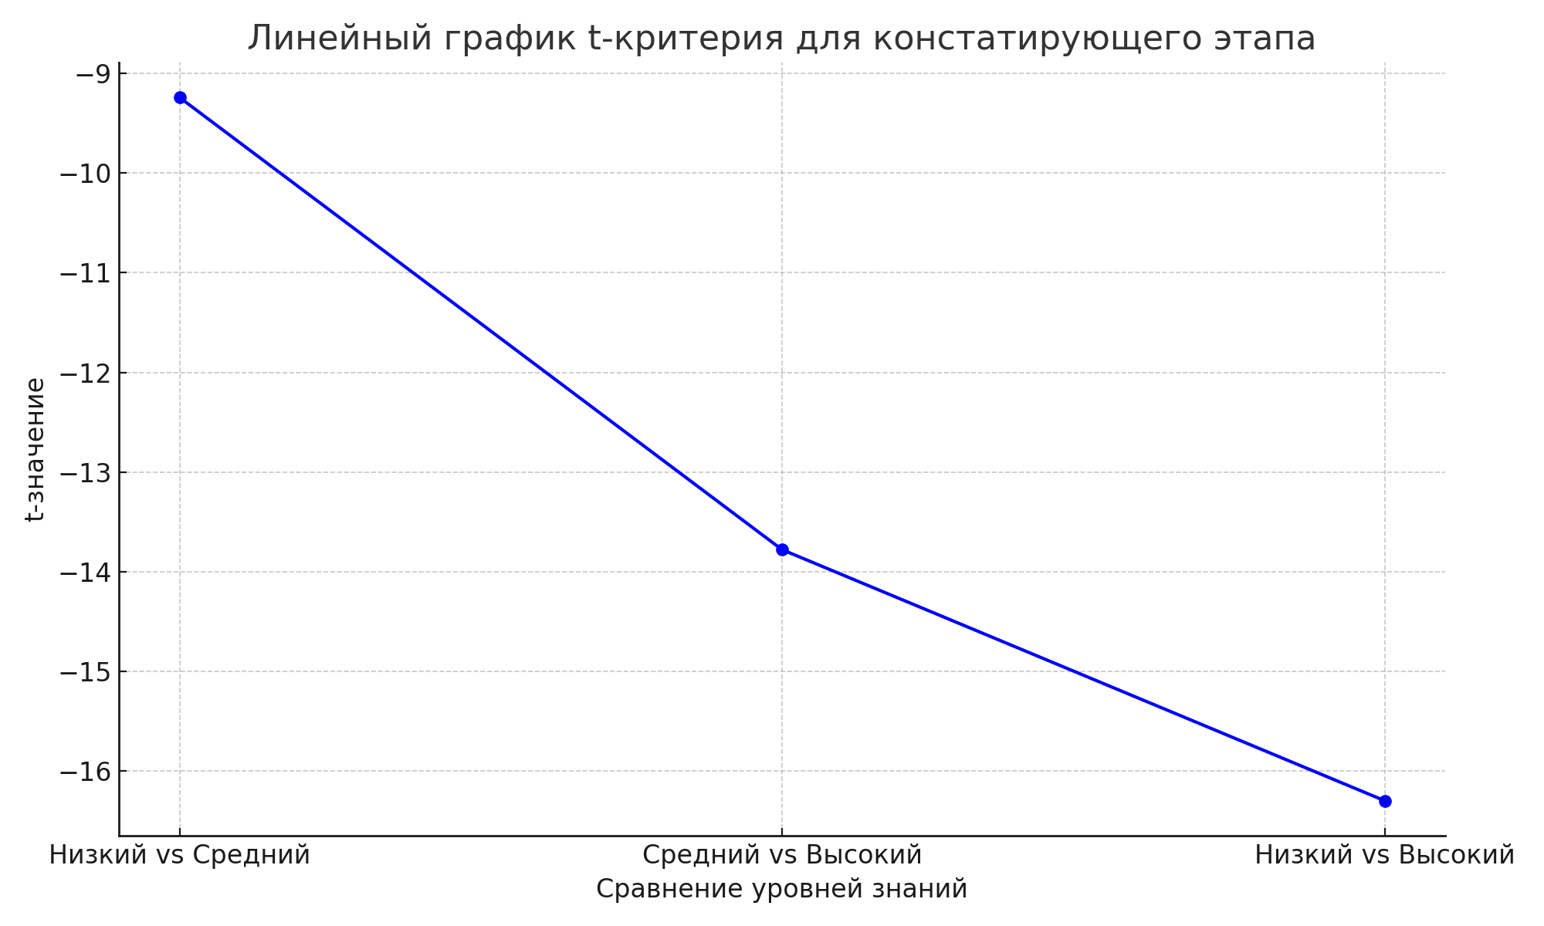
Рисунок 4 – Линейный график t-критерия Стьюдента констатирующего этапа эксперимента

Педагогические технологии, применяемые при изучении региональных биоресурсов реки Иртыш в подготовке будущих учителей биологии, можно разделить на несколько ключевых категорий. Они помогают не только глубже понять биологические ресурсы региона, но и развить навыки полиязычного общения, что крайне важно в современном образовательном процессе. Основные педагогические технологии, использованные в научно-педагогическом исследовании:
1. Технология проблемного обучения
При полиязычном изучении биоресурсов Иртыша широко используется технология проблемного обучения, которая позволяет обучающимся самим находить ответы на поставленные вопросы. Обучающиеся обсуждают реальные экологические проблемы региона, такие как состояние рыбных популяций, воздействие человека на экосистемы реки и способы их охраны, одновременно используя несколько языков для поиска и обмена информацией. Это стимулирует их мыслительную деятельность и позволяет овладевать материалом на глубоком уровне.
2. Технология проектного обучения
Проектная деятельность является одной из ключевых технологий в полиязычном обучении. Обучающиеся создают проекты, связанные с изучением флоры и фауны реки Иртыш, собирают информацию на разных языках, что развивает навыки межкультурной коммуникации и анализа научной литературы. В таких проектах обучающиеся могут работать в группах, где каждый участник отвечает за определенную часть проекта на одном из языков, что способствует полиязычному развитию и углубленному пониманию региональных биоресурсов.
3. Технология кейс-метода
Кейс-метод активно применяется в полиязычном обучении для анализа конкретных ситуаций, связанных с биоресурсами реки Иртыш. Например, изучение кейсов об управлении рыбными ресурсами, влиянии антропогенных факторов на водные экосистемы и способах устойчивого использования природных ресурсов. Обучающиеся анализируют материалы на нескольких языках, что способствует развитию аналитических и коммуникативных навыков в различных языковых средах.
4. Технология дифференцированного обучения
Полиязычное обучение может быть организовано с учетом разных уровней языковой подготовки обучающихся, что требует применения дифференцированных подходов. Обучающиеся с высоким уровнем владения языками могут работать с научными статьями на иностранном языке, тогда как другие могут изучать адаптированные материалы. Такая технология позволяет учитывать индивидуальные особенности каждого учащегося и способствует более эффективному обучению.
5. Информационно-коммуникационные технологии (ИКТ)
Использование ИКТ играет важную роль в полиязычном обучении. Обучающиеся используют мультимедийные ресурсы, онлайн-энциклопедии и научные базы данных на разных языках для изучения экологии Иртыша. Виртуальные лаборатории и симуляции помогают глубже понять экологические процессы в регионе, создавая возможность практического применения теоретических знаний на нескольких языках.
6. Технология сотрудничества (коллаборативное обучение)
Коллаборативное обучение предполагает совместную работу обучающихся над решением экологических задач. При этом обучающиеся используют несколько языков в процессе обсуждения и решения задач, связанных с изучением биоресурсов реки Иртыш. Это развивает навыки работы в команде, критического мышления и межкультурной коммуникации.
7. Технология ролевых игр и симуляций
Важную роль в полиязычном обучении играет проведение ролевых игр и симуляций, где обучающиеся вживаются в роли экологов, ученых или представителей местных властей, обсуждая проблемы охраны природы Иртыша на нескольких языках. Это позволяет не только изучить биологические и экологические аспекты региона, но и развивать языковые навыки в реальных профессиональных контекстах.

2.2 Содержание подготовки учителей биологии к организации внедрения регионального компонента в условиях современного образования
В настоящее время ведется активная работа по охране водных ресурсов, восстановлению популяций промысловых рыб и изучению влияния климатических изменений на экосистему Прииртышья. Государственный зоологический природный заказник «Ертіс жағалауы» (пойма реки Иртыш) расположен на левом берегу на расстоянии от 1 до 10-12 км и на правом — от 4 до 6 км. Согласно постановлению Правительства Казахстана от 27 июня 2001 года № 877, заказник был утвержден как природный комплекс республиканского значения. Река Иртыш, одна из крупнейших в Казахстане и России, по длине превосходит такие сибирские реки, как Енисей и Обь. Площадь ее бассейна составляет 1 595 680 квадратных километров, что превышает площадь бассейна реки Волги. Иртыш берет начало на южных склонах Горного Алтая в Китае и простирается на 4248 километров, в том числе на 614 километров, известных как Черный Иртыш [109]. Вдоль верхнего течения Иртыша расположены три гидроэлектростанции: Бухтарминская, Усть-Каменогорская и Шульбинская. Сток реки регулируется Бухтарминским водохранилищем, а ее основными притоками являются реки Букон, Нарым, Курчум и Бухтарма. В нижнем течении Иртыш принимает значительные притоки, такие как реки Уба и Ульба, но за пределами деревни Шульба он не принимает никаких крупных притоков. В течение трех из каждых четырех лет среднемесячный расход воды между Бухтарминской и Шульбинской гидроэлектростанциями превышает 1000 кубометров в секунду. В маловодные годы сток реки значительно уменьшается, что особенно заметно в летние месяцы [110, 111]. Иртыш в Павлодарской области протекает на расстоянии 720 километров. Площадь его водосборного бассейна составляет 276 200 квадратных километров в месте впадения и достигает 591 100 квадратных километров на границе с Омской областью. В этом регионе река течет по широкой пойменной долине. Наибольшая площадь поймы находится в Восточно-Казахстанской и Павлодарской областях и охватывает около 429 000 гектаров, из которых 338 800 гектаров расположены на территории Павлодарской области [112]. Строительство Бухтарминского водохранилища значительно изменило гидрологический режим реки, что привело к более сложным проблемам управления водными ресурсами. Пойма Иртыша характеризуется более мягким климатом, а лесная полоса вдоль реки служит «легкими» Павлодарской области, очищая атмосферу от загрязнений. Леса, луга и водоемы создают особый микроклимат, благоприятный для отдыха [113]. Ежегодное количество осадков в регионе составляет в среднем 245-285 мм. Максимум осадков обычно выпадает в июле-августе, а суммарная температура за вегетационный период достаточна для развития травяного покрова. Две трети Павлодарской области занимает Прииртышская равнина, пересекаемая широкой долиной Иртыша. В пределах этой поймы находятся различные типы водоемов, такие как протоки, затоны и пойменные озера, которые играют важную роль в поддержании местной экосистемы [114]. На территории Казахстана насчитывается более 48 000 естественных и 4 200 искусственных водоемов. Несмотря на это, страна сталкивается с дефицитом воды из-за аридного климата и бессточности значительной части территории. Вода рек и озер является важнейшим ресурсом для различных отраслей экономики, включая сельское хозяйство [115]. В водоемах Казахстана ежегодно воспроизводится значительное количество биоресурсов, таких как рыба и водоплавающие птицы. Важно отметить, что водные ресурсы делятся на три типа: минерального, органического и смешанного происхождения. Основными биологическими ресурсами водоемов являются рыбные запасы, которые обеспечивают продовольственную безопасность и способствуют развитию местного рыболовства.
На сегодняшний день выделяют 147 видов рыб по всей республике [116, 117]. Позже остальных был описан по зоологической коллекции музея МГУ еще один, новый вид – Cobitis amphilekta – щиповка хвалынская, которая обитает в северо-восточной части Каспия. Помимо этого, вида, в конце 20 века в некоторых водоемах, подпитываемых от теплых источников, в поймах рек Малая и Большая Алматинки и в охладителях ТЭЦ находили самовоспроизводящиеся дикие популяции аквариумной рыбки гуппи – Poecilia reticulata [118]. Потому, современная ихтиофауна Казахстана насчитывает 149 видов, описанных в литературных данных. Из данного списка 27 видов (около 18%) являются чужеродными для водоемов республики в целом, а из них лишь 12 видов интродуцировались преднамеренно. Остальные 15 видов (10%) оказались здесь или в связи с саморасселением, как речной угорь в бассейне Урало-Каспия, как черный амурский лещ, горчаки, змеевидный вьюн, проникшие в казахстанскую часть бассейна р. Или, по всей вероятности, из КНР [119], или в большинстве случаев завезенные случайно, по недосмотру при массовых перевозках растительноядных рыб. В середине XX века (1950–1970-е годы) в экосистему Иртыша были введены несколько инвазивных видов рыб, и некоторые из них принесли положительные хозяйственные результаты. Например, интродукция таких рыб, как сиги, толстолобики, белый амур и камбала, была успешной, поскольку эти виды не оказали значительного негативного влияния на аборигенные виды. Однако результаты введения хищных рыб, таких как микижа, сом, судак и змееголов, были неоднозначными. Эти виды заняли значительную долю в промысловом улове, иногда за счет вытеснения местных видов или ранее акклиматизированных рыб. Многие интродуценты, такие как абботтина, востробрюшка, горчак, медака, ротан, амурский чебачок, элеотрис и китайский бычок, оказали заметное влияние на экосистему реки, нарушив пищевые цепочки и состав ихтиоценоза. Эти виды считаются малоценными с точки зрения хозяйственной деятельности и нередко относят их к «сорным» видам. Как казахстанские, так и российские ученые изучали популяции рыб в реке Иртыш. Например, А.В. Корзун исследовал виды рыб в среднем течении Иртыша в пределах Омской области и выявил 21 вид [120]. Некоторые из них являются местными видами, в то время как другие, такие как серебристый амурский карась, лещ, сазан, судак и пелядь (разновидность сиговой рыбы), были интродуцированы. Также время от времени встречаются такие виды, как черноплодная рябка (Leucaspius delineatus) и ротан (амурский спящий). А. Чемагин [121] и другие исследователи отметили, что в низовьях Иртыша в настоящее время наиболее распространенными видами рыб являются язь, лещ, щука, судак и налим [122, 123]. Всего ихтиофауна реки насчитывает 32 вида, из которых 24 являются аборигенными [124-126], а 8 — интродуцированными. Эти данные подтверждаются и более ранними исследованиями. Анализ промысловой деятельности в бассейне Иртыша показал перспективы использования рыбных запасов на рыбопромысловых участках реки [127-129]. Говоря о бассейне верхнего течения Иртыша, который протекает по территории Казахстана, следует упомянуть, что здесь обитают 37 видов рыб [130-133]. Среди них встречаются ценные и редкие виды, для которых необходимы специальные меры охраны. В реке Иртыш живут такие редкие рыбы, как стерлядь (Acipenser ruthenus), сибирский осетр (Acipenser baeri), обыкновенный таймень (Hucho taimen) и нельма зайсанской популяции (Stenodus leucichthys). Эти виды включены в Красную книгу Республики Казахстан [134]. Ихтиофауна Павлодарского Прииртышья по данным К.У. Базарбекова и О.В. Ляхова представлена 30 видами, относящихся к 6 отрядам. Также А.Б. Убаськин и В.Э. Матвеев описывают современный список рыб и рыбообразных, населяющих водоемы Павлодарской области, включающий 30 видов, относящихся к 21 роду и 8 семействам [135, 136]. Подтверждая данные исследований ранних авторов и дополняя данные о популяции, возрастной структуре рыб и режиме питания представлены работы Ж.Р. Кабдолова [137], Г.К.Кабдоловой, К.М. Турсунханова [138-140] и Н.Е. Тарасовской [141, 142].
Также помимо изучения непосредственно ихтиофауны Павлодарского Приртышья, были проведены исследования в области паразитологии данных видов рыб. По данным исследований Б.К. Жумабековой [143, 144], таксономическое разнообразие паразитов рыб в бассейне реки Иртыш на территории Казахстана включает 8 типов, 11 классов, 25 отрядов, 45 семейств, 69 родов и 146 видов [145, 146]. Согласно литературным источникам [147-151], в казахстанской части Прииртышья фауна паразитов рыб представлена 38 видами простейших, 34 моногенетическими паразитами [152-153], 16 цестодами, 36 трематодами, 10 нематодами, 3 видами акантоцефал [154-156], 3 видами пиявок и 5 ракообразными [157-159]. Исследования ихтиофауны имеют большое значение не только для научных целей, но и для образовательных учреждений, таких как университеты и школы. Это особенно важно в свете того, что современные образовательные процессы, особенно в сфере естественных наук, все больше отдаляются от природы. Технические средства обучения и развлечения занимают центральное место, постепенно вытесняя природные объекты из поля зрения молодого поколения. Однако изучение природы исключительно с помощью изображений и моделей не может полностью заменить непосредственное взаимодействие с живыми организмами. Это ограничение может негативно сказаться на функциональной грамотности человека в любой сфере деятельности. С другой стороны, многие образовательные занятия, кружки и факультативы по биологии и естественным наукам проводятся в осенне-зимний период, когда возможности наблюдать за живыми природными объектами, особенно за беспозвоночными, амфибиями и рептилиями, ограничены. Важно заготавливать и сохранять учебные материалы и образцы в подходящий сезон, чтобы они были доступны для лабораторных занятий в течение всего года. Качественно изготовленные и сохранённые экспонаты могут использоваться годами и обеспечивать учебный процесс наглядным и реальным материалом, что гораздо более эффективно, чем использование только иллюстраций или технических средств. Хотя существуют различные консервирующие среды для длительного хранения зоологических объектов во влажных препаратах, они имеют свои ограничения. Например, испарение летучих веществ, таких как спирт и формалин, может привести к ухудшению здоровья работников и порче экспонатов при нарушении герметичности контейнеров. Это подчеркивает необходимость поиска альтернатив традиционным консервантам, которые были бы безопасными для здоровья, доступны и экономически целесообразны.
Арсенал имеющихся фиксирующих средств не так уж велик, и недостатки традиционных фиксирующих жидкостей очевидны:
- высокая себестоимость (особенно у этанола);
- испарение, приводящее к снижению концентрации консерванта, высыханию объекта, аспирации паров работающими;
- токсичность для организма, мутагенность, канцерогенность, угроза химического ожога кожи и дыхательных путей;
- невысокая надежность, порча объектов при снижении доли консерванта в растворе;
- деформация объектов, потеря или искажение естественной пигментации, что снижает научную ценность объекта и делает его непригодным для учебно-методических целей, стирая характерные полевые признаки вида.
Кроме того, универсального фиксатора для хранения биологических объектов попросту не существует, а жидкости для хранения ряда организмов (и особенно растительных) не разрабатывались или же предпринимались единичные попытки создать составы для хранения конкретного круга объектов и для определенных целей. Универсальность этилового спирта и водных растворов формальдегида – лишь кажущаяся: у всех объектов формалин вызывает дубление белков и деформацию, этанол – смывание естественной окраски, что особенно заметно при хранении ярко окрашенных животных или растительных объектов. Изобретений в области фиксации и музейного дела немного – так уж сложилось, что эти практические области биологической науки наиболее консервативны. В ряде публикаций подчеркивается неизменность способов хранения: например, в Британском музее Естественной истории способы хранения гельминтов не менялись с 1914 года [160]. Причем этот консерватизм в определенной мере оправдан: для хранения ценных экспонатов стараются использовать надежные, пусть и дорогостоящие, составы, не вызывающие негативных изменений в объекте. Например, глицерин в уже упомянутом Британском музее не используется для хранения червей, так как через 50 лет может вызвать хрупкость или ригидность объекта. В Национальной Коллекции паразитов США мелких нематод фиксируют в горячем формалине или фиксаторе Блеза (90 частей 70^{о} спирта, 7 – формалина, 3 – ледяной уксусной кислоты). Очень мелких нематод фиксируют 3%-ным глутаровым альдегидом на 0.2 М фосфатном буфере с последующей фиксацией в осмиевой кислоте или оксиде осмия [161]. В вопросе консервации рыб для изготовления музейных экспонатов следует отметить работы Тарасовской Н.Е. и других, которыми были разработаны инновационные патенты, благодаря которым пополнился лабораторный фонд зоологических объектов и небольшая музейная экспозиция в школьных и университетских кабинетах биологии [162-169].

Выводы по 2 разделу
Было определено, как использование результатов исследований биоресурсов р. Иртыш в образовательном процессе влияет на развитие профессиональных компетенций, навыков и экологического сознания будущих учителей биологии. Эмоциональная готовность обучающихся к внедрению регионального компонента в целом положительная, почти 90% обучающихся за внедрение Большая часть с интересом относится к преподаванию дисциплины, однако нельзя назвать результат однозначным. Как одна из причин этого – недостаток информированности обучающихся о региональных биоресурсах.
Диагностика теоретических знаний, обучающихся включала в себя: определение уровня знаний о составе рыб Павлодарского Прииртышья, удовлетворенность объемом учебной нагрузки и методами преподавания. На начальном этапе эксперимента главной целью была оценка уровня базовых знаний, обучающихся о биоресурсах Павлодарской области. Эти данные подтверждают, что большая часть студентов обладает средним уровнем знаний об исследованиях биоресурсов Иртыша. В результате диагностического эксперимента было установлено, что средний уровень знаний, обучающихся составляет 48,75%. На этапе формирования эксперимента были предприняты шаги по внедрению и изучению региональных биологических ресурсов. В настоящее время ведется активная работа по охране водных ресурсов, восстановлению популяций промысловых рыб и изучению влияния климатических изменений на экосистему Прииртышья. Ихтиофауна Павлодарского Прииртышья по данным авторов представлена 30 видами, относящихся к 6 отрядам. Также описывают современный список рыб и рыбообразных, населяющих водоемы Павлодарской области, включающий 30 видов, относящихся к 21 роду и 8 семействам. Исследования ихтиофауны имеют большое значение не только для научных целей, но и для образовательных учреждений, таких как университеты и школы. Это особенно важно в свете того, что современные образовательные процессы, особенно в сфере естественных наук, все больше отдаляются от природы. Технические средства обучения и развлечения занимают центральное место, постепенно вытесняя природные объекты из поля зрения молодого поколения. Однако изучение природы исключительно с помощью изображений и моделей не может полностью заменить непосредственное взаимодействие с живыми организмами. Это ограничение может негативно сказаться на функциональной грамотности человека в любой сфере деятельности. С другой стороны, многие образовательные занятия, кружки и факультативы по биологии и естественным наукам проводятся в осенне-зимний период, когда возможности наблюдать за живыми природными объектами, особенно за беспозвоночными, амфибиями и рептилиями, ограничены. Качественно изготовленные и сохранённые экспонаты могут использоваться годами и обеспечивать учебный процесс наглядным и реальным материалом, что гораздо более эффективно, чем использование только иллюстраций или технических средств. Хотя существуют различные консервирующие среды для длительного хранения зоологических объектов во влажных препаратах, они имеют свои ограничения. Например, испарение летучих веществ, таких как спирт и формалин, может привести к ухудшению здоровья работников и порче экспонатов при нарушении герметичности контейнеров. Это подчеркивает необходимость поиска альтернатив традиционным консервантам, которые были бы безопасными для здоровья, доступны и экономически целесообразны.
3 ОРГАНИЗАЦИЯ ОПЫТНО-ЭКСПЕРИМЕНТАЛЬНОЙ РАБОТЫ ПО ПОДГОТОВКЕ БУДУЩИХ УЧИТЕЛЕЙ БИОЛОГИИ С ИСПОЛЬЗОВАНИЕМ РЕЗУЛЬТАТОВ ИССЛЕДОВАНИЙ РЕГИОНАЛЬНЫХ БИОРЕСУРСОВ Р. ИРТЫШ

3.1 Содержание и организация исследовательской работы по реализации педагогических условий использования результатов исследования в содержании подготовки будущих учителей биологии
Изучение региональных биоресурсов р. Иртыш включает материалы исследований 2018 года. Исследования проводились на 10 водоемах припойменных участков реки Иртыш. Были проведены полевые выезды на все водоемы по сбору материала по гидрохимии, гидробиологии, ихтиологии. Объем собранного материала приведен в таблице 2. В соответствии с рисунком 5 отображено общее расположение озер по территории области.

Таблица 2 – Объем собранного и обработанного материала
Наименование работ | Пресные водоемы Павлодарской области
Зоопланктон (проб) | 18
Макрозообентос (проб) | 18
Сетепостановки | 18
Возраст, рост, упитанность (экз.) | 241
Питание хищных рыб (экз.) | 57
Тотальные промеры рыб (экз.) | 422

Количественные пробы зоопланктона и зообентоса собирались и обрабатывались в соответствии с «Методическим пособием по гидробиологическим рыбохозяйственным исследованиям водоемов Казахстана (планктон, зообентос)» [170]. Зоопланктон отбирался с использованием сети Джеди путем вертикального подъема от дна до поверхности. Обработка проб осуществлялась в камере Богорова, где все виды зоопланктона идентифицировались, подсчитывались и измерялись. Определение групп организмов производилось с помощью соответствующих определителей [171], а для расчета биомассы использовались уравнения из работы Е.В. Балушкиной и Г.Г. Винберга [173]. Макрозообентос собирался дночерпателем Петерсена, а его идентификация проводилась по имеющимся определителям [174-176].

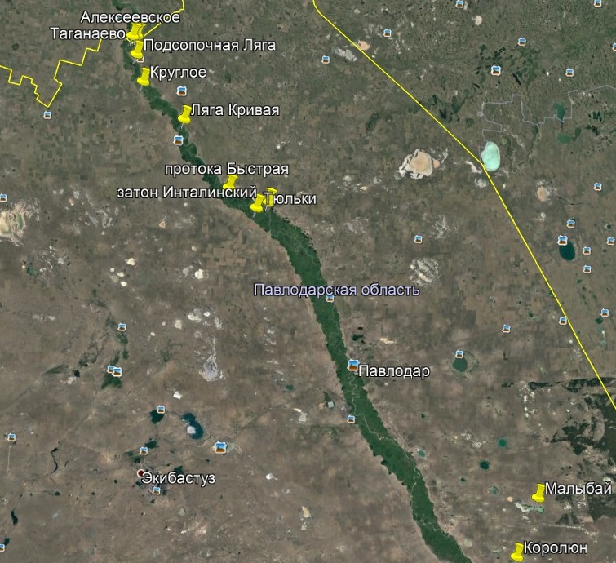
Рисунок 5 – Схема расположения водоемов местного значения в Павлодарской области
5
4
3
2
1
Ихтиологический материал собирался по принятым методикам [177-179]. В намеченных участках водоемов устанавливались сетные порядки, уловы сортировались по видам, подсчитывались и взвешивались на месте. Молодь рыб отлавливалась мальковой волокушей длиной 6 м и ячеей 3 мм, затем сортировалась по видам, измерялась и взвешивалась. Для определения возраста рыб собиралась чешуя, анализ которой проводился по методикам И.Ф. Правдина [178] и Н.И. Чугуновой [179]. При расчетах среднего улова на одну сетепостановку учитывалось количество стандартных сетепостановок для каждой размерности ячеи.
Физико-географическая и гидрологическая характеристика водоемов
Озеро Подсопочная Ляга, в соответствии с рисунком 6 находится в Иртышском районе рядом с поселком Ульгули и входит в пойменную систему реки Иртыш. Весной оно наполняется водами реки Иртыш и талыми водами. Площадь озера составляет 50 га, дно водоема покрыто илом и мелкими камнями с песком. Озеро заросло тростником на 45-50% площади, а мягкая водная растительность покрывает до 40% водного зеркала. Средняя глубина озера не превышает 2 м, а в дневное время температура воды может достигать 18°С. Озеро расположено вдали от населенных пунктов, доступ к нему затруднен из-за болотистых берегов и зарослей тростника. Координаты точки отбора проб: N 53°41′27,4′′ E 57°03′25,9′′. На момент обследования температура воды колебалась от 21 до 24°C.
Озеро Таганаево, в соответствии с рисунком 7 находится в Железинском районе, рядом с деревней Урлютюб, всего в 5 км от границы с Российской Федерацией. Площадь озера составляет 55 га. Оно имеет вытянутую, изогнутую форму, так как представляет собой бывшую старицу. Водоснабжение осуществляется за счет реки Иртыш, с которой озеро соединено вкопанной трубой диаметром 1 метр. На момент исследования максимальная глубина водоема достигала 3,5 метра, а средняя составляла 1,8 метра.
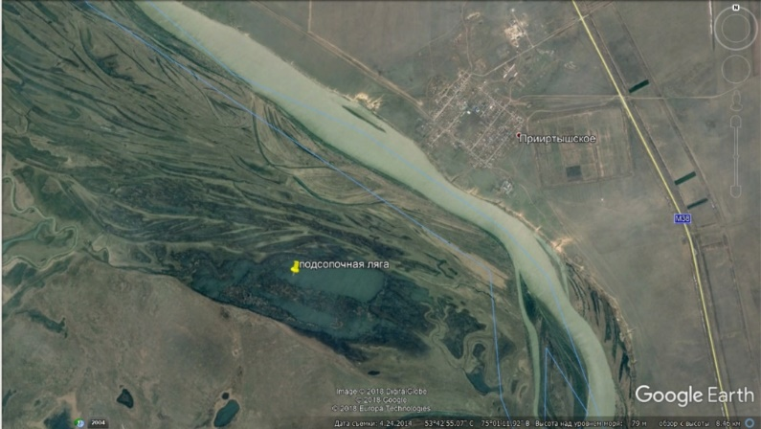
Рисунок 6 – Космо-снимок озера Подсопочная ляга
Дно озера илистое, берега, низкие и густо заросшие тростником и рогозом, ширина зоны зарослей варьируется от 3 до 5 метров. В водоеме хорошо развита мягкая подводная растительность, такая как рдесты и кувшинка, а также наблюдается много водоплавающей дичи.
Протока Быстрая, в соответствии с рисунком 8 расположена в Актогайском районе и имеет площадь 25 га. Этот водоем входит в пойменную систему реки Иртыш. Максимальная глубина составляет 3,2 метра, средняя – 2 метра. Координаты участка: N 53°04′14,5′′ E 75°51′50,3′′. Берега протоки песчаные и частично заросшие. Жесткая надводная растительность встречается в небольших количествах, занимая не более 5% территории водоема, а общая растительность по береговой линии охватывает около 10-15% площади. Дно водоема покрыто илом. Протока популярна среди рыбаков-любителей, к водоему ведут несколько подъездных путей, и на берегах расположены рыболовные стоянки. В протоке также обитает большое количество водоплавающей дичи.

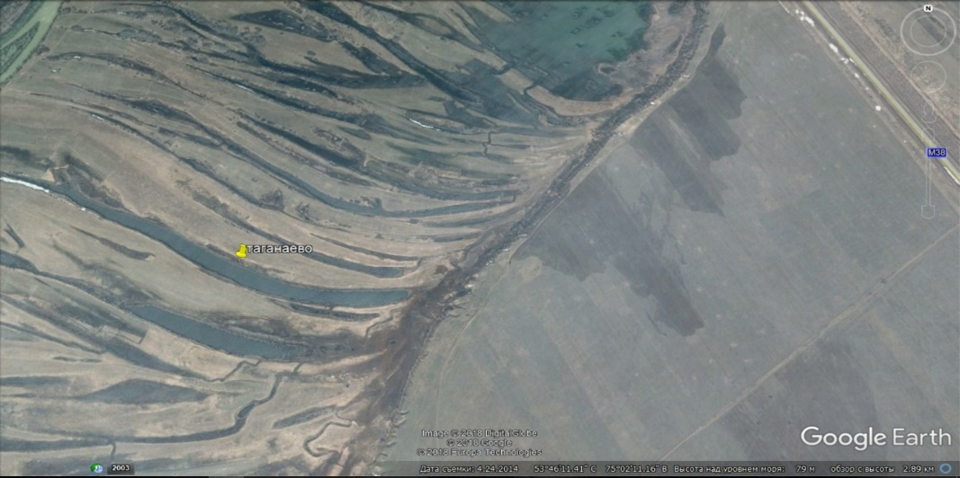
Рисунок 7 – Космо-снимок озера Таганаево
Протока Тюльки расположена в Актогайском районе, к северу от поселка Белешское в соответствии с рисунком 9. Площадь водоема составляет 161 га, максимальная глубина в конце лета достигает 3 метров, а средняя глубина — 2 метра. Температура воды в дневное время составляет около 18°C. Тростник покрывает примерно 10% поверхности водоема, а подводная растительность представлена свободно плавающими сине-зелеными водорослями. Мягкая водная растительность покрывает около 20% дна. Координаты водоема на месте отбора проб: Е 52°58’47,2’’ и N 76°05’27,6’’. Протока посещается рыбаками-любителями и охотниками, на берегах расположены стоянки. Водоем также является местом обитания множества водоплавающих птиц, таких как гуси и утки.

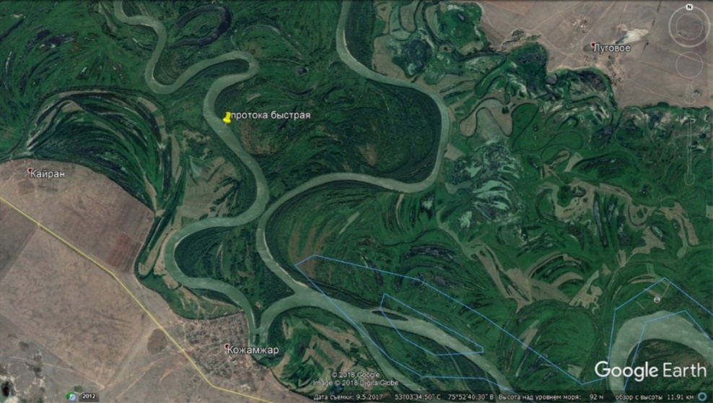
Рисунок 8 – Космо-снимок протока Быстрая
Озеро Ляга Кривая находится в Железинском районе, в 17 км от поселка Пятирыжск в соответствии с рисунком 10. Почва в этом районе светло-каштановая, с оттенками от бурого до светло-коричневого, механический состав — легкие суглинки и супеси. Площадь озера составляет 54 га, максимальная глубина летом достигает 3 метров, а средняя — 2 метра. Из-за интенсивного прогрева дневная температура воды достигает 20°C. Озеро имеет дугообразную форму, берега низкие и покрыты тростником, который занимает около 20-30% площади водоема. Мягкая водная растительность также развита, покрывая около 10-15% дна озера. Основное питание озера обеспечивают талые воды и осадки. Координаты места отбора проб: Е 53°23’22,9’’ и N 75°28’28,2’’.
Затон Инталинский находится в Качирском районе, в соответствии с рисунком 11 с координатами N 53°00′44″ E 76°10′58,1″. Водоем входит в пойменную систему реки Иртыш, его площадь составляет 42 га. Средняя глубина затона — 1,5 метра, максимальная — 3 метра. Температура воды в дневное время составляет около 18°C. Дно затона в восточной части илистое, а с западной стороны песчано-илистое с запахом сероводорода. Заросли жесткой надводной растительности занимают менее 5% площади водоема, а мягкая подводная растительность покрывает около 10-15%. Водоем пользуется популярностью у рыбаков-любителей, к нему ведут несколько подъездов и есть рыболовные стоянки.
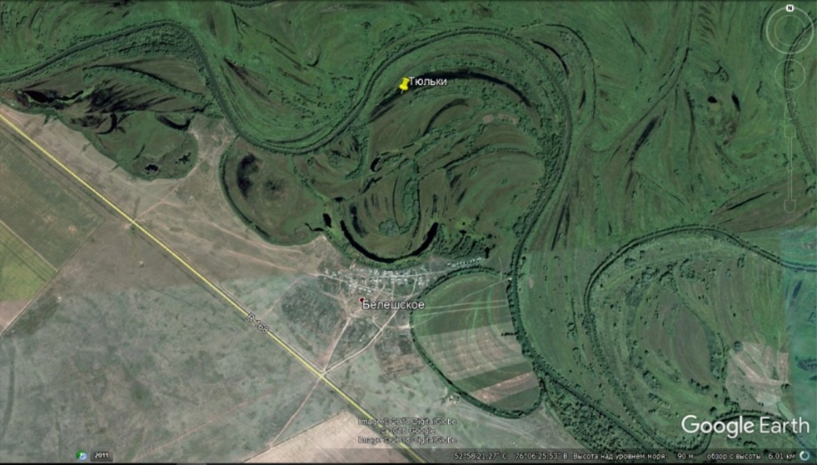
Рисунок 9 – Космо-снимок протока Тюльки
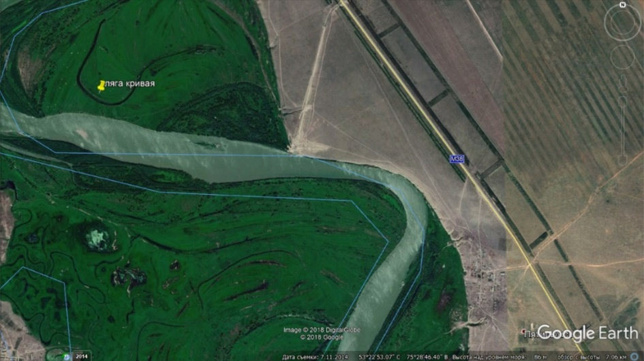

Рисунок 10 – Космо-снимок озера Ляга Кривая

Озеро Алексеевское расположено в Железинском районе, севернее поселка Урлютюб, на расстоянии 7-8 км от него, в соответствии с рисунком 12. Координаты озера на месте отбора проб: N 53°46′42″ E 75°00′58,7″. Длина озера составляет 1,0-1,2 км, ширина летом — 30-40 метров, средняя глубина — 1,5 метра, а максимальная — 2,2 метра. Водоем представляет собой бывшую старицу и летом разделяется на изолированные участки, однако весной соединяется с рекой Иртыш через протоку Алексеевская. Летом озеро питается родниковыми водами, благодаря чему уровень воды остается практически постоянным. Берега пологие, покрытые ивой и тополями. Жесткая растительность занимает около 20% поверхности озера, а мягкая водная растительность покрывает до 65% его площади в летний период. Дно сильно илистое. Озеро расположено на границе с Российской Федерацией, посещается рыбаками-любителями, к озеру ведут 2-3 удобных подъезда и есть места для стоянок.

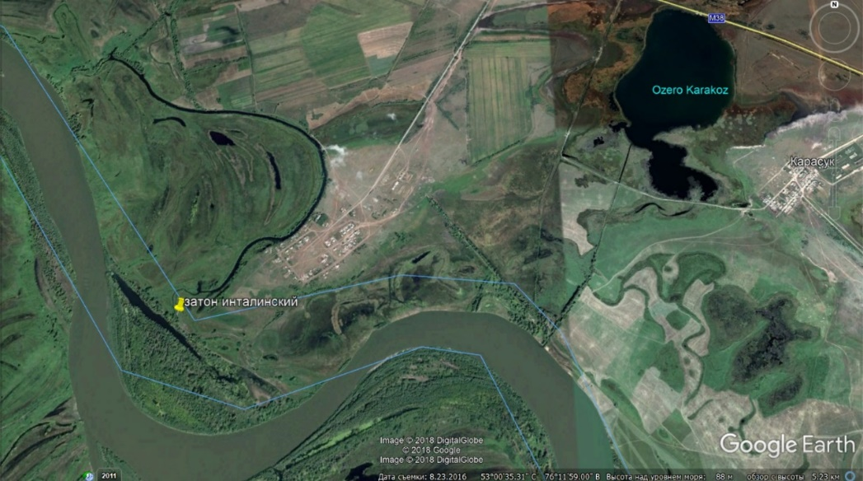
\

Рисунок 11 – Космо-снимок Затон Инталинский

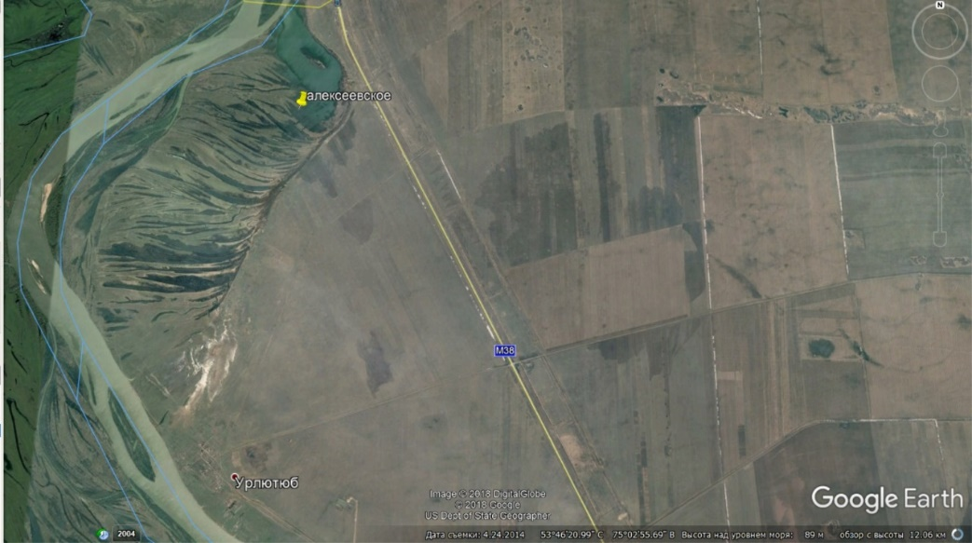

Рисунок 12 – Космо-снимок Озеро Алексеевское

Озеро Круглое расположено в Иртышском районе, неподалеку от поселка Иса Байзаков (бывшая Кайманачиха), в соответствии с рисунком 13. Координаты озера: N 53°33′29,5″ E 75°08′32,6″. Основными источниками питания озера являются атмосферные осадки, снеговые воды и река Иртыш. Однако, озеро уже третий год не наполняется паводковыми водами Иртыша, в результате чего оно пересохло. Ранее водоем заполнялся через протоку Орловка, а сохранению глубин до 4-5 метров способствовала дамба. Озеро имеет большую котловину, которая в настоящее время остается без воды. На берегу расположена действующая скважина, которая используется для водопоя скота. Ручей, стекающий в котловину озера, теряется в заболоченной местности.

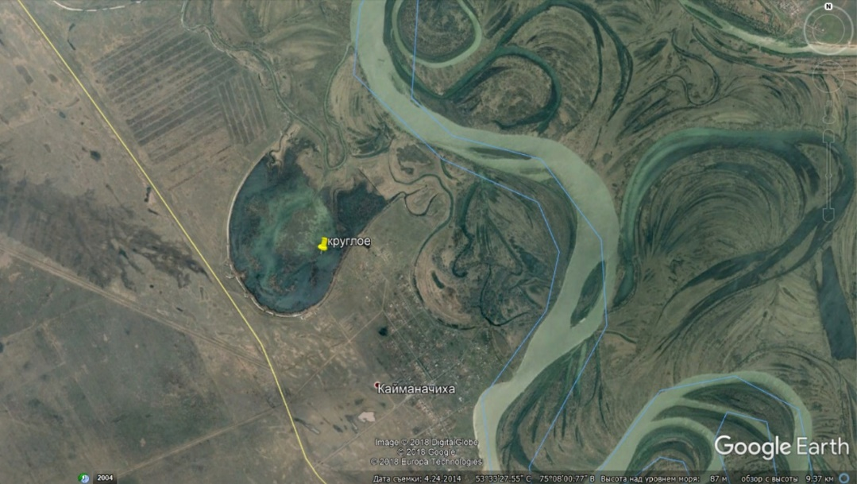

Рисунок 13 – Космо-снимок Озеро Круглое

Озеро Малыбай расположено в Аккулинском районе, в 5 км к юго-востоку от села Казантай, в соответствии с рисунком 14. Оно имеет подковообразную форму, вытянутое с востока на запад, и занимает площадь 250 га. Средняя глубина озера составляет 2,1 м, а в западной части встречаются ямы глубиной до 4 м. Водоем питается снеговыми и родниковыми водами, ручей впадает с западной стороны. Берега озера глинистые, с солонцовыми участками, заросшие кустарником и тростником, с пологими склонами. Жесткая надводная растительность покрывает около 15-20% водоема, а мягкая подводная растительность занимает до 50% его площади. Литоральная зона простирается на 15-20 метров по всему периметру озера. Дно озера глинисто-илистое, со светло-коричневыми отложениями и сильным запахом сероводорода. Координаты: N 51°37′30,4″ E 78°23′0,3″.
Озеро Королюн также находится в Аккулинском районе, в соответствии с рисунком 15, южнее села Щарбакты. Площадь озера составляет 150 га, и оно представляет собой степное охотничье угодье. Почва вокруг озера имеет темно-каштановый оттенок, а растительность по берегам и в самом водоеме очень обильна, особенно тростник. Озеро имеет овальную форму, слегка вытянутую в юго-восточном направлении. Литоральная зона обширна, а глубоководные участки встречаются редко. Средняя глубина озера — 2 м, в некоторых местах она достигает 3 м. Берега озера песчаные и пологие. Водоем сильно зарос тростником (50-60% площади) и мягкой подводной растительностью (до 70%). Дно озера состоит из песчаных и иловых отложений. Озеро используется местными жителями для выпаса скота. Координаты на месте отбора проб: N 51°20′18,3″ E 78°13′33,1″.

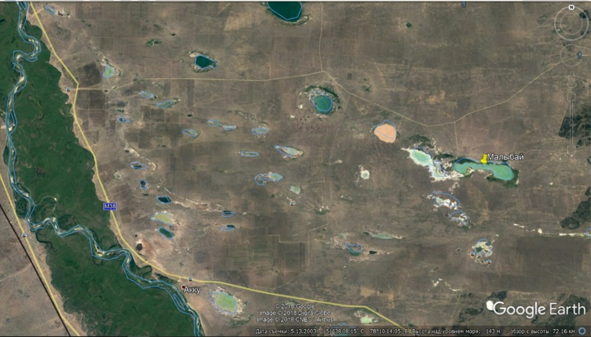

Рисунок 16 – Космо-снимок озера Малыбай

Рисунок 14 – Космо-снимок озера Малыбай

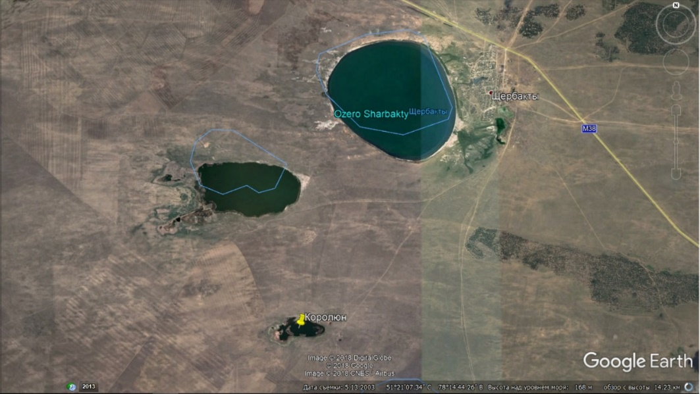
Рисунок 15 – Космо-снимок озера Королюн
Зоопланктон. В 2018 г. было обследовано 9 водоемов местного значения Павлодарской области. Озеро Круглое к моменту исследований полностью высохло. В составе зоопланктона было зарегистрировано 18 таксонов: 10 – коловратки Rotifera, 3 – веслоногие рачки Copepoda и 5 – ветвистоусые рачки Cladocera. Таксономический состав зоопланктона исследованных водоемов представлен в таблице 3.

Таблица 3 – Таксономический состав зоопланктона в водоемах местного значения Павлодарской области в 2018 г.

Таксон | 1 | 2 | 3 | 4 | 5 | 6 | 7 | 8 | 9
1 | 2 | 3 | 4 | 5 | 6 | 7 | 8 | 9 | 10
Rotifera
Asplanchna priodonta (Gosse) | + |  | + | + |  | + |  | + | +
Brachionus diversicornis diversicornis (Daday) |  |  |  | + |  |  | + | +
Filinia longiseta (Ehrenberg) | + | + | + |  |  |  |  | +
Polyarthra dolichoptera (Idelson) |  |  |  |  |  | + |  | + | +
Keratella cochlearis (Gosse) |  |  |  |  |  |  |  |  | +
Keratella cochlearis tecta (Gosse) |  |  |  |  |  |  |  | + | +
Keratella quadrata (Muller) |  |  |  |  |  |  |  |  | +
Lecane sp. |  |  |  | +
Euchlanis calpidia(Myers) |  |  |  |  |  |  |  |  | +
Euchlanissp. |  |  |  |  |  |  |  |  | +
Copepoda
Mesocyclops leuckarti (Claus) | + |  | + | + | + | + |  | +
Thermocyclops crassus (Fischer) |  | + |  |  |  |  | +
Diaptomus sp. | + | +
Cladocera
Diaphanosoma brachyurum (Levin) | + | + | + | + | + | + | +
Bosmina longirostris (Muller) | + |  | + | + |  | + | + | +
Daphnia longispina (Muller) |  | +

Продолжение таблицы 3
1 | 2 | 3 | 4 | 5 | 6 | 7 | 8 | 9 | 10
Daphnia cucullata (Sars) |  |  |  |  |  |  |  |  | +
Ceriodaphnia quadrangula (Muller) | +
Всего количество видов | 7 | 5 | 5 | 6 | 2 | 5 | 4 | 7 | 8
Примечание – 1- оз. Малыбай, 2- оз. Королюн, 3- протока Тюльки, 4- протока Быстрая, 5- Подсопочная Ляга, 6- оз. Таганаево, 7- Ляга Кривая, 8- оз. Алексеевское, 9- з. Инталинский

Озеро Малыбай. В составе зоопланктона было отмечено 7 таксонов беспозвоночных. Численно и по биомассе доминировали веслоногие рачки. Основной вклад в значения численности и биомассы вносили Diaptomus sp. Средние значения численности составили 47 тыс. экз./м³, биомассы – 1147 мг/м³ (таблица 4), что характеризует озеро как α-мезотрофный водоем с умеренным классом продуктивности.
В озере Королюн было обнаружено 5 таксонов зоопланктона. Средняя численность составила 17,3 тыс. экз./м³, а биомасса — 493 мг/м³, что указывает на очень низкий уровень продуктивности и соответствует α-олиготрофному типу водоема.
В протоке Тюльки зарегистрировано 5 таксонов зоопланктона, однако численность и биомасса были крайне низкими. Средние значения численности составили 0,1 тыс. экз./м³, а биомасса — 6 мг/м³, что характеризует водоем как ультраолиготрофный с самым низким классом продуктивности.
Протока Быстрая также показала низкую продуктивность: в составе зоопланктона обнаружено 6 таксонов, средняя численность составила 0,14 тыс. экз./м³, а биомасса — 6 мг/м³, что подтверждает ультраолиготрофный статус водоема.
Озеро Подсопочная Ляга характеризуется наличием всего 2 таксонов зоопланктона. Средняя численность составила 0,13 тыс. экз./м³, биомасса — 4 мг/м³, что также классифицирует озеро как ультраолиготрофное.
В озере Таганаево было обнаружено 5 таксонов зоопланктона, со средними значениями численности 1,1 тыс. экз./м³ и биомассы — 8 мг/м³, что также указывает на ультраолиготрофный статус водоема.
Озеро Ляга Кривая показало наличие 2 таксонов зоопланктона, со средними значениями численности 0,16 тыс. экз./м³ и биомассы — 4 мг/м³, что соответствует ультраолиготрофному типу.
Озеро Алексеевское продемонстрировало присутствие 7 таксонов зоопланктона. Средняя численность составила 0,27 тыс. экз./м³, биомасса — 7 мг/м³, что также характеризует водоем как ультраолиготрофный.
Затон Инталинский выделился среди остальных водоемов, с 8 таксонами зоопланктона. Средняя численность составила 36,7 тыс. экз./м³, а биомасса — 574 мг/м³, при доминировании веслоногих рачков Thermocyclops crassus. Водоем классифицирован как β-олиготрофный с низким уровнем продуктивности.
В большинстве водоемов Павлодарской области численность и биомасса зоопланктона были крайне низкими. Исключением стало озеро Малыбай, которое имеет умеренный уровень продуктивности.
В исследовании макрозообентоса 2018 года были обследованы 9 водоемов Павлодарской области. Озеро Круглое к моменту исследований высохло. В составе бентоса было обнаружено 17 видов макробеспозвоночных, среди которых 4 вида моллюсков, 5 видов клопов, по 2 вида личинок хирономид и хаоборусов, а также по 1 виду червей, гаммарусов, личинок жуков и двукрылых. Наиболее часто встречались гаммарусы (Gammarus lacustris) (89%) и личинки хирономид (Chironomus plumosus) (78%). Моллюски были выявлены только в качественных пробах (Таблица 5).
Запасы донных беспозвоночных распределялись по водоемам крайне неравномерно. Максимальная численность и биомасса отмечалась в озере Королюн – 540 экз./м² и 24,46 г/м² (таблица 6), что соответствовало водоемам с высоким классом трофности по шкале С.П. Китаева. Основу численности (56%) составляли гаммарусы G.lacustris, основу биомассы (72%) – крупные личинки жуков.
Повышенный класс трофности наблюдался в озере Малыбай – 10,42 г/м² и 180экз./м². Здесь преобладали гаммарусы (120 экз./м², 3,62 г/м²) и клопы (40 экз./м², 5,64 г/м²).
В оз. Таганаево численность донных беспозвоночных составила 120 экз./м², биомасса – 8,14 г/м², что соответствовало водоемам со средним классом трофности. Основу биомассы составляли крупные клопы – 65%.
Умеренным классом трофности характеризовались озера Алексеевское, Ляга Подсопочная и протока Быстрая – 2,72-3,16 г/м² и 80-120экз./м². Во всех этих водоемах доминировали крупные личинки хирономид C.plumosus, а также гаммарусы.
Водоемы протока Тюльки, озеро Ляга Кривая и залив Инталинский характеризовались низким классом трофности – 1,96-2,46 г/м², при численности донных беспозвоночных 80-320 экз./м². Здесь также доминировали личинки хирономид C.plumosus и гаммарусы, а в заливе Инталинский еще и личинки комаров Chaoborusflavicans.

Таблица 4 – Средние значения численности (Ч, тыс. экз./м³) и биомассы (Б, мг/м³) зоопланктона в водоемах местного значения Павлодарской области в 2018 г.

Группа  зоопланктеров | Протока Быстрая |  | Подсопочная Ляга |  | Оз. Таганаево |  | Оз. Малыбай |  | Оз. Королюн |  | Протока Тюльки |  | Ляга Кривая |  | Оз. Алексеевское |  | З. Инталинский
 | Ч | Б | Ч | Б | Ч | Б | Ч | Б | Ч | Б | Ч | Б | Ч | Б | Ч | Б | Ч | Б
Rotifera | 0,03 | 2 | - | - | 0,06 | 2 | 3,3 | 34 | 0,2 | 1 | 0,02 | 1 | 0,04 | 1 | 0,15 | 4 | 15,8 | 178
Copepoda | 0,09 | 2 | 0,09 | 3 | 0,77 | 3 | 26,1 | 620 | 16,7 | 479 | 0,05 | 3 | 0,08 | 3 | 0,07 | 2 | 15,9 | 344
Cladocera | 0,04 | 2 | 0,04 | 1 | 0,24 | 3 | 17,6 | 493 | 0,4 | 13 | 0,03 | 2 | 0,04 | 1 | 0,05 | 1 | 5 | 52
Всего | 0,14 | 6 | 0,13 | 4 | 1,07 | 8 | 47 | 1147 | 17,3 | 493 | 0,10 | 6 | 0,16 | 5 | 0,27 | 7 | 36,7 | 574

Таблица 5 – Таксономический состав зообентоса в озерах местного значения Павлодарской области в 2018 г.
Таксон | 1 | 2 | 3 | 4 | 5 | 6 | 7 | 8 | 9
Mollusca
Anodonta piscinalis Nilsson |  |  | +
Lymnaea stagnalis (Linnaeus) |  |  |  | +
Planorbis sp. |  |  |  |  |  |  |  |  | +
Bithynia sp. |  |  |  |  |  |  |  |  | +
Gordiacea
Gordiacea sp. |  |  |  |  |  |  |  |  | +
Amphipoda
Gammarus lacustrisSars | + | + | + | + | + | + | + |  | +
Heteroptera
Aphelocheirus variegatus Kir. |  | + |  |  |  | +
Notonecta reuteri Hungerford | +
Corixa affinis Leuch | + |  |  |  |  | +
Sigara sp. |  | +
Heteroptera sp. | + |  |  |  |  |  | +
Coleoptera
Dytiscidae |  | + |  |  |  | +
Diptera sp. | +
Chaoboridae
Chaoborus crystallinus (D. Geer) |  | +
Chaoborus flavicans (Meigen) |  |  |  |  |  |  |  | + | +
Chironomidae
Ablabesmyia sp. |  | +
Chironomus plumosus (L.) |  |  | + | + | + | + | + | + | +
Всего таксонов | 5 | 6 | 3 | 3 | 2 | 5 | 3 | 2 | 6
Примечание – 1- оз. Малыбай, 2- оз. Королюн, 3- протока Тюльки, 4- протока Быстрая, 5- Подсопочная Ляга, 6- оз. Таганаево, 7- Ляга Кривая, 8- оз. Алексеевское, 9- з. Инталинский

Определение видового состава рыбных ресурсов водоемов
В 2018 г. в 10 обследованных водоемах было обнаружено 11 видов рыб (таблица 7). Представленные виды рыб в том или ином составе присутствуют не во всех водоемах. «Краснокнижные» виды рыб, а также редкие или исчезающие, при облове местных водоемов нами не отмечены.

По результатам научно-исследовательской работы было установлено, что богатое видовое разнообразие рыб характерно для пойменных водоемов реки Иртыш. В степных озерах, таких как Малыбай и Королюн, зарегистрировано только три вида рыб: плотва, серебряный карась и сазан-карп.

Данные по количественному соотношению рыб в сетных уловах представлены в таблице 8. В уловах 2018 года самым массовым видом оказалась плотва, составляющая 60,9% от общего числа рыб и 51% по массе. Окунь и щука были отнесены к среднечисленным видам, их доля составила 8,3% по численности и 24,5% по массе.

В целом, современное состояние популяций рыб в обследованных пресных водоемах резервного фонда Павлодарской области характеризуется следующими положениями: относительно богатым видовым составом ихтиофауны и невысокими показателями результативности уловов во всех исследованных водоемах.

Таблица 6 – Численность (Ч, экз./м²) и биомасса (Б, г/м²) бентоса в водоемах местного значения Павлодарской области в 2018 г.
Группа бентоса | Оз. Малыбай |  | Оз. Королюн |  | Протока Тюльки |  | Протока Быстрая |  | Оз. Таганаево |  | Оз. Ляга Подсопочная |  | Оз. Ляга Кривая |  |  | Оз. Алексеевское |  | Залив Инталинский
 | Ч | Б | Ч | Б | Ч | Б | Ч | Б | Ч | Б | Ч | Б | Ч | Б |  | Ч | Б | Ч | Б
Гаммарусы | 120 | 3,62 | 300 | 3,08 | 40 | 0,76 | 40 | 1,48 | 40 | 0,98 | 40 | 0,84 | 40 | 0,74 |  | - | - | 40 | 0,70
Клопы | 40 | 5,64 | 40 | 2,44 | - | - | - | - | 40 | 5,28 | - | - | - |  | - | - | - | - | -
Личинки жуков | - | - | 20 | 17,54 | - | - | - | - | - | - | - | - | - |  | - | - | - | - | -
Личинки  двукрылых | 20 | 1,16 | - | - | - | - | - | - | - | - | - | - | - |  | - | - | - | - | -
Личинки  хаоборусов | - | - | 160 | 1,30 | - | - | - | - | - | - | - | - | - |  | - | 40 | 0,16 | 220 | 0,64
Личинки  хирономид | - | - | 20 | 0,10 | 40 | 1,70 | 40 | 1,56 | 40 | 1,88 | 40 | 1,88 | 40 |  | 1,44 | 80 | 3,00 | 40 | 0,36
Прочие б/п | - | - | - | - | - | - | - | - | - | - | - | - | - |  | - | - | - | 20 | 0,26
Всего | 180 | 10,42 | 540 | 24,46 | 80 | 2,46 | 80 | 3,04 | 120 | 8,14 | 80 | 2,72 | 80 |  | 2,18 | 120 | 3,16 | 320 | 1,96

Таблица 7 – Видовой состав ихтиофауны обследованных водоемов
№ | Название вида |  |  | Статус вида
 | латинское | казахское | русское | промысловый  непромысловый, редкий, исчезающий | аборигенный, интродуцированный
1 | Esox ucius (Linnаeus) | шортан | щука | промысловый | аборигенный
2 | Carassius carassius carassius (Linnаeus) | мөңке (кәдімгі мөңке) | карась  золотой | промысловый | аборигенный
3 | Carassius auratus gibelio (Bloch) | табан (бозша мөңке) | карась  серебряный | промысловый | аборигенный
4 | Cyprinus carpio (Linnаeus) | сазан | сазан (карп) | промысловый | интродуцированный
5 | Rutilus rutilus (Linnаeus) | сібір тортасы | плотва  сибирская | промысловый | аборигенный
6 | Tinca tinca (Linnаeus) | оңғақ | линь | промысловый | аборигенный
7 | Perca fluviatilis (Linnаeus) | кәдімгі алабұға | окунь  обыкновенный | промысловый | аборигенный
8 | Sander lucioperca (Linnаeus) | көксерке | судак | промысловый | акклиматизант
9 | Gymnocephalus cernuus (Linnаeus) | таутан | ерщ | непромысловый | аборигенный
10 | Leuciscusidus (Linnаeus) | аққайран | язь | промысловый | аборигенный
11 | Abramisbrama (Linnаeus) | табан | лещ | промысловый | акклиматизант

Таблица 8 – Количественное соотношение рыб в сетных орудиях лова (экз.)

Дата | Место  лова | Орудия  лова | Виды рыб |  |  |  |  |  |  |  |  |  |  | Итого
 |  |  | окунь | плотва | щука | линь | карась серебряный | карась золотой | карп-сазан | лещ | судак | язь | ерш
28.08.  2018 | оз. Подсопочная ляга | сеть 12-80мм | - | 39 | 7 | - | - | - | - | 2 | - | - | - | 48
 |  | сеть 30-80мм
31.08.  2018 | пр. Тюльки | сеть 12-80мм | - | 33 | 7 | - | - | - | - | 2 | - | - | - | 42
 |  | сеть 30-80мм
22.08.  2018 | оз. Малыбай | сеть 12-80мм | - | 69 | - | - | 2 | - | 10 | - | - | - | - | 81
 |  | сеть 30-80мм
25.08.  2018 | оз. Таганаево | сеть 12-80мм | 12 | 37 | 4 | - | - | - | - | - | - | - | - | 53
 |  | сеть 30-80мм
24.08.  2018 | Затон Инталинский | сеть 12-80мм | 5 | 57 | 6 | - | - | - | - |  | - | - | - | 68
 |  | сеть 30-80мм
30.08.  2018 | Протока Быстрая | сеть 12-80мм | 3 | 24 | 4 | - | - | - | - |  | 2 | - | - | 33
 |  | сеть 30-80мм
26.08.  2018 | оз. Алексеевское | сеть 12-80мм | 2 | 42 | 4 | 7 | 1 | 1 | - | - | - | 1 | - | 55
 |  | сеть 30-80мм
27.08.  2018 | оз. Ляга кривая | сеть 12-80мм | 4 | 27 | 1 | 2 | - | - | - | - | - | - | 1 | 35
 |  | сеть 30-80мм
23.08.  2018 | оз.Королюн | сеть 12-80мм | - | - | - | - | 4 | - | - | - | - | - | - | 4
 |  | сеть 30-80мм
Всего |  |  | 26 | 295 | 33 | 9 | 7 | 1 | 10 | 4 | 2 | 1 | 1 | 422

3.2 Результативность экспериментально-педагогической работы по использованию регионального компонента в содержании современной подготовки будущих учителей биологии
На формирующем этапе эксперимента было проведено непосредственное внедрение и углубленное изучение региональных биологических ресурсов. Для эффективной интеграции регионального компонента в образовательный процесс необходимо было повысить осведомленность обучающихся о важности изучения местных биологических ресурсов и усовершенствовать методологические аспекты обучения.
Целью лабораторного практикума является ознакомление обучающихся с местными водными растениями и животными с прикладной и методологической точек зрения.
Образовательные задачи:
- Получение информации о видовом составе и классификации региональных растений и животных, обитающих в водных экосистемах. Изучить разнообразие видов и их таксономическую принадлежность, а также экологические группы местных водных растений и животных.
- Изучение экофизиологической адаптации водных организмов в зависимости от их анатомических и морфологических характеристик. Исследовать, как анатомические и морфологические особенности гидробионтов способствуют их адаптации к окружающей среде.
- Анализ взаимосвязей между биологическими видами и пищевыми цепями в водных экосистемах на основе знаний о местной флоре и фауне. Исследовать, как различные виды взаимодействуют между собой и формируют пищевые сети в водных экосистемах, опираясь на знания о региональной растительности и животном мире.
- Изучение роли различных водных организмов в природных и хозяйственных процессах, определение видов-индикаторов природных и антропогенных изменений. Получить представление о значении водных организмов для природы и человеческой деятельности, а также определить виды, служащие индикаторами экологических изменений.
- Расширение знаний о гидрогеографическом и биогеографическом положении региона, включая типы водных объектов, их происхождение, гидрологический режим и сопутствующую флору, и фауну. Углубить понимание гидрогеографии и биогеографии региона, изучив различные типы водных объектов, их формирование, гидрологические характеристики и связанные с ними растительные и животные сообщества.
- Изучение редких и охраняемых видов водных растений и животных в Павлодарской области и прилегающих районах Казахстана и России. Провести исследование редких и защищённых видов водной флоры и фауны, обитающих в Павлодарской области и соседних регионах Казахстана и России.
- Освоение методов подготовки постоянных и временных микроскопических слайдов, а также создание музейных экспонатов и учебных материалов. Ознакомиться с техниками подготовки микроскопических образцов для постоянного и временного хранения, а также с методами создания музейных экспонатов и образовательных материалов.
- Подготовка к полевой практике, включая знакомство с региональными ботаническими и зоологическими объектами, а также методами их сбора и хранения. Обеспечить предварительное обучение для проведения полевых исследований, включая изучение морфологических особенностей местных растений и полевых признаков животных, а также освоение методов их сбора и сохранения.
Воспитательные задачи:
- Экологическое воспитание: рациональное отношение к природным объектам и сообществам в целом, внесение посильного личного вклада в охрану природы региона, пропаганду экологических и природоохранных знаний.
- Нравственное воспитание: формирование личного этического кодекса по отношению к природным объектам, навыков отчета и самоотчета за использование растений и животных для учебно-методических и научных целей.
- Экономическое воспитание: пропаганда стратегий рационального природопользования в личном, региональном и государственном масштабе, знание природных ресурсов региона.
- Патриотическое воспитание: получение представления о богатстве и разнообразии природы региона.
- Трудовое воспитание с формированием прикладных навыков изготовления учебно-наглядных пособий и музейных экспонатов.
- Эстетическое воспитание: представление о красоте природных объектов как отражении их биологической целесообразности.
Развивающие задачи:
- Развитие наблюдательности и зрительной памяти при непосредственной работе с природными объектами.
- Формирование основных мыслительных операций: анализа, синтеза, индукции, дедукции, умения обобщать, сравнивать, делать выводы.
- Развитие критического мышления при сопоставлении бытового жизненного опыта, получаемых прикладных знаний и бытующих представлений о природных объектах.
- Развитие воображения и пространственного мышления, графических навыков (при зарисовках, изготовлении препаратов и самодельных наглядных пособий).
- Развитие тонких моторных навыков при регулярной работе с биологическими объектами, самостоятельном изготовлении препаратов для микроскопического изучения, рабочих зарисовках объектов.
- Общее нравственно-эстетическое развитие при контакте с природными объектами и их использовании для научных и учебно-методических целей.
- Формирование целостного мировоззрения с адекватным отражением природы и техносферы, желанием сделать взаимодействия людей, природных объектов и технических средств все более позитивными и гармоничными.
Методические задачи (специально разработаны для обучающихся педагогических вузов):
- Познакомить обучающихся с практическими источниками научной информации посредством проведения лабораторных и полевых исследований.
- Развивать у будущих учителей естествознания способность связывать повседневные наблюдения с научными, академическими и прикладными знаниями для глубокого понимания природных явлений.
- Акцентировать важность лабораторных и полевых исследований как источников личного опыта и развития критического мышления у обучающихся.
- Сформировать навыки самостоятельной работы, включая проведение лабораторных и полевых исследований, что способствует развитию культуры независимого обучения в образовательных учреждениях.
- Организовать проектную деятельность обучающихся, а также их учебную и исследовательскую работу в соответствующих академических и прикладных сферах.
- Стимулировать развитие личного методологического творчества и приобретение опыта педагогического сотрудничества через изучение конкретных природных объектов.
Научные задачи:
1. Активное вовлечение обучающихся в научно-исследовательскую деятельность, повышение уровня самостоятельности в курсовых и дипломных работах, повышение научной значимости студенческих исследований, а также привлечение педагогов всех уровней образования и обучающихся к научной работе.
2. Формулирование тематики исследовательских работ, обучающихся и преподавателей региональных вузов, направленной на комплексное изучение природы области, с выходом на грантно-проектные исследования.
3. Организация обширных политематических научных исследований флоры и фауны региональных водоемов, взаимоотношений организмов в пресноводных и солоноводных экосистемах (в том числе в ходе решения прикладных учебно-методических задач – пополнения фондов музея ППУ и заготовка материала для лабораторных занятий).
4. Поиск новых способов хранения биологических объектов для лабораторных занятий и изготовления музейных экспонатов нативных объектов (в том числе с претензией на инновационные технические решения в области музейного дела).
5. Пополнение фондов вузовских, школьных и региональных музеев природы – как залог длительного сохранения нативных природных объектов, могущих стать источником ретроспективных данных для последующих поколений исследователей.
6. Фокусирование на экологических вопросах региона, осуществление многолетнего мониторинга во время сбора материалов для лабораторных работ, а также выявление объектов, служащих индикаторами техногенных и экологических событий.
7. Получение ряда прикладных исследовательских навыков: лабораторных и полевых наблюдений, зоометрических промеров, статистической обработки количественных данных.
Отводимое учебное время – 34 академических часа, в том числе 17 ч. – изучение растительных гидробионтов, 17 ч. – водных и околоводных животных (Таблица 9).
Таблица 9 – Тематика и методическое обеспечение лабораторных занятий

№ п/п | Тема лабораторного занятия | Используемые региональные объекты | Методическое обеспечение | Часы
Животные
 | 1 | 2 | 3 | 4
1. | Одноклеточные животные и их многообразие в водоемах. | Обыкновенная амеба, зеленая эвглена, сувойка, парамеция, стилонихия, стентор (трубач). | Проблемное обучение: анализ влияния экологических условий на разнообразие. | 1
2. | Тип Губки. Обыкновенная бадяга. | Пресноводная губка бадяга. | Проектное обучение: изучение экосистемного значения губок. | 1
3. | Тип Кишечнополостные, пресноводные представители. | Пресноводная гидра. | Кейс-метод: обсуждение устойчивости видов к антропогенным факторам. | 1
4. | Тип Плоские черви. Свободноживущие плоские черви пресных водоемов. Циклы развития трематод и цестод- дифиллоботриид, их промежуточные хозяева. | Белая планария, партениты трематод из моллюсков, метацеркарии трематод из глаз и мышц рыбы, процеркоиды и плероцеркоиды ремнецов (извлеченные из мелких ракообразных и полости тела рыб), остромордая лягушка, которая часто заражена маритами трематод. | Дифференцированное обучение: изучение жизненных циклов паразитов. | 1
Продолжение таблицы 9
 | 1 | 2 | 3 | 4
5. | Тип Круглые черви. Свободноживущие, паразитические и постпаразитические представители в пресных водах. | Коловратки, волосатики (гордиацеи), свободноживущие нематоды, лягушачьи нематоды Rhabdias bufonis и Oswaldocruzia filiformis. | ИКТ: использование онлайн-ресурсов для анализа данных по нематодам. | 1
6. | Тип Кольчатые черви. Пресноводные олигохеты и пиявки. | Черви-трубочники (Tubifex sp.), рыбья пиявка Piscicola geometra, улитковая пиявка Glossifonia sp., большая и малая ложноконские пиявки. | Коллаборативное обучение: совместное изучение червей и их роли в экосистеме. | 1
7. | Тип Моллюски. Легочные и жаберные пресноводные брюхоногие. Брюхоногие моллюски как промежуточные хозяева трематод. | Жаберные брюхоногие моллюски Bithynia leachi, Bithynia tentaculata; дегочные брюхоногие моллюски трех семейств: Planorbidae: Planorbis planorbis, Planorbarius corneus; Lymnaeidae: Lymnaea stagnalis, L.tumida, L.palustris, L.auricularia; Physidae: Physa fontialis. | Ролевые игры и симуляции: вживание в роли исследователей паразитов.

Продолжение таблицы 9
 | 1 | 2 | 3 | 4
8. | Класс Двустворчатые, особенности экологии и развития пресноводных двустворчатых. | Обыкновенная беззубка (Anodonta piscinalis), речная горошинка (Pisidium rivale). | Технология CLIL: изучение двустворчатых моллюсков на разных языках. | 1
9. | Тип Мшанки. Cristatella и Plumatella наших водоемов. Морфология цифанаутов и бластоцист. | Пресноводные прикрепленные мшанки рода Plumatella, колонии которых в виде бурых наростов или образований, похожих на шерсть или мох обнаруживаются на подводных предметах и растениях, и подвижные колонии мшанок рода Cristatella – зеленовато-бурые или желто-коричневые шары размером 1-2 см поверхности или в толще воды. | ИКТ: моделирование экосистемных связей мшанок с другими видами. | 1
10. | Класс Ракообразные. Рачки пресных и соленых водоемов. Паразитические раки. | Пресноводные ракообразные – озерный бокоплав, жаброног, циклопы, дафнии, циприды, щитни, лимнадии (раковинные листоногие раки); солоноводные эвригалинные рачки – артемии (региональный вид Artemia parthenogenetica). | Проектное обучение: исследование ракообразных в соленых водоемах. | 1

Продолжение таблицы 9
 | 1 | 2 | 3 | 4
11. | Водные паукообразные и насекомые. Наземные насекомые с водной личинкой. Двукрылые – гидробионты и гемигидробионты. | Паук-серебрянка, географический клещ (гидракарина), ранатра, водяной скорпион, гладыши, гребляки, водомерки, жуки-плавунцы, водолюбы, вертячки и их личинки, личинки стрекоз, комаров, кошек, мух-львинок. | Кейс-метод: обсуждение роли паукообразных в экосистемах. | 1
12. | Класс Круглоротые. Образ жизни миноги и пескоройки. | Минога (семидырка), личинки миноги – пескоройки. | Проблемное обучение: анализ особенностей жизни круглоротых в разных условиях. | 1
13. | Костные рыбы, изучение их строения. Разнообразие рыб Иртышского бассейна. | Окунь, плотва, карась, щука и другие широко распространенные рыбы разного возраста. | ИКТ: виртуальные лаборатории для изучения строения рыб. | 1

Продолжение таблицы 9
 | 1 | 2 | 3 | 4
14. | Класс Земноводные. Остромордая и озерная лягушки как фоновые представители бесхвостых амфибий: внешнее строение, зоометрия, развитие. Внутреннее строение и учебно-методическое значение земноводных. | Остромордая и озерная лягушки, головастики обоих видов амфибий. | Кейс-метод: анализ роли амфибий в экосистемах. | 1
15. | Водные и околоводные птицы. Таксономические и экологические группы птиц, приуроченных к водоемам. | Наиболее распространенные и доступные для наблюдения птицы: чайковые птицы (сизая, озерная и серебристая чайки, черноголовый хохотун, речная и белокрылая крачки), пластинчатоклювые (серый и белолобый гусь, пискулька, лебедь-шипун, кряква, широконоска, шилохвость, свиязь, серая утка, чернеть хохлатая, красноголовый нырок, чирок-трескунок, огарь, пеганка, луток, большой крохаль),поганки (чомга, черношейная и серощекая поганки), пастушковые (лысуха, погоныш, водяная курочка), голенастые (серая цапля, волчок, большая и малая выпь, колпица), веслоногие (баклан), воробьиные (ласточка-береговушка), кулики (ходулочник, плавунчик, большой веретенник, большой кроншнеп, малый зуек, поручейник, черныш). | Проектное обучение: исследование роли птиц в экосистемах. | 1

Продолжение таблицы 9
 |  | 1 | 2 |  | 3 |  | 4
16. |  | Водно-болотные формы млекопитающих, их значение для человека. | Ондатра, водяная полевка, лось, хищные млекопитающие – потребители рыбы. |  | Ролевые игры: вживание в роли экологов. |  | 1
17. |  | Паразиты в пресноводных биоценозах. Природные очаги паразитарных заболеваний, связанных с водоемами, их роль в краевой патологии. | Для ознакомления с циклами развития паразитов – музейные экспонаты фоновых региональных видов околоводных птиц, млекопитающих, рыб, амфибий, моллюсков; для гельминтологического вскрытия – фиксированные моллюски, амфибии (остромордая и озерная лягушки), рыбы; для витальных исследований – фекалии животных. |  | Дифференцированное обучение: изучение жизненных циклов паразитов. |  | 1
 |  | Итого: |  |  |  |  | 17
Растения
 | 1 |  |  | 2 |  | 3 | 4
№ п/п | Тема лабораторного занятия |  |  | Используемые региональные объекты |  | Методическое обеспечение | Часы
1. | Сине-зеленые водоросли. |  |  | Анабена, носток, осциллятория, лингбия, ривулярия, хроококк, глеокапса и другие широко распространенные цианобактерии. |  | Проблемное обучение: изучение водорослей и их роли в экосистемах. | 1
Продолжение таблицы 9
 | 1 | 2 | 3 | 4
2. | Одноклеточные водоросли. Эвгленовые водоросли как промежуточное звено между животными и растениями. | Зеленая эвглена, вольвокс, хламидомонада, хлорелла и другие широко распространенные одноклеточные водоросли. | Проектное обучение: создание временных препаратов. | 1
3. | Нитчатые, диатомовые и пластинчатые водоросли региональных водоемов. | Спирогира, зигнема, мужоция (нитчатые водоросли), хетофора (пресноводная пластинчатая водоросль), пиннулярия, цимбелла, диатома, навикула (диатомовые водоросли). | ИКТ: моделирование экосистем с использованием водорослей. | 1
4. | Харовые водоросли. | Различные виды хары, которые можно найти в стоячих и слабопроточных водоемах любого происхождения (в том числе в мелких и изолированных степных озерах). | Коллаборативное обучение: совместное изучение харовых водорослей. | 1
5. | Мхи как зависимые от влаги растения. Сфагновые мхи как представители болотной растительности. | Кукушкин лен (политрихум), мох Шребера, сфагнум (в болотистых биотопах). | Технология CLIL: изучение мхов на разных языках. | 1

Продолжение таблицы 9
 | 1 | 2 | 3 | 4
6. | Водные разноспоровые папоротники, хвощи. | Хвощ полевой (летние и весенние побеги), сальвиния плавающая. | Коллаборативное обучение: совместное изучение харовых водорослей. | 1
7. | Морфология погруженных цветковых растений. Семейства Рдестовых и Роголистниковых. | Ряска малая, рдест блестящий и курчавый, роголистник погруженный. | ИКТ: использование мультимедийных ресурсов для изучения морфологии. | 1
8. | Семейства Частуховых, Водокрасовых, Сусаковых. | Частуха подорожниковая, сусак зонтичный, водокрас лягушачий, телорез алоэвидный, стрелолист стрелолистный, элодея канадская и плотная. | Проектное обучение: создание гербарных коллекций. | 1
9. | Насекомоядные водные растения. Семейство Пузырчатковых. | Пузырчатка обыкновенная. | Ролевые игры: вживание в роли экологов. | 1
10. | Семейства Ароидные и Нимфейные. Охраняемые нимфейные Павлодарской области. | Аир болотный, кубышка желтая, кувшинка белоснежная. | Коллаборативное обучение: совместное исследование растений. | 1
11. | Семейства Наядовых и Сланоягодниковых. | Наяда малая, уруть колосистая, для сравнения – харовые водоросли. | Кейс-метод: анализ устойчивости растений к изменениям. | 1

Продолжение таблицы 9
12. | Семейства Осоковых, Злаковых и Камышовых. | Рогоз широколиственный, тростник, вейник тростниковый, осока заячья, камышовая, черноцветковая, сыть, пушица. | Технология CLIL: изучение морфологии растений на нескольких языках. | 1
13. | Особенности прибрежной древесно-кустарниковой растительности и пойменных лесов. Семейство Ивовых. | Ива белая, козья, остролистная, осина (тополь дрожащий), тополь белый, тополь черный, шиповник коричный. | Проблемное обучение: анализ адаптаций древесных растений. | 1
14. | Позитивная и негативная роль водных растений для человека. Охраняемые гидрофиты региона. | Для этого лабораторного занятия нужно использовать десятки видов региональных водных растений – в виде гербариев, влажных препаратов, фотографий и других изображений. | ИКТ: использование баз данных для изучения видов. | 1
15. | Погруженные и полупогруженные представители наземных семейств (омежник водный, горец земноводный), их адаптации. | Омежник водный, горец земноводный, подорожник солончаковый. | Проектное обучение: создание коллекции образцов. | 1

Продолжение таблицы 9
 | 1 | 2 | 3 | 4
16. | Анатомо-морфологические и физиологические особенности погруженных и полупогруженных растений. | 1) Гербарные экземпляры представителей различных таксонов – харовых водорослей, водных папоротников, хвощей, различных семейств цветковых растений – пузырчатковых, частуховых, водокрасовых, сусаковых, ароидных, нимфейных; 2) влажные препараты водорослей, водных папоротников и погруженных покрытосеменных с возможностью изготовления микропрепаратов для изучения тканей; 3) погруженные виды, разводимые в аквариумах и пресноводных культурах – ряска, элодея, уруть, наяда, харовые водоросли. | Технология CLIL: интеграция знаний о растениях и языке. | 1
17. | Изучение региональных водных растений в учебных заведениях. Изготовление гербариев и влажных препаратов водных растений. | Водоросли (нитчатые, пластинчатые, харовые), высшие погруженные и полупогруженные растения, собранные на экскурсиях. | Коллаборативное обучение: совместное исследование растений региона. | 1
 | Итого: |  |  | 17

По каждой теме занятий мы приводим описание объектов, способов их хранения и просветления, ход работы, а также сведения о сроках заготовки и местонахождении доступных и распространенных в регионе видов животных и растений. Мы предусмотрели также тематику самостоятельных работ, которые обучающиеся могут выполнить в любое удобное для них время с использованием музейных фондов и экспонатов специализированных аудиторий.
Пример лабораторной работы:
Лабораторная работа № 11.
Определение календарного возраста и физиологического состояния речных рыб.
Материалы и оборудование: весы (торсионные или электронные), линейка, сантиметровая лента (или специальная измерительная доска), скальпель, ножницы, разделочная доска или кюветы для вскрытия, пинцеты, лупа или микроскоп МБС-10, карандаш, полевой дневник, микрокалькулятор для обработки количественных данных.
Объекты для наблюдения: местные пресноводные рыбы, доступные для любительского отлова (плотва, карась, окунь, щука, налим).
Ход работы. Обучающиеся определяют видовой статус отловленных рыб, затем знакомятся с методами измерения, определения возраста, оценки упитанности и физиологического состояния. Полученные данные по каждому экземпляру рыб заносятся в полевой дневник, затем выполняются соответствующие расчеты.
Для полного биологического анализа рыб проводится определение ключевых параметров, таких как длина, масса, пол, стадия зрелости гонад и возраст. Описание основных процедур:
1. Измерение длины рыбы
Измеряют рыбу от вершины рыла до конца чешуйного покрова. Рыба размещается брюшной стороной к наблюдателю, а рылом к поперечной перекладине измерительной доски. Измерение проводится с точностью до 1 мм.
2. Взвешивание рыбы
Рыбу взвешивают на электронных весах с точностью до 1 грамма, а мелких рыб — до 0,1 грамма. Определяют, как полный вес рыбы, так и массу без внутренностей. Упитанность рыбы характеризуется коэффициентами, которые рассчитываются по формулам Фультона и Кларка:

Коэффициент упитанности по Фультону:

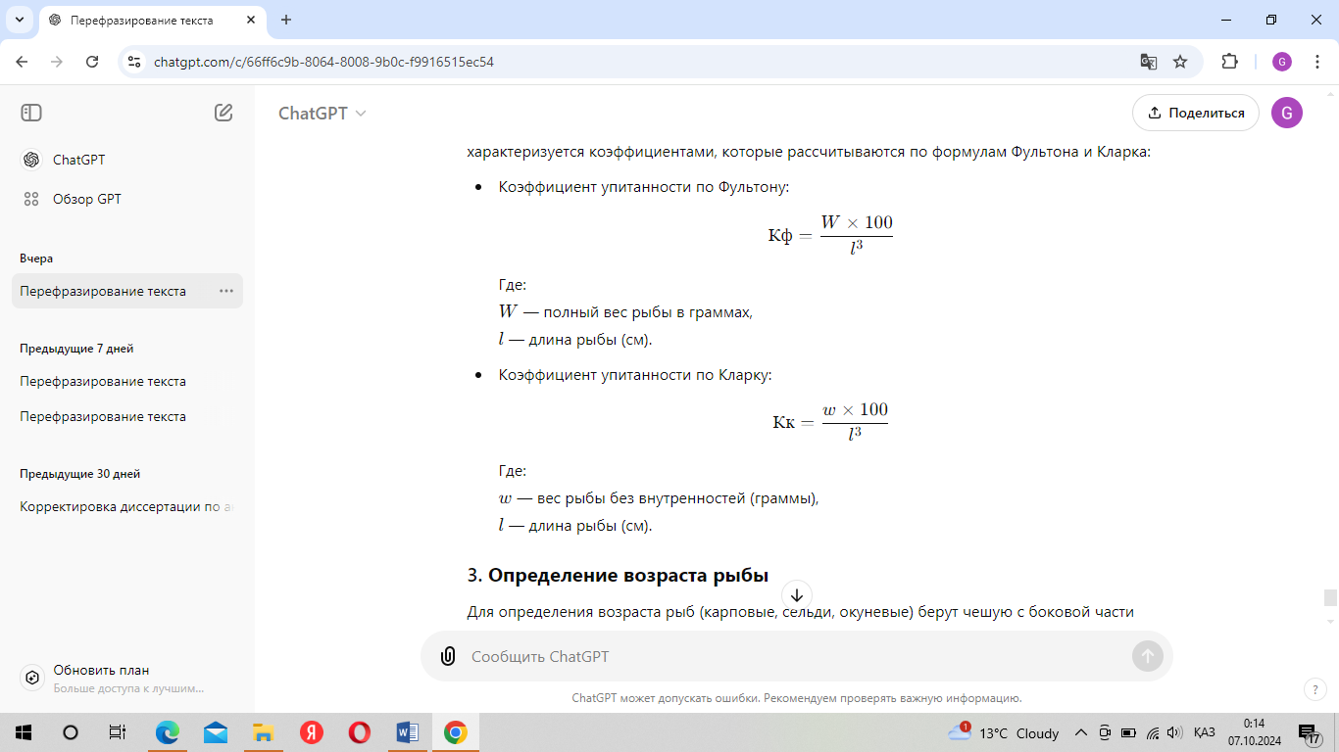
3. Определение возраста рыбы
Для определения возраста рыб (карповые, сельди, окуневые) берут чешую с боковой части тела, выше боковой линии, против спинного плавника. Чешую снимают скальпелем, промывают и изучают под микроскопом или бинокуляром. Возраст определяют по количеству колец на чешуе или отолитах. Каждое кольцо соответствует одному году жизни рыбы, как годичные кольца у деревьев.
4. Определение пола и стадии зрелости половых желез
Для определения пола рыбу вскрывают, делая продольный разрез вдоль брюшка.
Половые железы визуально определяют по следующей шкале зрелости:
I стадия: Половые железы не развиты, пол визуально определить невозможно.
II стадия: Половые железы начинают развиваться, икринки не видны, но яичники отличаются от семенников по наличию крупного кровеносного сосуда.
III стадия: Половые железы развиты, яичники заполняют 1/3 или 1/2 брюшной полости, икринки мелкие, ясно различимы.
IV стадия: Половые железы достигают максимального развития, икринки крупные и прозрачные, семенники заполнены молоками.
V стадия: Икра и молоки свободно вытекают при легком надавливании на брюшко.
VI стадия: Половые продукты выметаны, половые железы малы и воспалены.
Эти методики позволяют собрать данные для определения физиологического состояния рыб и их зрелости, что важно, как для научных исследований, так и для мониторинга состояния популяций.
Кроме того, к каждому разделу (растений и животных) мы предусмотрели творческие задания и усложненные вопросы, ответить на которые обучающиеся смогут, получив необходимые сведения в ходе выполнения лабораторных работ. Такие вопросы могут войти в педагогическую копилку кафедры и в дальнейшем использоваться для олимпиад, экологических викторин и других интеллектуальных конкурсов.
Мы разработали авторскую серию заданий в формате краткой викторины под общим названием «Кому что найти», где участникам предлагается короткая фраза с условиями, которые необходимо применить для нахождения конкретного объекта. Объекты могут находиться среди экспонатов животных или региональных ландшафтов. Участники должны идентифицировать объект и доказать его соответствие условиям задания.
Примеры заданий:
- Найти рыбу без зубов.
Правильный ответ: Стерлядь и другие осетровые – это хрящевые рыбы, у которых отсутствуют зубы. У многих карповых рыб настоящие зубы заменены роговыми.
- Рыба без настоящих костей.
Правильный ответ: Стерлядь и другие осетровые, у которых кости представлены только отдельными кожными пластинами на голове.
- Найти рыбу с роговыми зубами.
Правильный ответ: У большинства карповых рыб (карп, карась) настоящие зубы заменены роговыми. Роговые зубы также встречаются у миног и головастиков.
- Рыба, обходящаяся без самцов.
Правильный ответ: Серебряный карась, у которого икра развивается после воздействия молок других карповых рыб (например, карпа или сазана).
- Рыба, дышащая кишечником.
Правильный ответ: Вьюны и некоторые сомообразные способны усваивать кислород через задний отдел кишечника, что называется кишечным дыханием.

На контрольном этапе эксперимента (после внедрения практикума) обучающиеся выполняли задания аналогичные тем, что были на констатирующем этапе, но более сложного уровня:
Часть 1: Углублённые теоретические знания
- Какие биологические адаптации рыб Павлодарского Прииртышья можно использовать в образовательном процессе для объяснения принципов эволюции и выживания видов в различных экологических условиях? Приведите примеры для плотвы, щуки и окуня.
_Ответ: ____________________________________________.
- Как вы можете интегрировать знания о популяционной структуре рыб Павлодарского Прииртышья в преподавание тем "Экология" и "Биоразнообразие" на уроках биологии? Приведите примеры и объясните, как эти данные помогут обучающимся понять концепции популяционной динамики.
_Ответ: ____________________________________________.
- Каким образом можно использовать данные об изменении видового состава рыб в реках и озёрах Павлодарского Прииртышья для объяснения последствий антропогенных воздействий на экосистемы? Приведите примеры таких воздействий и предложите способы их интеграции в школьную программу.
_Ответ: ____________________________________________.
- Какую роль могут сыграть знания о миграционных процессах у рыб в преподавании раздела "Адаптации организмов" в школьной программе по биологии? Опишите возможные задачи и проекты, которые можно предложить ученикам.
_Ответ: ____________________________________________.
- Какие ключевые экологические законы могут быть проиллюстрированы на примере изучения популяций рыб Павлодарского Прииртышья? Как вы можете связать это с преподаванием основных законов экологии на школьных уроках?
_Ответ: ____________________________________________.
Часть 2: Экологические аспекты и применение знаний (средний уровень сложности)
- Как преподаватели биологии могут использовать примеры нарушения экологического равновесия в водоёмах Павлодарского Прииртышья для объяснения концепций экосистемы и устойчивости? Приведите примеры экологических катастроф и их влияния на популяции рыб.
_Ответ: ____________________________________________.
- Какие методы изучения состояния популяций рыб (например, учёт численности, возрастно-половая структура) вы могли бы использовать в качестве примеров для проведения уроков или лабораторных занятий? Опишите подходящие методы и их образовательную ценность.
_Ответ: ____________________________________________.
- Каким образом можно привлечь внимание обучающихся к проблемам инвазивных видов, используя примеры Павлодарского Прииртышья? Как связать эту тему с глобальными экологическими проблемами и темами биологии в школьной программе?
_Ответ: ____________________________________________.
- Какую образовательную ценность представляют данные о пищевых цепях и трофических уровнях в водоёмах Павлодарского Прииртышья? Как можно использовать эту информацию для объяснения основ экологии в учебной программе?
_Ответ: ____________________________________________.
- Оцените возможности интеграции темы о влиянии загрязнения воды на ихтиофауну Павлодарского Прииртышья в школьную программу по экологии. Как можно организовать учебные проекты, чтобы ученики могли исследовать это влияние на популяции рыб?
_Ответ: ____________________________________________.
Часть 3: Аналитические задачи и научная интерпретация (повышенный уровень сложности)
- Как преподаватели могут обучать обучающихся анализировать и оценивать влияние факторов окружающей среды на популяции рыб, используя данные о Павлодарском Прииртышье? Разработайте учебный проект или лабораторную работу для школьников.
_Ответ: ____________________________________________.
- Каким образом можно объяснить учащимся концепцию естественного отбора на примере адаптаций рыб Павлодарского Прииртышья к колебаниям температуры и уровня воды? Предложите задания или дискуссии для старших классов.
_Ответ: ____________________________________________.
- Какие подходы можно использовать для объяснения учащимся сложных взаимосвязей между хищниками и их жертвами в экосистемах Павлодарского Прииртышья? Опишите методические рекомендации для проведения урока или лабораторной работы.
_Ответ: ____________________________________________.
- Как преподаватели могут использовать данные о росте и развитии рыб в условиях ухудшения качества воды для объяснения воздействия антропогенных факторов на организм? Разработайте сценарий урока на эту тему.
_Ответ: ____________________________________________.
- Как можно объяснить учащимся последствия изменения трофической структуры водоёмов Павлодарского Прииртышья, вызванные увеличением численности хищников? Опишите урок, включающий анализ биомассы и её распределения в экосистеме.
_Ответ: ____________________________________________.
Часть 4: Стратегическое мышление и преподавание экологии (высокий уровень сложности)
- Предложите проект для старшеклассников по восстановлению популяций редких видов рыб в Павлодарском Прииртышье. Какие современные методы аквакультуры и охраны водных ресурсов можно внедрить в проект? Оцените образовательную ценность предложенного проекта.
_Ответ: ____________________________________________.
- Как преподаватели могут использовать данные о зарыблении и управлении промыслом для изучения экологии в школьной программе? Предложите учебный план с заданиями и проектами, связанными с темой "Устойчивое управление водными ресурсами".
_Ответ: ____________________________________________.
- Как вы можете объяснить учащимся влияние изменения климата на экосистемы Павлодарского Прииртышья и предложить меры для их адаптации? Разработайте стратегическую учебную программу, включающую задачи по анализу данных и предложению решений.
_Ответ: ____________________________________________.
- Какие экологические проблемы Павлодарского Прииртышья могут быть рассмотрены через призму учебных заданий по управлению водными ресурсами? Как связать эту тему с уроками биологии и экологии?
_Ответ: ____________________________________________.
- Какую образовательную роль могут сыграть биоиндикаторы среди рыб в Павлодарском Прииртышье при изучении состояния экосистем? Какие виды можно использовать в образовательных проектах и как это поможет обучающимся понять важность мониторинга водных ресурсов?
_Ответ: ____________________________________________.
Итоги:
Оценка ответов проводится на основе глубины анализа и предложенных решений (максимум 5-7 баллов за вопрос). Максимальная сумма баллов — 100.
Оценка результатов:
90-100 баллов: Высокий уровень знаний и готовность к использованию материалов для преподавания сложных экологических и биологических тем.
75-89 баллов: Средний уровень знаний, однако требуется дополнительная работа с темами управления ресурсами и адаптацией экосистем.
60-74 баллов: Низкий уровень знаний, но необходимо усилить понимание экологических взаимосвязей и использования данных для преподавания.
Этот тест ориентирован на будущих преподавателей биологии и помогает не только оценить их знания, но и стимулирует к созданию учебных планов и проектов, которые помогут обучающимся лучше понять сложные биологические и экологические процессы.
1 бөлім: терең теориялық білім
1. Павлодар Ертіс өңіріндегі балықтардың әртүрлі экологиялық жағдайларда түрлердің эволюциясы мен тіршілік ету принциптерін түсіндіру үшін білім беру процесінде қандай биологиялық бейімделулерді қолдануға болады? Қарақұйрық, шортан және алабұға мысалдар келтіріңіз.
_жауап: ____________________________________________.
2. Павлодар Ертіс өңіріндегі балықтардың популяциялық құрылымы туралы білімді биология сабақтарында "Экология" және "Биоәртүрлілік" тақырыптарын оқытуға қалай біріктіруге болады? Мысалдар келтіріп, бұл мәліметтер студенттерге популяция динамикасы ұғымдарын түсінуге қалай көмектесетінін түсіндіріңіз.
_жауап: ____________________________________________.
3. Экожүйеге антропогендік әсердің салдарын түсіндіру үшін Павлодар Ертіс өңірінің өзендері мен көлдеріндегі балықтардың түрлік құрамының өзгеруі туралы деректерді қалай пайдалануға болады? Осындай әсерлерге мысалдар келтіріп, оларды мектеп бағдарламасына біріктіру жолдарын ұсыныңыз.
_жауап: ____________________________________________.
4. Мектептің биология бағдарламасындағы "организмдерді бейімдеу" бөлімін оқытуда балықтардағы көші-қон процестері туралы Білім қандай рөл атқара алады? Оқушыларға ұсынылуы мүмкін тапсырмалар мен жобаларды сипаттаңыз.
_жауап: ____________________________________________.
5. Павлодар Ертіс өңірінің балық популяциясын зерттеу мысалында қандай негізгі экологиялық заңдарды суреттеуге болады? Мұны мектеп сабақтарында Экологияның негізгі заңдарын оқытумен қалай байланыстыруға болады?
_жауап: ____________________________________________.
2-бөлім: экологиялық аспектілер және білімді қолдану (орташа қиындық деңгейі)
1. Биология оқытушылары экожүйе мен тұрақтылық тұжырымдамаларын түсіндіру үшін Павлодар Ертіс өңірінің су айдындарындағы экологиялық тепе-теңдіктің бұзылу мысалдарын қалай пайдалана алады? Экологиялық апаттар мен олардың балық популяциясына әсері туралы мысалдар келтіріңіз.
_жауап: ____________________________________________.
2. Сабақтарды немесе зертханалық сабақтарды өткізу үшін мысал ретінде балық популяциясының жағдайын зерттеудің қандай әдістерін (мысалы, сандарды есепке алу, жас-жыныстық құрылым) қолдануға болады? Тиісті әдістерді және олардың білім беру құндылығын сипаттаңыз.
_жауап: ____________________________________________.
3. Павлодар Ертіс өңірінің мысалдарын пайдалана отырып, студенттердің назарын инвазивті түрлер проблемаларына қалай аударуға болады? Бұл тақырыпты мектеп бағдарламасындағы Жаһандық экологиялық мәселелермен және биология тақырыптарымен қалай байланыстыруға болады?
_жауап: ____________________________________________.
4. Павлодар Ертіс өңірінің су айдындарындағы азық-түлік тізбектері мен трофикалық деңгейлер туралы деректер қандай білім беру құндылығын білдіреді? Бұл ақпаратты оқу бағдарламасындағы экология негіздерін түсіндіру үшін қалай пайдалануға болады?
_жауап: ____________________________________________.
5. Павлодар Ертіс өңірінің ихтиофаунасына судың ластануының экология бойынша мектеп бағдарламасына әсері туралы тақырыпты интеграциялау мүмкіндіктерін бағалаңыз. Оқушылар балық популяциясына осы әсерді зерттей алатындай оқу жобаларын қалай ұйымдастыруға болады?
_жауап: ____________________________________________.
3-бөлім: аналитикалық есептер және ғылыми интерпретация (күрделіліктің жоғарылауы)
1. Павлодар Ертіс өңірі туралы деректерді пайдалана отырып, оқытушылар студенттерді Қоршаған орта факторларының балық популяциясына әсерін талдауға және бағалауға қалай үйрете алады? Мектеп оқушылары үшін оқу жобасын немесе зертханалық жұмысты жасаңыз.
_жауап: ____________________________________________.
2. Павлодар Ертіс өңіріндегі балықтардың температура мен су деңгейінің ауытқуына бейімделуі мысалында оқушыларға табиғи сұрыпталу тұжырымдамасын қалай түсіндіруге болады? Жоғары сынып оқушыларына тапсырмалар немесе пікірталастар ұсыныңыз.
_жауап: ____________________________________________.
3. Павлодар Ертіс өңірінің экожүйелеріндегі жыртқыштар мен олардың құрбандары арасындағы күрделі қатынастарды оқушыларға түсіндіру үшін қандай тәсілдерді қолдануға болады? Сабақ немесе зертханалық жұмыстарға арналған нұсқаулықтарды сипаттаңыз.
_жауап: ____________________________________________.
4. Антропогендік факторлардың ағзаға әсерін түсіндіру үшін мұғалімдер су сапасының нашарлауы жағдайында балықтың өсуі мен дамуы туралы деректерді қалай пайдалана алады? Осы тақырып бойынша сабақ сценарийін жасаңыз.
_жауап: ____________________________________________.
5. Оқушыларға жыртқыштар санының көбеюінен туындаған Павлодар Ертіс өңірі су айдындарының трофикалық құрылымының өзгеруінің салдарын қалай түсіндіруге болады? Биомассаны және оның экожүйеде таралуын талдауды қамтитын сабақты сипаттаңыз.
_жауап: ____________________________________________.
4-бөлім: стратегиялық ойлау және экологияны оқыту (күрделіліктің жоғары деңгейі)
1. Павлодар Ертіс өңірінде сирек кездесетін балық түрлерінің популяциясын қалпына келтіру бойынша жоғары сынып оқушыларына жоба ұсыныңыз. Жобаға аквамәдениет пен су ресурстарын қорғаудың қандай заманауи әдістерін енгізуге болады? Ұсынылған Жобаның білім беру құндылығын бағалаңыз.
_жауап: ____________________________________________.
2. Мұғалімдер мектеп бағдарламасында экологияны зерттеу үшін балық аулау және балық шаруашылығын басқару деректерін қалай пайдалана алады? "Суды тұрақты басқару"тақырыбына қатысты тапсырмалар мен жобалармен оқу жоспарын ұсыныңыз.
_жауап: ____________________________________________.
3. Оқушыларға климаттың өзгеруінің Павлодар Ертіс өңірінің экожүйелеріне әсерін қалай түсіндіруге және оларды бейімдеу үшін шаралар ұсынуға болады? Деректерді талдау және шешімдерді ұсыну міндеттерін қамтитын стратегиялық оқу бағдарламасын жасаңыз.
_жауап: ____________________________________________.
4. Павлодар Ертіс өңірінің қандай экологиялық проблемаларын су ресурстарын басқару жөніндегі оқу тапсырмаларының призмасы арқылы қарауға болады? Бұл тақырыпты биология және экология сабақтарымен қалай байланыстыруға болады?
_жауап: ____________________________________________.
5. Павлодар Ертіс өңіріндегі балықтар арасындағы биоиндикаторлар экожүйелердің жай-күйін зерттеуде қандай білім беру рөлін атқара алады? Білім беру жобаларында қандай түрлерді қолдануға болады және бұл студенттерге су ресурстарын бақылаудың маңыздылығын түсінуге қалай көмектеседі?
_жауап: ____________________________________________.
Қорытынды:
Жауаптарды бағалау талдау тереңдігі мен ұсынылған шешімдер негізінде жүргізіледі (бір сұраққа ең көбі 5-7 балл). Ұпайлардың максималды сомасы-100.
Part 1: In-depth theoretical knowledge
1. What biological adaptations of fish of the Pavlodar Irtysh region can be used in the educational process to explain the principles of evolution and survival of species in various environmental conditions? Give examples for roach, pike and perch.
_response: ____________________________________________.
2. How can you integrate knowledge about the fish population structure of the Pavlodar Irtysh region into teaching the topics "Ecology" and "Biodiversity" in biology lessons? Give examples and explain how these data will help students understand the concepts of population dynamics.
_response: ____________________________________________.
3. How can data on changes in the species composition of fish in the rivers and lakes of the Pavlodar Irtysh region be used to explain the consequences of anthropogenic impacts on ecosystems? Give examples of such impacts and suggest ways to integrate them into the school curriculum.
_response: ____________________________________________.
4. What role can knowledge about migration processes in fish play in teaching the section "Adaptation of organisms" in the biology curriculum? Describe possible tasks and projects that can be offered to students.
_response: ____________________________________________.
5. What key environmental laws can be illustrated by the example of studying fish populations of the Pavlodar Irtysh region? How can you relate this to teaching the basic laws of ecology in school lessons
?: ____________________________________________.
Part 2: Environmental aspects and application of knowledge (medium level of complexity)
1. How can biology teachers use examples of ecological imbalance in the reservoirs of the Pavlodar Irtysh region to explain the concepts of ecosystem and sustainability? Give examples of environmental disasters and their impact on fish populations.
_response: ____________________________________________.
2. What methods of studying the state of fish populations (for example, population accounting, age-sex structure) could you use as examples for conducting lessons or laboratory classes? Describe the appropriate methods and their educational value.
_response: ____________________________________________.
3. How can students' attention be drawn to the problems of invasive species using the examples of the Pavlodar Irtysh region? How can this topic be linked to global environmental issues and biology topics in the school curriculum
?: ____________________________________________.
4. What educational value are the data on food chains and trophic levels in the reservoirs of the Pavlodar Irtysh region? How can this information be used to explain the basics of ecology in the curriculum?
_response: ____________________________________________.
5. Evaluate the possibilities of integrating the topic of the impact of water pollution on the ichthyofauna of the Pavlodar Irtysh region into the school curriculum on ecology. How can educational projects be organized so that students can explore this impact on fish populations?
_response: ____________________________________________.
Part 3: Analytical tasks and scientific interpretation (increased level of complexity)
1. How can teachers teach students to analyze and evaluate the impact of environmental factors on fish populations using data on the Pavlodar Irtysh region? Develop an educational project or laboratory work for students.
_response: ____________________________________________.
2. How can the concept of natural selection be explained to students using the example of adaptations of fish of the Pavlodar Irtysh region to fluctuations in temperature and water level? Suggest assignments or discussions for senior classes.
_response: ____________________________________________.
3. What approaches can be used to explain to students the complex relationships between predators and their victims in the ecosystems of the Pavlodar Irtysh region? Describe the guidelines for conducting a lesson or laboratory work.
_response: ____________________________________________.
4. How can teachers use data on the growth and development of fish in conditions of deteriorating water quality to explain the effects of anthropogenic factors on the body? Develop a lesson scenario on this topic.
_response: ____________________________________________.
5. How can students explain the consequences of changes in the trophic structure of reservoirs of the Pavlodar Irtysh region caused by an increase in the number of predators? Describe a lesson that includes an analysis of biomass and its distribution in the ecosystem.
_response: ____________________________________________.
Part 4: Strategic Thinking and Teaching Ecology (high level of complexity)
1. Propose a project for high school students to restore populations of rare fish species in the Pavlodar Irtysh region. What modern methods of aquaculture and water conservation can be implemented in the project? Evaluate the educational value of the proposed project.
_response: ____________________________________________.
2. How can teachers use data on stocking and fishery management to study ecology in the school curriculum? Propose a curriculum with assignments and projects related to the topic "Sustainable water resources management".
_response: ____________________________________________.
3. How can you explain to students the impact of climate change on the ecosystems of the Pavlodar Irtysh region and suggest measures for their adaptation? Develop a strategic curriculum that includes data analysis tasks and solution suggestions.
_response: ____________________________________________.
4. What environmental problems of the Pavlodar Irtysh region can be considered through the prism of educational tasks on water resources management? How to connect this topic with biology and ecology lessons?
_response: ____________________________________________.
5. What educational role can bioindicators play among fish in the Pavlodar Irtysh region in studying the state of ecosystems? What types can be used in educational projects and how will this help students understand the importance of monitoring water resources?
_response: ____________________________________________.

Результаты расчета t-критерия Стьюдента для контрольного этапа эксперимента показали следующие данные:
1. Средние значения баллов:
- Высокий уровень: 94.56
- Средний уровень: 81.71
- Низкий уровень: 72.0
2. Сравнение по t-критерию:
Высокий и Средний уровень:
t-статистика = 17.35
p-значение = 3.30×10⁻²⁷, что указывает на значимые различия.
Высокий и Низкий уровень:
t-статистика = 28.30
p-значение = 5.47×10⁻⁸, также указывает на значимые различия.
Средний и Низкий уровень:
t-статистика = 10.16
p-значение = 2.03×10⁻⁷, что также указывает на значимые различия.
Эти результаты показывают статистически значимые различия между всеми уровнями знаний, что подтверждает значительное улучшение уровня знаний студентов в результате эксперимента.
Распределение качества знаний среди студентов по результатам обновленного контрольного этапа эксперимента:
- Высокий уровень знаний: 50%
- Средний уровень знаний: 45%
- Низкий уровень знаний: 5%
Эти данные показывают, что половина студентов достигли высокого уровня знаний, и лишь 5% остались на низком уровне, что свидетельствует о повышении общего уровня подготовки.
Результаты контрольного эксперимента показывают значительное улучшение знаний, умений и навыков обучающихся. Вот как данные результатов контрольного этапа отразились на этих аспектах:
1. Уровень знаний
- Увеличение числа студентов с высоким уровнем знаний: На контрольном этапе 50% обучающихся достигли высокого уровня, по сравнению с 15% на констатирующем этапе. Это свидетельствует о том, что экспериментальная методика помогла учащимся более глубоко освоить материал.
- Снижение низкого уровня знаний: Лишь 5% обучающихся остались на низком уровне (по сравнению с 9% на констатирующем этапе), что подтверждает, что обучение стало более доступным и эффективным для большинства.
2. Умения
- Повышение критического мышления и анализа: Обучающиеся, находящиеся на высоком уровне знаний, вероятно, смогли не только запомнить информацию, но и развить умения анализировать экологические и биологические концепции, что позволило им лучше ориентироваться в сложных темах, таких как управление ресурсами и адаптация экосистем.
- Умение применять знания на практике: Учащиеся с высоким уровнем знаний показали готовность к использованию изученных материалов для объяснения сложных тем, что также указывает на развитие умений применять теоретические знания в учебной и практической деятельности.
3. Навыки
- Развитие исследовательских навыков: Те обучающиеся, которые достигли высокого уровня, вероятно, улучшили свои исследовательские навыки, такие как сбор, анализ и интерпретация данных, что было необходимо для достижения выдающихся результатов.
- Повышение навыков самообучения и адаптивности: Развитие навыков самообразования, поскольку обучающиеся с высоким и средним уровнями продемонстрировали способность к самостоятельному усвоению материала и адаптации знаний к новым учебным задачам, в соответствии с рисунком 16.
Качество знаний составило 82,5%.

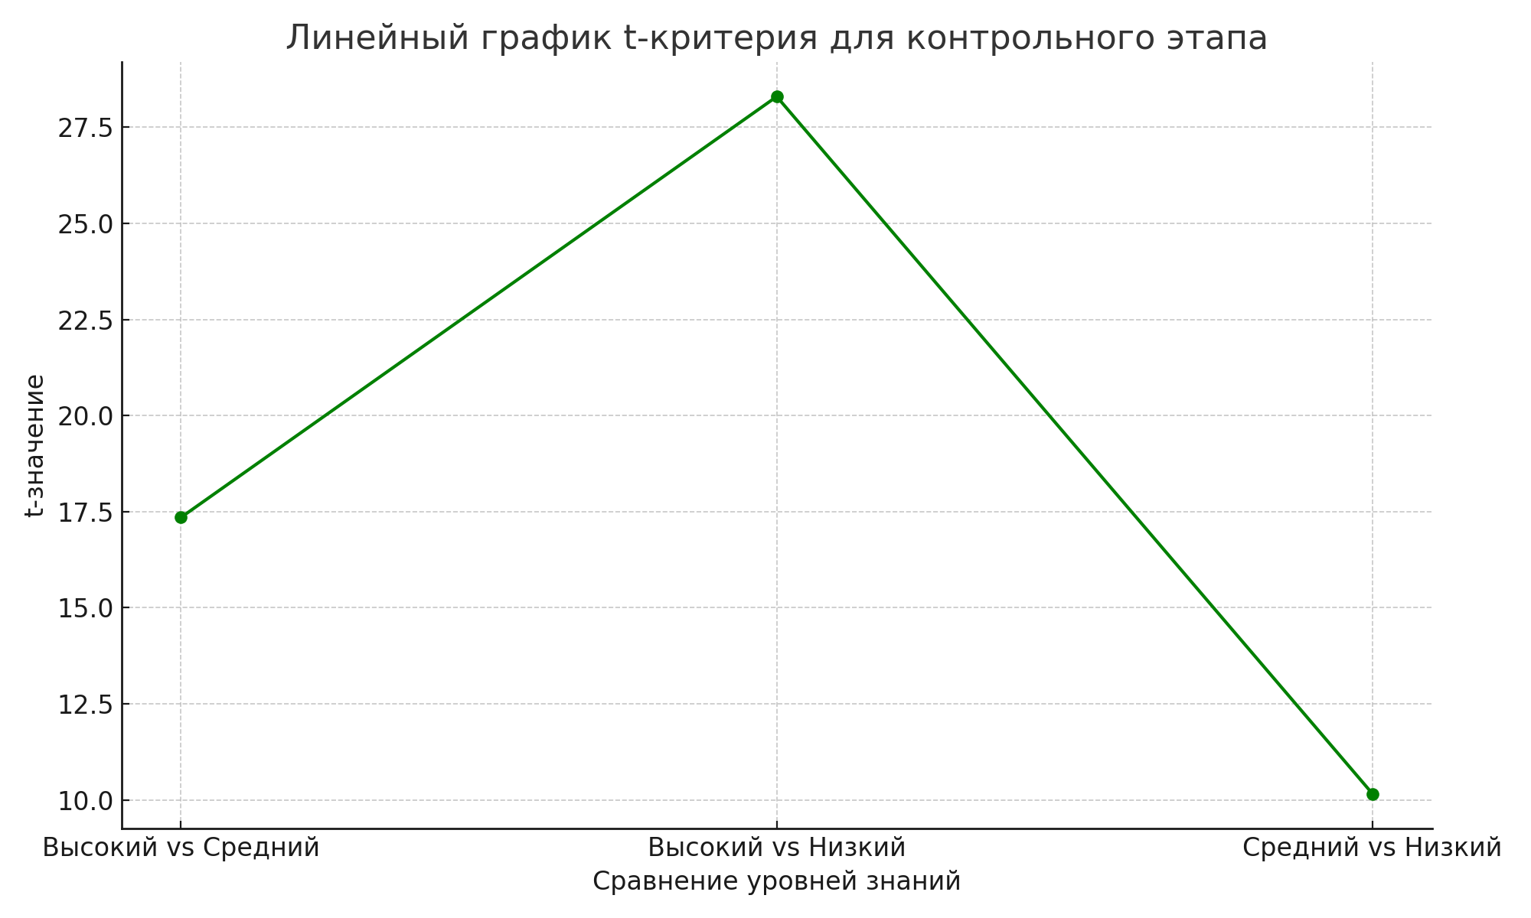
Рисунок 16- Линейный график значений t-критерия для контрольного этапа

Сравнивая результаты констатирующего и контрольного этапов эксперимента, было установлено, что качество знаний о биоресурсах Павлодарской области увеличилось на 35%, в соответствии с рисунком 17.
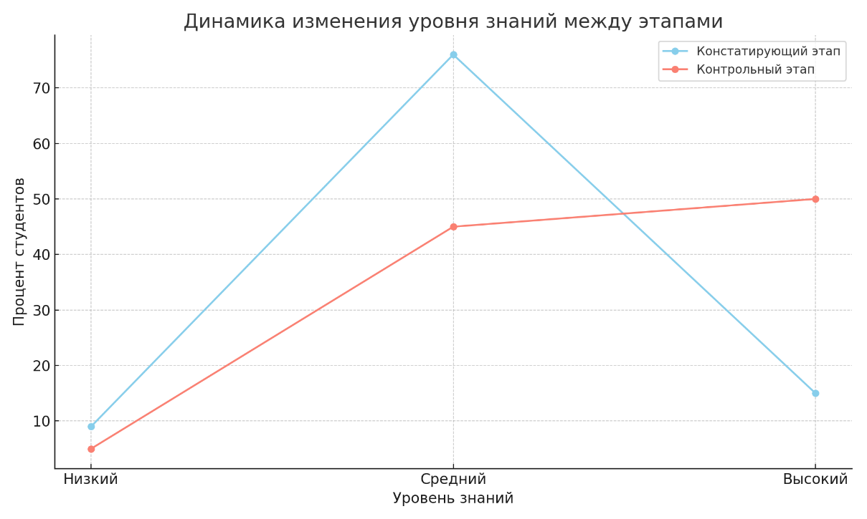
Рисунок 17- Линейный график динамики изменений между констатирующим и контрольным этапами

По окончании дисциплины было проведено повторное анкетирование, в ходе которого владение информацией о региональных биоресурсах показали 95% обучающихся, а 80% участников подтвердили необходимость углубленного изучения региональных биоресурсов и одобрили введение элективного курса «Биоресурсы Павлодарской области».
Еще одной сильной стороной практикума является его прикладная направленность. Все лабораторные работы обеспечены местными материалами, собранными в бесснежный период и сохраненными для использования в учебных целях в течение всего года. Разработанные методы хранения растительных и животных объектов были подтверждены патентами Республики Казахстан, что способствует широкому применению этих объектов в учебных заведениях.
В частности, для содержания живых погруженных растений и широкого круга водных беспозвоночных были разработаны три способа поддержания саморегулирующихся водных культур.
Сначала был предложен способ содержания пресноводных моллюсков и мелких ракообразных в аквакультуре, включающей пресноводную губку бадягу, которая осуществляет функцию очищения воды за счет потребления частиц органического вещества и микроорганизмов, водные растения – для обеспечения кислородом и органическим веществом, моллюски и мелкие ракообразные как объекты культивирования и консументы (факторы регуляции численности водных растений и круговорота веществ и энергии в микроэкосистеме). Культура существует автономно в течение достаточно длительного времени, единственным необходимым актом вмешательства является добавление воды в сосуд по мере ее испарения (инновационный патент Республики Казахстан № 29477 от 15.01.2015 г., кл. A 01К 61/00).
Для изготовления тушек и мумий рыб, амфибий и других холоднокровных позвоночных с их последующим хранением вне раствора мы предлагаем следующие способы:
- Способ изготовления коллекционных экземпляров рыб и других холоднокровных позвоночных, при котором в герметично закрывающийся сосуд наливают ацетон и олифу в объемном соотношении 1:1. Объект, предназначенный для изготовления коллекционного экземпляра или музейного экспоната, помещают в сосуд с двумя несмешивающимися жидкостями на срок 2-5 суток (в зависимости от размера животного), затем извлекают, дают жидкости стечь и просушивают на воздухе в течение 2-3 суток (до тех пор, пока поверхность объекта перестанет быть липкой) (Патент Республики Казахстан на полезную модель № 4404 от 01.11.2019 г.).
- Способ изготовления экспонатов рыб, амфибий и рептилий, который осуществляется с участием следующего состава (асс.%): скипидар живичный – 40,0; олифа – 60,0. Для изготовления экспоната свежие или фиксированные (в спирте или формалине) экземпляры рыб и других холоднокровных позвоночных помещают в состав на срок от 2 ч. До 2-3 суток (в зависимости от величины объекта), затем извлекают из состава и высушивают на воздухе на сетке, обеспечивающей сток избытка жидкости. Объект готов к работе и экспонированию через 2-3 суток – по мере высыхания и устранения липкости наружных покровов (Патент Республики Казахстан на полезную модель № 4405 от 01.11.2019 г.).
Разработанные нами методы и средства хранения региональных объектов для демонстрационных и лабораторных занятий позволяют использовать собранный в бесснежный период материал в течение всего года, независимо от сезона. Это делает учебные занятия более увлекательными, эмоционально насыщенными и практически ориентированными. Для консервации материалов используются доступные бытовые вещества, безопасные в повседневной эксплуатации и экономически оправданные при любой материально-технической базе учебных заведений.
Кроме того, обучающиеся сами активно участвуют в сборе материалов во время загородных экскурсий и полевых практик, осваивая важные практические навыки работы с ботаническими и зоологическими объектами. Такой подход способствует не только ознакомлению обучающихся с природными ресурсами региона, но и обучению методам заготовки и сохранения биологических образцов для научных и учебных целей. Это также помогает продвигать достижения региональных ученых и готовить будущих учителей к использованию местного биологического материала в педагогической деятельности.

Выводы по третьему разделу
На этапе педагогического эксперимента была проведена диагностика уровня знаний, обучающихся об ихтиофауне Павлодарского Прииртышья.
Анкетирование проводилось среди обучающихся 3-4 курсов 2018-2019 года обучения (200 человек) Павлодарского педагогического университета специальности «Биология». Так как на данных курсах проходит изучение дисциплины «Биоресурсы Казахстана», в изучении которой мы включили региональный компонент, в частности изучение биоресурсов р. Иртыш. Дисциплина входит в список элективных курсов и преподается в полиязычном контексте, т.е. на 3 языках (казахский, русский, английский языки)
Эмоциональная готовность бакалавров показывает, что большая часть обучающихся (82,5%) положительно относятся к внедрению регионального компонента в образовательный процесс
В целом отношение обучающихся к внедрению регионального компонента в образовательный процесс имеет позитивный характер. Однако есть обучающиеся, которые имеют резко отрицательное отношение, их число в среднем составляет 3%. Эмоциональная готовность обучающихся к внедрению регионального компонента в целом положительная, почти 90% обучающихся за внедрение Большая часть с интересом относится к преподаванию дисциплины, однако нельзя назвать результат однозначным. Как одна из причин этого – недостаток информированности обучающихся об ихтиофауне Прииртышья.
Диагностика теоритических знаний, обучающихся включала в себя: определение уровня знаний о составе рыб Павлодарского Прииртышья, удовлетворенность объемом учебной нагрузки и методами преподавания. Результаты показали, что средним уровнем знаний владеет 76% опрошенных. Удовлетворенность объемом учебной нагрузки и методами преподавания показывает, что необходимо дальнейшее совершенствование этой области.
Таким образом, для более успешного введения регионального компонента в дисциплину, требуется большая информированность обучающихся о перспективах изучения, а также совершенствование методологической части обучения.
Гидробиологические исследования пресноводных водоемов показали значительные колебания в запасах кормовой базы рыб, таких как зоопланктон и макрозообентос, в зависимости от условий их обитания. В 2018 году были изучены 9 местных водоемов Павлодарской области. Озеро Круглое к моменту исследований полностью высохло. В составе бентоса обнаружили 17 видов макробеспозвоночных, среди которых 4 вида моллюсков, 5 видов клопов, 2 вида личинок хирономид и хаоборусов, а также по одному виду червей, гаммарусов, личинок жуков и двукрылых. Наиболее часто встречались гаммарусы Gammarus lacustris (89%) и личинки хирономид Chironomus plumosus (78%). Моллюски присутствовали только в качественных пробах.
По результатам исследований 2018 года в поймах реки Иртыш отмечено разнообразие рыбных видов. В степных озерах Малыбай и Каралюн зафиксированы лишь два вида рыб: серебряный карась и сазан-карп. В уловах 2018 года преобладала плотва, составляя 60,9% по численности и 51% по массе. Окунь и щука относились к среднечисленным видам, занимая 8,3% по числу и 24,5% по массе.
Индивидуальные и групповые интервью, проведенные после этимологических экскурсий, показали, что почти 90% обучающихся положительно относятся к многоязычному образованию. Кроме того, 43% опрошенных обучающихся сообщили, что чаще обращаются к словарям, и многие из них выразили желание записаться на языковые курсы.
На начальном этапе эксперимента основной целью была оценка базовых знаний, обучающихся о биоресурсах Павлодарской области. Результаты показали, что среднее качество знаний составило 48,75%.
На формирующем этапе эксперимента было проведено непосредственное внедрение и углубленное изучение региональных биологических ресурсов. Для эффективной интеграции регионального компонента в образовательный процесс необходимо было повысить осведомленность обучающихся о важности изучения местных биологических ресурсов и усовершенствовать методологические аспекты обучения. С этой целью для обучающихся-биологов педагогических вузов был разработан учебное пособие под названием «Практикум по региональным гидробионтам». Целью этого специального практикума является ознакомление обучающихся с региональными видами водных растений и животных как с практической, так и с методологической точек зрения. Для каждой темы урока мы предоставили описания образцов, методов их хранения и подготовки, рабочий процесс, а также информацию о времени сбора урожая и местах обитания распространенных в регионе видов животных и растений. Мы также включили темы для самостоятельной работы, которые обучающиеся могли бы выполнять в удобное для них время, используя музейные коллекции и экспонаты из специализированных аудиторий. Мы разработали набор заданий в форме короткой викторины под названием «Кто что сможет найти». Эти задания кратко сформулированы в одной фразе, содержащей условия, позволяющие идентифицировать искомый объект. Участники должны найти указанный объект среди экспонатов с животными или элементов региональных ландшафтов и продемонстрировать, что он соответствует критериям задания. На контрольном этапе эксперимента, после внедрения регионального компонента в образовательный процесс, обучающиеся были повторно оценены, чтобы сравнить уровень своих знаний до и после вмешательства. Им были даны задания, аналогичные тем, что были на начальном этапе, но на более продвинутом уровне. Согласно результатам, среднее качество знаний на этапе контроля составило 80%.
Сравнивая результаты начального и контрольного этапов, мы пришли к выводу, что после интеграции регионального компонента в образование знания обучающихся о биоресурсах Павлодарской области улучшились на 35%. По окончании курса последующий опрос показал, что 95% обучающихся продемонстрировали знания о региональных биоресурсах.
В рамках специальной практики были разработаны и внедрены методы сохранения ботанических и зоологических образцов для образовательных и методических целей, защищенные патентами Республики Казахстан на изобретения и полезные модели. Эти методы и специальные консервирующие среды могут использоваться в любых условиях, независимо от материально-технической базы школ и университетов, для обеспечения лабораторных занятий нативными биологическими образцами в течение всего года.
ЗАКЛЮЧЕНИЕ

В рамках настоящего исследования были рассмотрен вопрос повышения качества подготовки будущих учителей биологии, посредством использования результатов исследований региональных биоресурсов р. Иртыш. Главным результатом исследования стало подтверждение гипотезы о том, что если в подготовке будущих учителей биологии использовать региональные биоресурсы р. Иртыш, то повысится эффективность профессиональной компетентности, грамотности и готовности к реализации практико-ориентированного обучения биологии, которые будут осуществлять основные приоритеты современного образования и отвечать насущным потребностям развития образовательной системы.
В частности, установлено, что:
- раскрыта сущность и определена теоретическая основа применения регионального компонента в подготовке будущих учителей биологии через концепцию экологического образования, которая в свою очередь, заключается в интеграции экологических знаний и принципов устойчивого развития в процесс обучения. Эта подготовка направлена на формирование у будущих педагогов компетенций, которые позволят им эффективно преподавать экологические аспекты биологии;
- выявлены проблемы подготовки будущих учителей биологии и обоснованы методики совершенствования их профессиональных компетенций путем интеграции регионального компонента, а также разработано учебное пособие «Практикум по региональным гидробионтам». Применение регионального компонента на уроках биологии сталкивается с рядом трудностей, включая недостаток методических пособий и готовых образовательных программ. Однако, несмотря на эти проблемы, ученые единогласно утверждают, что использование региональных материалов обладает значительным образовательным потенциалом. Этот подход помогает обучающимся лучше осознавать экологические проблемы, стимулирует их творческое развитие и способствует воспитанию чувства родины и связи с природой. В ходе диссертационного исследования были рассмотрены теоретические основы интеграции результатов исследований региональных биоресурсов реки Иртыш в образование будущих учителей биологии. Особое внимание было уделено регионализации образования — процессу, который адаптирует учебные программы с учетом особенностей региона и его культурно-исторического контекста. Исследование выявило, что педагоги испытывают трудности при реализации регионального компонента в преподавании биологических дисциплин, одной из главных причин чего является нехватка методических материалов, пособий и готовых уроков с региональным компонентом. Учебное пособие «Практикум по региональным гидробионтам» обеспечивает возможность для обучающихся учиться работать с реальными объектами природы, что делает процесс обучения более практичным и интересным. Цель которого – ознакомить обучающихся с региональными видами водных растений и животных, а также с методологиями их изучения. Практикум включает занятия на русском, казахском и английском языках и охватывает различные аспекты изучения водных растений и животных, вопросы сбора и хранения материалов для занятий, а также творческие и усложненные задания по экологическим особенностям гидробионтов. Заметным преимуществом практикума является его практическая направленность, которая способствует всесторонней подготовке будущих учителей биологии. Все лабораторные занятия проводятся с использованием местных материалов, сохраняемых в течение всего года благодаря разработанным методам сохранения образцов растений и животных как в живом, так и в неподвижном виде. Эти методики, защищенные патентами Республики Казахстан, позволяют использовать региональные материалы независимо от времени года, что делает занятия более увлекательными и ориентированными на практическое применение. Используемые консервирующие вещества являются доступными, безопасными и экономичными для учебных заведений;
- апробирована и определена эффективность содержания и методики учебного пособия в опытно-экспериментальных условиях в процессе подготовки будущих учителей биологии. Исследование и внедрение регионального компонента в преподавание биологических дисциплин не только расширяет знания обучающихся о местной флоре и фауне, но и способствует формированию у будущих учителей навыков, которые они смогут применить в школьной практике. Это становится важным элементом подготовки учителей, направленной на развитие у обучающихся экологического сознания и понимания уникальности родного региона. Практическая направленность курсов, основанных на региональном компоненте, способствует более глубокому пониманию обучающимсяи биологических процессов и экосистем своего региона. Обучающиеся получают навыки полевых исследований, учатся проводить мониторинг состояния экосистем и оценивать воздействие человеческой деятельности на природные ресурсы. Это особенно важно для подготовки специалистов, которые будут решать задачи по сохранению биоразнообразия и устойчивому использованию природных ресурсов. В ходе исследования также был проведен сравнительный анализ различных методов преподавания с использованием регионального компонента. Результаты показали, что внедрение таких методов позволяет повысить мотивацию обучающихся к изучению дисциплины, улучшить их практические навыки и увеличить общий уровень экологической грамотности. Кроме того, интеграция региональных биоресурсов в образовательные программы помогает будущим учителям разрабатывать учебные материалы, отражающие специфику местной природы, что делает обучение более актуальным и прикладным для школьников;
- внедрено в учебный процесс вуза учебное пособие «Практикум по региональным гидробионтам» в рамках цикла профилирующих дисциплин, включающий в образовательный процесс результаты исследований региональных биоресурсов р. Иртыш. Педагогический эксперимент по внедрению регионального компонента проводился среди обучающихся 3-4 курсов на дисциплине «Биоресурсы Казахстана» в 2018-2019 учебном году. В ходе эксперимента качество знаний о биоресурсах Павлодарской области увеличилось на 35%. Анкетирование по окончании курса показало, что 95% обучающихся усвоили материал о региональных биоресурсах, 80% выразили желание углубленно изучать региональные биоресурсы, и столько же обучающихся поддержали идею введения полноценного элективного курса «Биоресурсы Павлодарской области».
Важным этапом исследования стало не только создание учебных материалов и пособий, но и привлечение обучающихся к активной исследовательской работе. Это развивает у них навыки научного поиска, анализа данных и подготовки научных отчетов, что особенно важно для будущих педагогов, которым предстоит не только преподавать биологию, но и руководить проектной и исследовательской деятельностью обучающихся.
Кроме того, обучающиеся активно вовлечены в сбор материала во время экскурсий и полевых практик, что не только обогащает их знания о местных природных объектах, но и развивает практические навыки по работе с ботаническими и зоологическими объектами. Таким образом, они приобретают опыт заготовки и хранения биологического материала для научных и учебных целей.
Итогом диссертационного исследования стало предложение о создании элективного курса «Биоресурсы Павлодарской области», который позволит еще глубже интегрировать региональный компонент в образовательные программы. Такой курс может стать важным шагом на пути к развитию экологической культуры среди школьников и обучающихся, а также усилить связь между образованием и реальными задачами по сохранению природных ресурсов региона.
Возможности коммерциализации разработок также открывают перспективы для дальнейшего развития учебных материалов. Патенты, полученные на методы хранения биологических объектов, могут использоваться для создания наглядных пособий, которые будут востребованы не только в учебных заведениях Павлодарской области, но и в других регионах Казахстана. Это позволит обеспечить доступ к качественным учебным материалам на основе региональных данных, что, в свою очередь, укрепит связь между теоретическими знаниями и их практическим применением.
СПИСОК ИСПОЛЬЗОВАННЫХ ИСТОЧНИКОВ

- Государственный общеобязательный стандарт образования всех уровней образования, утвержденный министром образования и науки Республики Казахстан от 31 октября 2018 года № 604.
- «Концепция экологического образования Республики Казахстан». Приказ Министерства образования и науки Республики Казахстан от 25 сентября 2002 года N 697 и Министерства охраны окружающей среды Республики Казахстан от 24 сентября 2002 года N 229-п
- Алексеев А. П., Морозова И. Н. Современные подходы к экологическому образованию в школьной практике // Педагогика. — 2016. — № 4. — С. 60–67.
- Березовская, Л.И. Экологическое образование в условиях модернизации образования // Вопросы современной науки и практики. — 2015. — № 5 (14). — С. 34–39.
- Гринченко, А.В. Проблемы и перспективы развития экологического образования в Российской Федерации// Вестник Российской академии образования. — 2018. — № 2. — С. 91–97.
- Lozano, R., Ceulemans, K., & Seatter, C. R. Teaching Sustainability in European Higher Education Institutions: Assessing the Connection to the Sustainable Development Goals // Sustainability. — 2015. — Vol. 7(4). — P. 3291–3311.
- Mogensen, F., & Schnack, K. The Action Competence Approach and the New Discourses of Education for Sustainable Development, Competence and Quality Criteria // Environmental Education Research. — 2016. — Vol. 22(3). — P. 445–458.
- Khamzina Sh.Sh., Kalieva A.B., Yesengaraeva G.E. Formation of the ecological culture of the population to implement the concept of the transition of the Republic of Kazakhstan to a «green economy» // «Prospects for the Development of Modern Science» Materials of the IV International Scientific-Practical Conference. - March 20-22, 2019 (Gwangju, Korea). – P. 407-411.
- Palmer, J., & Neal, P. The Handbook of Environmental Education. — Routledge, 2014. — 336 p.
- Tilbury, D. Education for Sustainable Development: An Expert Review of Processes and Learning. — Paris: UNESCO, 2017. — 50 p.
- Тихонова, Е. А. Формирование экологической культуры обучающихся на основе современных технологий // Мир науки, культуры, образования. — 2018. — № 6 (73). — С. 192–196.
- Van Poeck, K., & Östman, L. Creating Space for ‘the Political’ in Environmental and Sustainability Education Practice // Environmental Education Research. — 2018. — Vol. 24(4). — P. 1–16.
- Совершенствование регионального компонента в содержании школьных предметов. Методическое пособие. — Астана: Национальная академия образования им. И. Алтынсарина, 2013. — 82 с.
- Шишлова М.А., Ким Е.Ю. Региональный компонент в школьном химическом образовании // Международный журнал экспериментального образования. — 2014. — № 12. — С. 64–65
- Петрунько А.В. Каким быть региональному содержанию биологического образования при переходе на новые стандарты // Биология в школе. — 2011. — №2. — С. 30–35.
- Игумнова Е.А. Концепция разработки регионального (национально-регионального) компонента по биологии с основами экологии // Педагог (наука, технология, практика) № 2 (19). Барнаул. ООО «Азбука», 2005. С. 7479.
- Моисеева JI.B. Региональное экологическое образование: теория и практика: aвтореф. дис. док. пед. наук. Екатеринбург, 1997. -42с.
- Новичков В.Б. Концепция создания регионального учебного курса.: Педагогика, 2000. № 4. –С.8
- Перминова Л.М., Ермолаева Л.К. и др. Опыт введения регионального компонента в содержании образования // Педагогика, 1998. № 4. ~ С.35
- Беликова А.П. Сибирь: региональный подход к проблеме школьного образования // Педагогика. 1994. — №2. — С.23–26
- Чеснокова, Т.В. Использование краеведческого материала в учебном процессе базовой школы // Регионология. — 2004. — № 2. — С. 232–238.
- Chesnokova, Т.V. The regional component of the section «Animals» of the biology's course for the comprehensive school // Importance of Science Education in the Light of Social and Economic Changes in the Central and East European Countries: The Materials of the IV IOSTE Symposium for Central and East Europaen Countries. — Kursk: KSU, 2003. — C. 189–190.
- Чеснокова, Т.В. Варианты включения регионального компонента в раздел «Зология» курса «Биологии» // Материалы Всероссийской научно–практической конференции «Концепция многоукладное образовательного пространства сельского социума: содержание и направления реализации». — Орел, 2003. — С. 269–272.
- Чеснокова, Т. В. Региональный компонент и краеведение в биологическом образовании // Материалы Всероссийской научно–практической конференции. — Орел, 2003. — С. 171–173.
- Чеснокова, Т. В. Исследовательская деятельность школьников как одна из форм подготовки к самостоятельной учебной работе в вузе // Самостоятельная работа в современном российском вузе: проблемы организации и перспективы развития. Материалов международной научно–практической конференции. — Орел, 2005. — С. 117–119.
- Чеснокова, Т.В. Региональный компонент и его место в школьном курсе «Биологии» // Вклад земляков–орловцев в становлении и развитии российской науки и образования: Материалы международной научно–практической конференции. — Орел, 2005. — С. 357–362.
- Христофорова С.В. Модель регионализации образования для устойчивого развития (на примере Забайкалья) // Материалы межрегиональной научно–практической конференции «Взаимодействие науки, бизнеса и общества как фактор развития регионов». 2019. С. 265–271.
- Елисеева Н.Е. Реализация национально–регионального компонента на уроках биологии// Обучение и воспитание: методики и практика. 2013. № 6. С. 246–250.
- Бayмгepтнep М.В., Hиpoeвa Л.В. Лишайники Кемеровской области как региональный компонент школьного курса биологии // Вестник Кузбасской государственной педагогической академии. 2013.- № 1 (26). -С. 79–81.
- Нургалиева Т.А. Национально–региональные компоненты на уроках биологии // Сборник научных трудов по материалам Международной научно–практической конференции «Теоретические и прикладные вопросы образования и науки». 2014.- С. 93–94.
- Демидова А.А., Демьянков Е.Н. Проблемное обучение биологии в школе с использованием регионального компонента // Актуальные проблемы естественнонаучного образования, защиты окружающей среды и здоровья человека. 2015.- Т. 1. № 1.- С. 30–31.
- Османов Р.М., Мусаев М.Б., Магомедов У.М. Использование регионального компонента на уроках биологии как часть инновационных педагогических технологий // Материалы докладов V Всероссийской заочной научно–практической конференции с международным участием «Биоразнообразие и рациональное использование природных ресурсов». 2017. -С. 150–153.
- Буренина Е.Е., Соколова С.И. Формирование универсальных учебных действий при реализации регионального компонента на уроках биологии // Учитель и время. 2016. -№ 11.- С. 29–32.
- Мирнова М.Н., Панасенко Н.А. Региональный компонент курса биологии как средство реализации экологического воспитания школьников // Сборник статей III Международного научно–практического конкурса «Студент года 2017». -2017. -С. 281–284.
- Пермякова Т.В. Использование регионального природного компонента через развитие ключевых компетенций на уроках биологии // Материалы Всероссийской научно–практической конференции «XI Зыряновские чтения». 2013.- С. 239–240.
- Терехова А.В., Дризуль А.В. Использование регионального компонента в процессе преподавания биологии // Сборник научных статей «Крымский гуманитарный вестник». Отв. ред. А. Н. Рудяков; ГБОУ ДПО РК «Крымский республиканский институт постдипломного педагогического образования». Симферополь, 2018.- С. -192–198.
- Подосенова Е.Н. Элементы регионального компонента в основном курсе школьной биологии// Материалы XVII Всероссийской научно–практической конференции студентов и аспирантов «Методика обучения дисциплин естественнонаучного цикла: проблемы и перспективы». Красноярский государственный педагогический университет им. В.П. Астафьева; ответственный редактор Т.В. Голикова. 2018.- С. 133–135.
- Согрина И.В. Этнокультурный и региональный компонент в учебных предметах: биологии и химии // Сборник научных статей по материалам V Международной научно–практической конференции «Современное научное знание: теория, методология, практика»: в 2–х частях. Международный научно–информационный центр «Наукосфера». 2018.- С. 123–126.
- Греханкина Л.Ф. Региональный компонент в структуре содержания образования // Педагогика. 1999. — №8. — С.ЗО — 36.
- Блинников В.И. Некоторые подходы к программе «Региональная биоэкология // Материалы региональной научно–практической конференции «Краеведение и туризм: проблемы, поиски, перспективы». –Орел, 2000. –С. 26–29.
- Балашова Е.А. Реализация регионального подхода в обучении биологии // Материалы XVI Всероссийской научно–практической конференции студентов, аспирантов и школьников «Молодежь и наука XXI века. методика обучения дисциплин естественнонаучного цикла: проблемы и перспективы». Ответственный редактор: Т.В. Голикова; Красноярский государственный педагогический университет им. В.П. Астафьева. 2017.- С. 19–21.
- Khamzina Sh., Klimenko M., Tarasovskaya N., Zhumabekova B. Experimental work as one aspect of the environmental education activities for rural schools in Republic of Kazakhstan//E3S Web of Conf., 413 (2023) 03036. DOI: https://doi.org/10.1051/e3sconf/202341303036.
- Лукина С.А., Максимова Р.А. Роль регионального компонента в содержании биологического образования обучающихся в школах республики Саха (Якутия) // Мир науки. Педагогика и психология. 2019.- Т. 7. № 2.- С. 20.
- Агранат Ю.В. Поликультурная личность специалиста социальной сферы и особенности ее формирования при обучении иностранному языку: Вестник московского университета. Серия 20: педагогическое образование. — 2008. — № 4. — С. 83–88
- Кабдолова Г.К. К вопросу применения регионального компонента в полиязычной подготовке будущих учителей биологии // Материалы Международную научно–практическую конференцию «Алтынсаринские чтения–2020», с.248–257
- Кабдолова Г.К., Тарасовская Н.Е., Базарбеков К.У., Кабдолов Ж.Р., Соловьев С.А. Опыт создания спецпрактикума (элективного курса) «Региональные гидробионты Павлодарской области и их учебно–методическое значение» // Материалы международной научно–практической конференции «Наследие трудов аль–Фараби в развитии мировой цивилизации»., с.310–313
- Кабдолова Г.К., Кабдолов Ж.Р., Рымжанова З.А. The application of the regional component in the multilingual training of future biology teachers / / Материалы Международной научно-практической конференции «Экологические вопросы сохранения биоразнообразия в промышленных регионах», посвященной 80-летию д.б.н., профессора К.У. Базарбекова,2 с.152-157
- Кабдолова Г.К., Тарасовская Н.Е., Базарбеков К.У., Камзина Ш.Ш. Результаты внедрения авторской программы полиязычного образования в обучении будущих учителей–биологов // Биологические науки Казахстана. — Павлодар: ППУ, 2020. − № 4. − С.45–55
- Морош А.М., Тарасовская Н.Е., Кабдолова Г.К., Камзина Ш.Ш., Соловьев С.А. The use of multilingualism in excursion classes in biology (on the example of the greenhouse of the children's and youth center for ecology and tourism) // Вестник КарГУ. – Караганда, 2021. –№1. – с. 53–65
- Кабдолова Г.К., Базарбеков К.У., Тарасовская Н.Е., Хамзина Ш.Ш. К вопросу о внедрении регионального компонента в биологических дисциплинах естественно–математического цикла // Вестник Торайгыров университет Павлодар: ТоУ, 2020. − № 3. − С.45–55
- Кабдолова Г.К., Тарасовская Н.Е. Организация конкурсных заданий при изучении гидробионтов на полевой практике и в музее // Сборник научных трудов VIII Международной нучно–практической конференции под общей редакцией С.В. Казначеева, Бийск–Новосибирск, 2019. - с.224
- Концепция развития иноязычного образования Республики Казахстан. — Алматы: Казахский университет международных отношений и мировых языков имени Абылай хана, 2006г.
- Послание Президента Республики Казахстан Н.А. Назарбаева народу Казахстана от 29 января 2010 г.
- Красновский А. А. Ян Амос Коменский — М., 1953 г.
- Исмагамбетова Л.Ш., Штро О.Г. К вопросу о полиязычном образовании в вузе в республике Казахстан// Путь науки. — 2016 — С 73–75
- Исаева Ж.К. К проблеме полиязычного и полилингвокультурного образования // Вестник Омского государственного педагогического университета. Гуманитарные исследования. — 2015. — № 3 (7). — С. 94–97.
- Козкина Ж.А. Проблема полиязычия в РК: международный опыт // Россия и Европа: связь культуры и экономики. Материалы XIV международной научно–практической конференции. — 2016. — С. 211–213
- Бердсмор Х.Б. Существующие программы трехъязычного образования в Европе — практика и вызовы // Материалы международной научно–практической конференции «трехъязычное образование: национальный и международный опыт». — 2016. — С. 126–130
- Оспанова С.С. Организация полилингвального образования в республике казахстан на основе зарубежного опыта // Социально–экономические и пространственно–временные особенности развития демографических процессов в регионах россии. — 2015. — С. 116–122
- Томильцев А.В. Моделирование - ведущий принцип совершенствования организации учебного процесса в педагогическом колледже: дис. канд. пед. наук. Екатеринбург, 1997 г.
- Khamzina, S. S., Utilova, A. M., Shakenova, T. Z., Suleimenova, G. A., Sarsembayeva, E. Y., & Bobizoda, G. Ðœ. (2020). Fashioning of Students’ Research Competence Through Technology of Project Activities. Journal of Intellectual Disability - Diagnosis and Treatment, 8(3), 307–311. https://doi.org/10.6000/2292-2598.2020.08.03.6
- Актанов Д. Языковая политика Казахстана — BNews.kz, 2015 г. Пресс–служба Главы государства. Интернет издание: bnews.kz
- Азимбаева Ж.А. К вопросу о формировании языковой личности в полиязычной образовательной среде Казахстана. — 2016. — С. 86–91
- Адильбаева В.С., Тлеужанова Г.К. Из опыта развития европейского полиязычного образования: Lingua Mobilis. — 2012. — № 1(34). — С. 67–72
- Буланкина Н.Е. Система образования в условиях глобализации и полиязычия в мире // Медицина и образование в Сибири. — 2007. — № 1. — 19 c
- Смокотин В.М. Многоязычие в образовании // Язык и культура. Сборник статей XIX Международной научной конференции, посвященной 130–летию Томского государственного университета. — 2007. — С. 170–177
- Смокотин В.М. Многоязычие и общество // Вестник Томского государственного университета. — 2007. — № 302. — С. 28–31
- Жетписбаева Б.А. Теоретико-методологические основы полиязычного образования: автореф. дис. док. пед. наук / Караганда, 2009 г.
- Сулейменова Э.Д., Шаймерденова Н.Ж., Аканова, Д.Х. Языки народов Казахстана. Социолингвистический справочник. — Алматы, 2007 г.
- Нуркеева, Б.А. Полиязычное образование студентов вуза как фактор эффективности межкультурного общения // Вестник КарГУ. Серия «Педагогика». — Караганда, 2015. — №2 (78). — С. 294–298.
- Тусельбаева Ж.А. О вопросах полиязычного образования в ДОУ: Социально–экономические и технические системы: исследование, проектирование, оптимизация. — 2015. — C. 158–165
- Сыздыкова А.М. Полиязычие как одно из приоритетных направлений развития педагогического образования // Модернизация профессионально–педагогического образования: тенденции, стратегия, зарубежный опыт материалы международной научно–практической конференции. Алтайская государственная педагогическая академия. — 2014. — С. 250–253
- Соловьев С.А. Опыт реализации авторской программы «Олимпиадная биология» как пример взаимосвязи школы и ВУЗа для развития социального партнерства в образовании //Актуальные проблемы естественнонаучного знания и образования: материалы международной научно-практической конференции, посвященной юбилею доктора педагогических наук, профессора Алиновой Мансии Шарапатовны– Т.1. – Павлодар ПГПИ, 2017. - с.9-18
- Жумабекова Б.К. Полиязычное образование как условие устойчивого развития общества // Иртышский бассейн: современное состояние и проблемы устойчивого развития: материалы международной научно–практической конференции. — Павлодар, 2011. — с. 308–309
- Zhumabekova B.K., Sarbassov N., Melnikova Y. Urgent problems in the education system of the chemical and biological profile in the conditions of the globalized world // Материалы международной научно–практической конференции «Актуальные проблемы науки и образования в глобализирующем мире», Павлодар. 2013 — C. 14–17
- Жумабекова Б.К., Малдыбаева Ж., Искакова Ж. Information and communication technologies in biology teaching // Материалы международной научно–практической конференции «Иртышский бассейн: современное состояние и проблемы устойчивого развития». — Павлодар, 2013. — С.166–170.
- Кабдолова Г.К. The role of multilingual education in the development of international and multicultural student’s personality // VII Всероссийской студенческой научно-практической конференции с международным участием «Молодежь XXI века: образование, наука, инновации», Новосибирск, 2018- с. 26-30
- Выготский Л.С. Собрание сочинений: В 6 т. М.: Педагогика, 1982.
- Леонтьев А.Н. Деятельность. Сознание. Личность. М.: Политиздат, 1975.
- Рубинштейн С.Л. Основы общей психологии. М.: Педагогика, 1946.
- Эльконин Д.Б., Давыдов В.В. Теория развивающего обучения. М.: Просвещение, 1989.
- Raven J. Competence in Modern Society. Oxford: Psychologists Press, 1984.
- Hymen F. Competency Based Education. New York: Educational Publishing, 1987.
- Кузьмина Н.В. Профессиональная деятельность учителя и мастерство. М.: Просвещение, 1990.
- Зимняя И.А. Ключевые компетенции как результативно-целевая основа компетентностного подхода в образовании. М.: Исследовательский центр проблем качества подготовки специалистов, 2004.
- Хуторской А.В. Компетентностный подход в образовании. М.: Издательство Московского психолого-социального института, 2005.
- Алиев Б. Р. Влияние природных особенностей региона на преподавание биологии // Наука и образование Казахстана. – 2017. – № 5. – С. 34–39.
- Соловьев С.А. К проведению полевой практики по зоологии беспозвоночных со студентами ОЗО //Координационное совещание по совершенствованию подготовки учителя на заочных отделениях педвузов в процессе преподавания биологии, Омск, 1990, с. 49.
- Байжанова Ж.М. Формирование экологической культуры через краеведческий компонент на уроках биологии // Вестник педагогических наук Казахстана. – 2017. – № 4. – С. 23–27.
- Burkhard B. Incorporating Regional Biodiversity into Biology Education / B. Burkhard, K. Maes //Environmental Education Research. – 2018. – Vol. 24, № 6. – P. 813–828.
- Васильева Н.А. Региональный компонент в преподавании биологии в Республике Казахстан // Казахстанский педагогический журнал. – 2018. – № 3. – С. 45–52.
- Davison A. Learning Local Ecologies: Regional Contexts in Biology Classes / A. Davison, J. Harris // ournal of Biological Education. – 2018. – Vol. 52, № 4. – P. 12–18.
- Дюсембекова Л.А. Включение региональных аспектов экосистем в биологическое образование // Наука и экология Казахстана. – 2017. – № 2. – С. 101–106.
- Eidenshink, J. L. Regional Teaching Modules in High School Biology / J. L. Eidenshink // International Journal of Science Education. – 2018. – Vol. 40, № 3. – P. 402–414.
- Жуматова С.Б. Методика преподавания биологии с использованием региональных данных – Астана: Астана-Плюс, 2018. – 145 с.
- Harrison M. Using Local Ecosystems for Biology Education // Journal of Science Education and Technology. – 2018. – Vol. 27, № 2. – P. 207–214.
- Калиева Н.А. Краеведческий компонент в преподавании биологии: опыт Казахстана // Вестник КазНУ. Серия педагогическая. – 2017. – № 5. – С. 65–71.
- Lipp W. Teaching Biology with a Focus on Local Environment // Educational Research and Reviews. – 2018. – Vol. 13, № 7. – P. 204–211.
- Назарова Г. С. Преподавание биологии с использованием местного биологического материала //Педагогика и образование в Казахстане. – 2018. – № 4. – С. 88–93.
- Niemi J. Integrating Regional Flora and Fauna into Biology Curriculum //Environmental and Science Education. – 2018. – Vol. 15, № 1. – P. 55–64
- Омарова А.М. Региональный компонент в биологическом образовании: казахстанский опыт // Биология в школе Казахстана. – 2017. – № 6. – С. 25–30.
- Parvin M. Integrating Local Environmental Studies into Biology // International Research in Geographical and Environmental Education. – 2018. – Vol. 27, № 8. – P. 341–348.
- Рамазанова Т.К. Региональные особенности экосистем как часть преподавания биологии // Казахстанская педагогическая наука. – 2018. – № 2. – С. 59–64.
- Sabel J. Designing Biology Lessons with Regional Contexts // International Journal of Environmental and Science Education. – 2018. – Vol. 43, № 9. – P. 1021–1033.
- Темирбаев А. Р. Методические основы преподавания биологии с учётом региональных экосистем / А. Р. Темирбаев. – Алматы: Наука, 2018. – 165 с.
- Sholpan Sh. Khamzina, Gulmira K. Satybaldiyeva, Elmira S. Boribay, Saltanat D. Ussubaliyeva, Bibigul E. Kildibekova, Gulmira E. Esengaraeva. The role of Green Media in solving environmental problems in the Republic of Kazakhstan // Rivista di Studi sulla Sostenibilità. — FrancoAngeli Editore. — 2023. — Vol. 0, No. 1 (Suppl.). — P. 183–197.
- White D. E. Enhancing Biology Curriculum through Local Environmental Knowledge // Science Education International. – 2017. – Vol. 28, № 3. – P. 211–219.
- Акимова О.В. Особенности преподавания биологии с учётом экологических и краеведческих аспектов // Биология в школе. – 2018. – № 3. – С. 12–17.
- Беляева Л.В. Региональный компонент в преподавании биологии: методические подходы. – М.: Просвещение, 2018. – 240 с.
- Постановление Правительства Республики Казахстан «О государственных природных заказниках и государственных памятниках природы республиканского значения»: утверждено 27 июня 2001 года. — № 877. — 5 с.
- Зоологический природный заказник - Ертіс жағалауы // http://visitkazakhstan.kz/ru/guide/places/view/420/
- Ресурсы поверхностных вод СССР. — Т. 15. — Вып. 1. — Алтай и Западная Сибирь. Горный Алтай и Верхний Иртыш. — Л.: Гидрометеоиздат. — 1969. — 318 с.
- Хамзина, Ш. Ш. Водные ресурсы Павлодарской области. - Павлодар [ИнЕУ].- 2014. - 248 A5. - ISBN 978-601-7380-22-9: 1 р.
- Marhaev A.G., Soloviev S.A., Soloviev F.S., Alekseev A.Yu. Most recent composition of the ornithofauna of the Middle Irtysh region, Russia. South of Russia: ecology, development. 2023;18(1):17-33. (In Russ.) https://doi.org/10.18470/1992-1098-2023-1-17-33
- Шаймерденов Н. Р. Водные ресурсы Павлодарской области. — Павлодар: Эко, 2002. — 102 с.
- Притыкин И.В., Касымханов А.М., Кабдолов Ж.Р., Кабдолова Г.К. Динамика гидрологических и гидрохимических показателей водохранилищ канала имени Каныша Сатпаева // Биологические науки Казахстана, 4 выпуск, 2019, с.62-70
- Касымханов А.М., Кабдолов Ж.Р., Притыкин И.В., Қабдылманап С.Қ., Кабдолова Г.К. Физико-географическое и гидрохимическое описание некоторых водоемов местного значения Павлодарской области // Биологические науки Казахстана, 4 выпуск, 2019, с.70-78
- Касымханов А.М., Кабдолов Ж.Р., Притыкин И.В., Қрықпаева Г.С., Кабдолова Г.К. Динамика гидрологических и гидрохимических показателей водохранилища Буктырма в 2015-2019 гг. // Биологические науки Казахстана, 4 выпуск, 2019, с.78-86
- Царегородцева А.Г. Пойменные ландшафты Павлодарского Прииртышья. — Павлодар, 2003. — 76 c.
- Касымханов А.М., Кабдолов Ж.Р., Притыкин И.В., Қабдылманап С.Қ., Кабдолова Г.К. Ихтиофауна озер Сабындыколь, Жасыбай, Торайгыр, Биржанколь Баянаульского государственного национального природного парка // Биологические науки Казахстана, 4 выпуск, 2019, с.86-100
- Дукравец Г.М., Мамилов Н.Ш., Митрофанов И.В. Аннотированный список рыбообразных и рыб Республики Казахстан. Сообщение 1: Известия НАН РК. — Сер. биол. и мед. 2010а. — № 3. — С. 36–49.
- Дукравец Г.М., Мамилов Н.Ш., Митрофанов И.В. Аннотированный список рыбообразных и рыб Республики Казахстан Сообщение 2: Известия НАН РК. Сер. биол. и мед. — 2010б. — № 4. — С. 18–28.
- Васильева Е.Д., Васильев В.П. Cobitis amphilecta sp. nova — новый вид щиповки (Cobitidae, Cypriniformes) из бассейна Каспийского моря: Вопросы ихтиологии. — 2012. — Т. 52, № 2. — С. 177–183.
- Дукравец Г.М., Мамилов Н.Ш., Баимбетов А.А., Мельников В.А. Аннотированный список рыб Алматинской области Казахстана // Вестник КазНУ. Сер. биол. 2007. — № 3(33). — С. 56–71.
- Дукравец Г.М. Новые чужеродные виды в ихтиофауне Балхаш–Илийского бассейна (Республика Казахстан): Состояние, охрана, воспроизводство и устойчивое использование биологических ресурсов внутренних водоемов // Мат–лы междунар. научнопракт. конф. — Волгоградское отд. ФГНУ ГосНИОРХ. — Волгоград, 2007. — С. 95–96.
- Корзун А.С. Население рыб средне–Иртышского района в пределах Омской области: Современные проблемы науки и образования. — 2011. — № 4.
- Чемагин А.А. Рыбное население и его биотопическое распределение в бассейне нижнего Иртыша: Современные проблемы науки и образования. — 2015. — № 2–1.
- Мухачев И.С. Новые виды фауны рыб Обского бассейна // Aus Sibirien–2005: 2–я междунар. науч.–практ. конф. «Стеллер. Чтения». — Тюмень, 2005. — С. 104–105
- Экология рыб Обь–Иртышского бассейна М.: Т–во научных изданиях КМК. — 2006. — 596 с.
- Алдохин А.С. Видовая структура рыбного населения в водоемах разного типа в нижнем течении реки Иртыш // В мире научных открытий. 2012. № 11.5 (35). С. 296–309.
- Карасёв Г.Л., Карасёв С.Г. Мониторинг биоразнообразия непромысловых видов ихтиофауны нижнего Тобола // Тезисы докладов конференции «Северный регион: Наука и социокультурная динамика». — Сургут, 2002. С. 32–33.
- Карасёв С.Г. Видовой состав, зоогеографические и экологические особенности ихтиофауны нижнего Тобола // Тезисы докладов конференции «Северный регион: Наука и социокультурная динамика». — Сургут, 2002. С. 88–89.
- Павлов Д.С. Распределение рыб в пойменно–русловом комплексе нижнего Иртыша // Биология внутренних вод. — 2011. — № 2. — С. 71–79.
- Андреев Л.А. Видовое богатство рыб реки Иртыш в среднем течении: Проблемы биоразнообразия Омского региона // Материалы региональной научно–методической конференции. — Омск: ИП Долгов Р. Н., 2006. — 262 с.
- Губанов Е.Е. Фоновые виды ихтиофауны бассейна реки Иртыш // Методология и методика естественных наук. Вып. 10. — Омск: ООИПКРО, 2004. — С.93–97.
- Кассал Б.Ю. Гидробионты Средне–Иртышского района // Труды Зоологической Комиссии. Ежегодник. Вып.3: Межвуз.сб.науч.тр. / Под ред. Б.Ю. Кассала. — Омск: ООО «Издатель–Полиграфист», 2006. — 155 с. — С.30–42.
- Экология рыб Обь–Иртышского бассейна / Под ред. Д.С. Павлова, А.Д. Мочека. — М.: Т–во науч.изд. КМК, 2006. — 569 с.
- Лихачев С.Ф., Губанова Е.Е. Фоновые виды ихтиофауны бассейна реки Иртыш // Методология и методика естественных наук межвузовский сборник научных трудов. Омский областной институт повышения квалификации работников образования. Омск, 2004. С. 93-97.
- Зайцев В.Ф., Ростовцев А.А., Шиповалов Л.А., Цапенков А.В., Прусевич Л.С. Оценка современного состояния запасов водных биоресурсов реки Иртыш на территории Омской области и перспективы их использования // Вестник рыбохозяйственной науки. 2015. Т. 2. № 4 (8). С. 22-33.
- Кассал Б.Ю. Ценотическое состояние ихтиофауны средне-Иртышского ихтиологического подрайона // Байкальский зоологический журнал. 2017. № 1 (20). С. 24-37
- Чемагин А.А. Таксономический состав рыбного населения зимовальных ям в нижнем Иртыше // Международный журнал прикладных и фундаментальных исследований. 2016. № 12-3. С. 504-506.
- Корзун А.С., Кассал Б.Ю. Окунь обыкновенный (Perca Fluviatillis) в водоемах лесной зоны среднего Прииртышья //Омская биологическая школа Межвузовский сборник научных трудов. Ежегодник. Омск, 2007. С. 55-63.
- Куликов Е.В. Проблемы сохранения биоразнообразия трансграничной реки Иртыш В связи со снижением водообеспеченности // Вестник Тюменского государственного университета. Экология и природопользование. 2007. № 6. С. 141-151.
- Базарбеков К.У., Ляхов О.В./ Животный мир Павлодарского Прииртышья (Позвоночные животные). - Павлодар. -2004-336с.
- Базарбеков К.У., Ляхов О.В./ Позвоночные животные Павлодарского Прииртышья. -Павлодар: ТОО НПФ «Эко». -2005-336с.
- Убаськин, А. В., Матвеев, В. Э. Современные представители ихтиофауны водоемов Павлодарской области // Биологические науки Казахстана. — Павлодар: ПГПИ, 2005. − № 1. − С.17–22
- Кабдолова Г.К., Турсунханов К.М., Кабдолов Ж.Р., Базарбеков К.У., Тарасовская Н.Е. Рыбные ресурсы 10 малых степных и пойменных озер реки Иртыш в пределах Павлодарской области // Биологические науки Казахстана. — Павлодар: ПГПУ, 2018. − № 3. − С.17–25
- Кабдолова Г.К., Турсунханов К.М., Кабдолов Ж.Р., Базарбеков К.У., Тарасовская Н.Е. Анализ состава промысловой ихтиофауны по акватории водохранилищ канала им. К. Сатпаева // Биологические науки Казахстана. — Павлодар: ПГПУ, 2019. − № 1. − С.39–48
- Кабдолова Г.К., Кабдолов Ж.Р., Базарбеков К.У., Тарасовская Н.Е. Рыбохозяйственные водоемы бассейна реки Иртыш и возрастная структура популяций фоновых видов промысловых рыб // «Вестник государственного университета имени Шакарима города Семей». 2019.– № 4. — С. 187–194
- Жумабекова Б.К. Фауна рыб бассейна реки Иртыш в пределах Павлодарской области и их паразиты — книдоспоридии: Взаимовлияние народов России и Казахстана // Материалы междунар. науч. конф. — Павлодар, 2004. — С. 314–118.
- Жумабекова Б.К., Тарасовкая Н.Е., Сыздыкова Г.К. Parasites of Fishes in Kazakhstan Irtysh River Area: Materials of XI European Multicolloquium of Parasitology. — Cluj–Napoca, Romania, 2012
- Жумабекова Б.К. Паразиты плотвы сибирской (Rutilus rutilus lacustris) и окуня обыкновенного (Рerca fluviatilis) водоемов бассейна р.Иртыш: зависимость паразитофауны рыб от спектра питания: Биоразнообразие экосистем Внутренней Азии // тезисы Всероссийской научной конференции с международным участием. — Улан–Удэ, 2006 г. — с.154–155.
- Жумабекова Б.К. Половозрастная динамика паразитов рыб в популяциях окуня обыкновенного и плотвы сибирской: Биологические науки Казахстана. — 2008. — №3. — С. 54–68
- Жумабекова Б.К. Эпизоотическое значение паразитов рыб Иртышского бассейна // Биологические науки Казахстана. — 2008. — №1. — С.60–66
- Жумабекова Б.К. Дифференциация размеров тела и биоразнообразие рыб в различных типах водоемов // Биологические науки Казахстана. — 2011. — №1. — С.19–24
- Захваткин В.А. Паразитофауна рыб оз. Зайсан и р. Черного Иртыша // Уч. зап. Пермского гос. ун–та. — 1938. — Т.III, вып.2. — С. 193–247.
- Агапова А.И. Паразиты рыб Бухтарминского водохранилища в период его наполнения // Тез. докл. симпоз. по паразитам и болезням рыб в водохр. — 1965. — С. 3–4.
- Акишева К.С. Динамика становления паразитофауны рыб водоемов канала Иртыш–Караганда // Экосистемы водоемов Казахст. и их рыбн. ресурсы. — Алма–Ата, 1997. — С. 121–136.
- Bray R.A. The curation of helminths at the British Museum (Natural History). — Syst. Parasitol., 1984, 6, № 4. — 251–253.
- Lichtenfels J.R. Methods for conserving, storing and studying helminths in the U.S. National Parasite Collection. — Syst. Parasitol., 1984, 6, № 4. — 250–251.
- Тарасовская Н.Е., Кабдолов Ж.Р., Кабдолова Г.К., Булекбаева Л.Т. Изготовление тушек мелких животных в полевых условиях с элементами скульптурной таксидермии // Материалы международной научно–практической конф. — Павлодар: — ПМПУ, 2019. — С.57–62
- Инновационный патент РК № 24972 Состав для хранения биологических объектов /Дюсембаев С.Т., Ермухамметова Ж., Тарасовская Н.Е.; опубл. 15.12.2011 г., бюл. № 2. — 4 с.
- Инновационный патент РК № 25147 Состав для просветления и хранения биологических объектов /Дюсембаев С.Т., Ермухамметова Ж., Тарасовская Н.Е.; опубл. 15.12.2011 г., бюл. № 2. — 4 с.
- Инновационный патент РК № 28885 Жидкость для консервации и хранения зоологических объектов /Тарасовская Н.Е.; опубл. 15.09.2014 г., бюл. № 9, кл. A01N 1/00 (2006.01). — 3 с.
- Инновационный патент РК № 29510 Среда для хранения растительных и мелких животных объектов /Тарасовская Н.Е., Жумадилов Б.З.; опубл. 16.02.2015 г., бюл. № 2, кл. A 01 N 1/00. — 3 с.
- Инновационный патент РК № 29694 Среда для хранения ботанических и зоологических объектов зеленого цвета / Тарасовская Н.Е., Жумадилов Б.З.; опубл. 15.04.2015, бюл. №4, кл. A01N 3/00 (2006.01). — 3 с.
- Патент РК № 31714 Универсальный состав для хранения растительных и животных объектов. Тарасовская Н.Е., Жумадилов Б.З.; опубл. 30.12.2016, бюл. №18, кл. A01N 1/00, A01N 3/00, A01N 3/02 (2006.01). — 4 с.
- Патент РК № 31715 Состав для консервации ботанических и зоологических объектов. Тарасовская Н.Е., Жумадилов Б.З.; опубл. 30.12.2016, бюл. №18, кл. A01N 1/00, A01N 3/00, A01N 3/02 (2006.01). — 3 с.
- Патент РК № 4404 Способ изготовления экспонатов рыб, амфибий, рептилий. Кабдолов Ж.Р., Кабдолова Г.К., Турсунханов К.М, Тарасовская Н.Е; опубл. 01.11.2019, бюл. №44, кл. A01N 1/00 (2006.01). -4с.
- Патент РК № 4405 способ изготовления коллекционных экземпляров рыб и других холоднокровных позвоночных. Кабдолов Ж.Р., Кабдолова Г.К., Турсунханов К.М, Тарасовская Н.Е; опубл. 01.11.2019, бюл. №44, кл. A01N 1/00 (2006.01). -3 с.
- Кутикова Л.А. Коловратки фауны СССР (Rotatoria). — Л., 1970. — 744 с.
- Определитель пресноводных беспозвоночных России и сопредельных территорий. Ракообразные /С.Я.Цалолихин — С.–П.: Наука, 1995. — Т.2. — 628 с
- Определитель пресноводных беспозвоночных Европейской части СССР /Отв. ред. Л.А. Кутикова и Я.И. Старобогатов — Л.: Гидрометеоиздат, 1977. — 512 с
- Балушкина Е.В., Винберг Г.Г. Зависимость между массой и длиной тела у планктонных животных // Общие основы изучения водных экосистем. — Л.: Наука, 1979. — С.169–172.
- Жадин В.И. Моллюски пресных и солоноватых вод СССР. — М.– Л., 1952. — 376 с.
- Панкратова В.Я. Личинки и куколки комаров подсемейства Podonominae и Tanypodinae фауны СССР. — Л., 1977. — 154 с.
- Панкратова В.Я. Личинки и куколки комаров подсемейства Chironominae фауны СССР. — Л., 1983. — 296 с.
- Правдин И.Ф. Руководство по изучению рыб. — М.: Пищевая промышленность, 1966. — 376 с.
- Чугунова Н.И. Методика изучения возраста и роста рыб. — М.: Советская наука, 1952.
- Никольский Г.В. Теория динамики стада рыб. — М.: Пищевая промышленность, 1974. — 448 с.

ПРИЛОЖЕНИЕ А

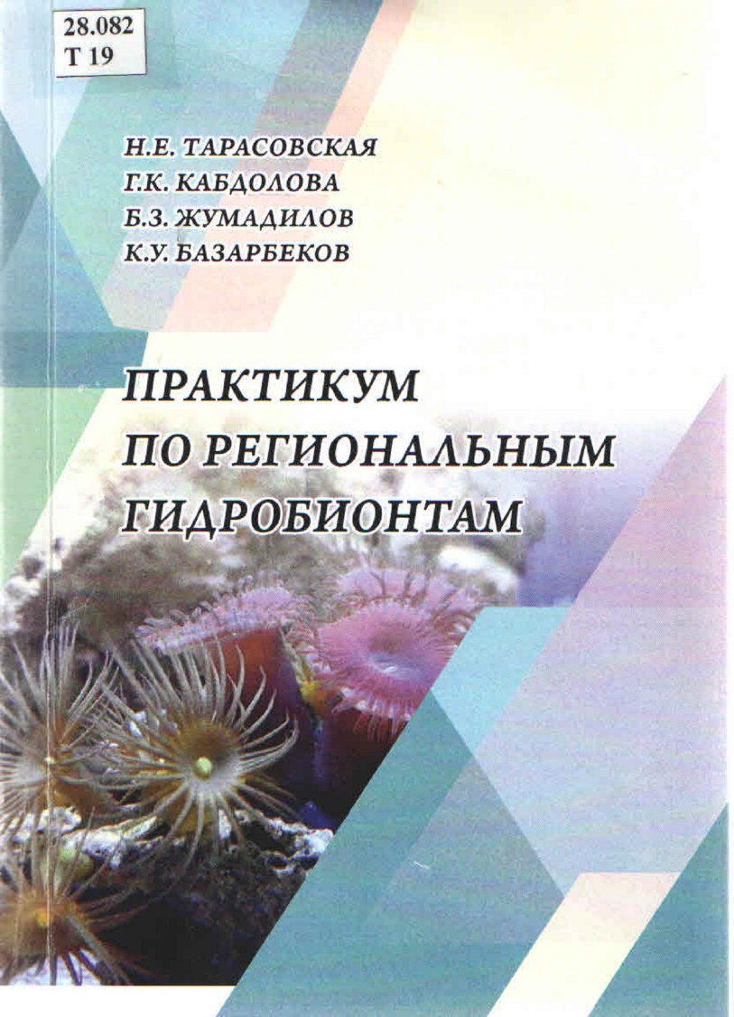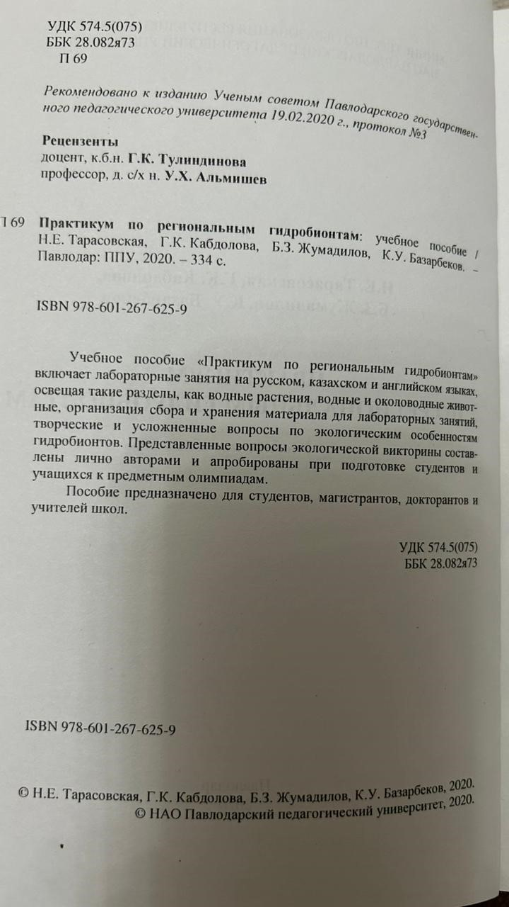
ПРИЛОЖЕНИЕ Б

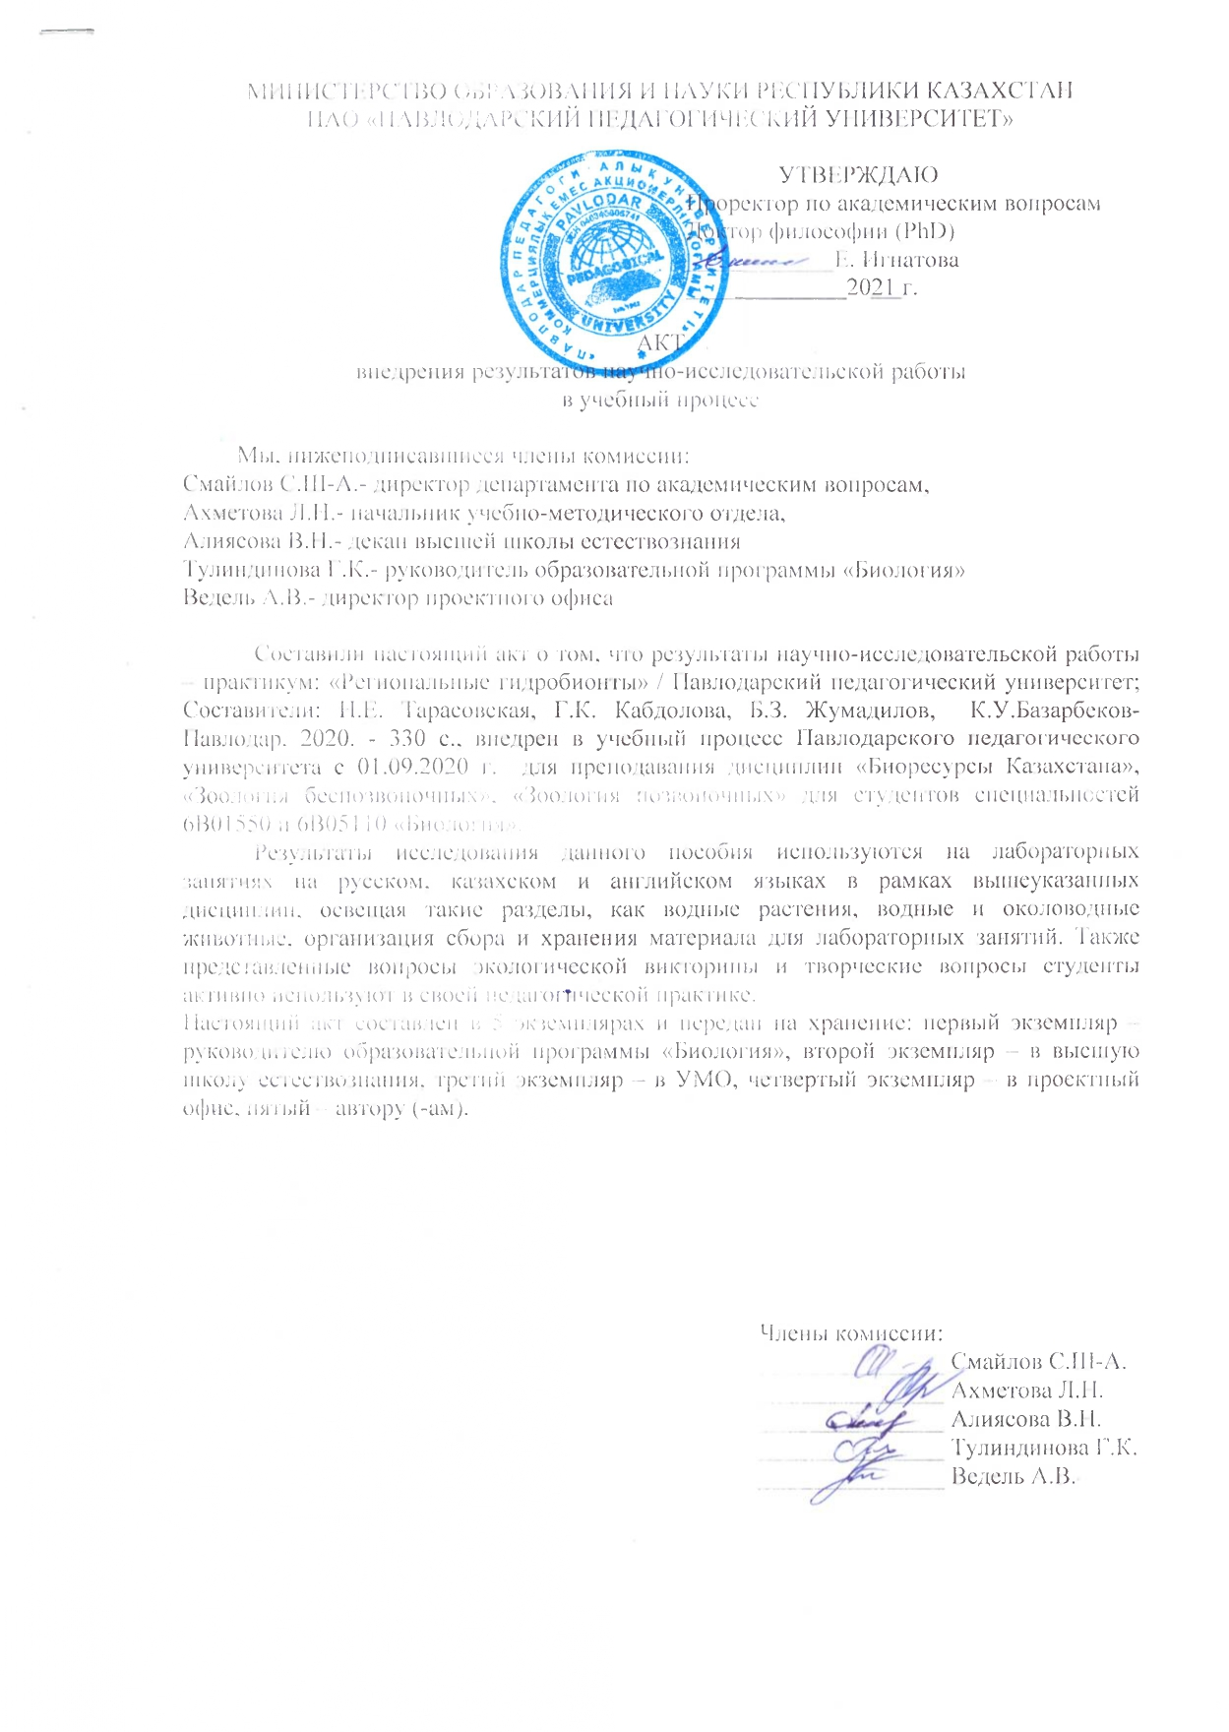
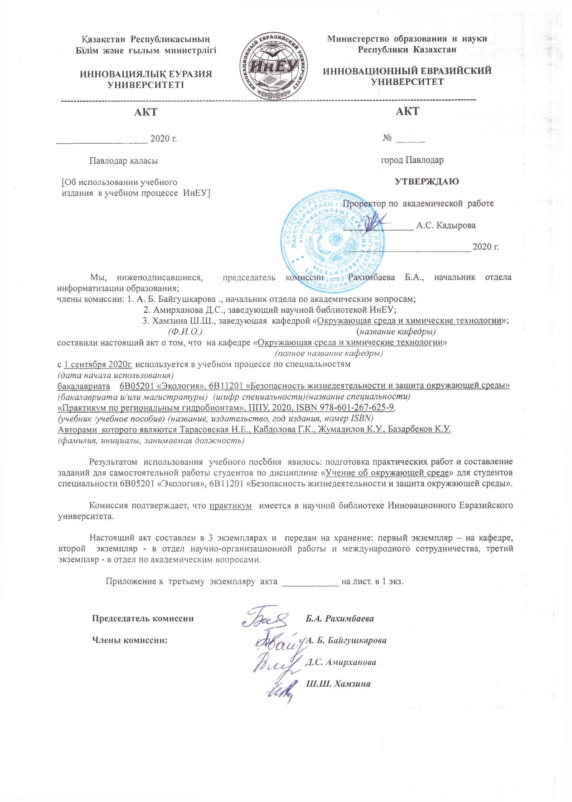

ПРИЛОЖЕНИЕ В
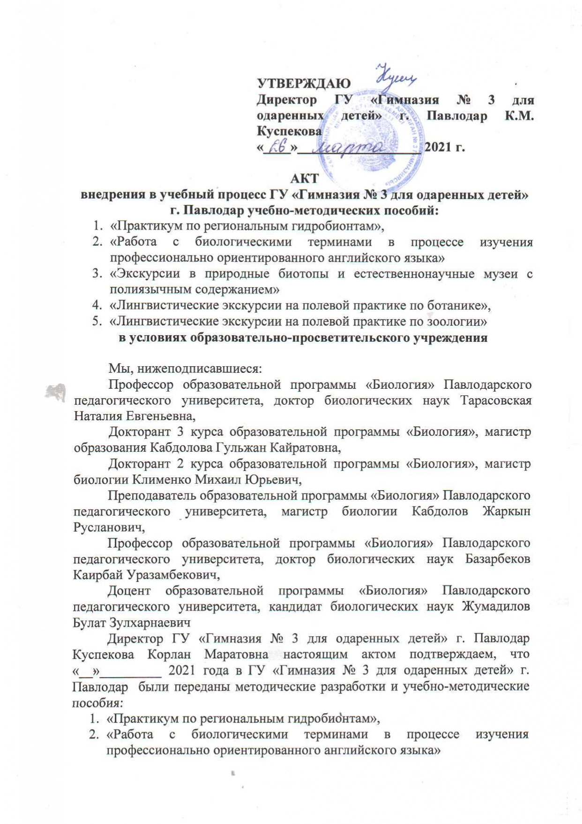
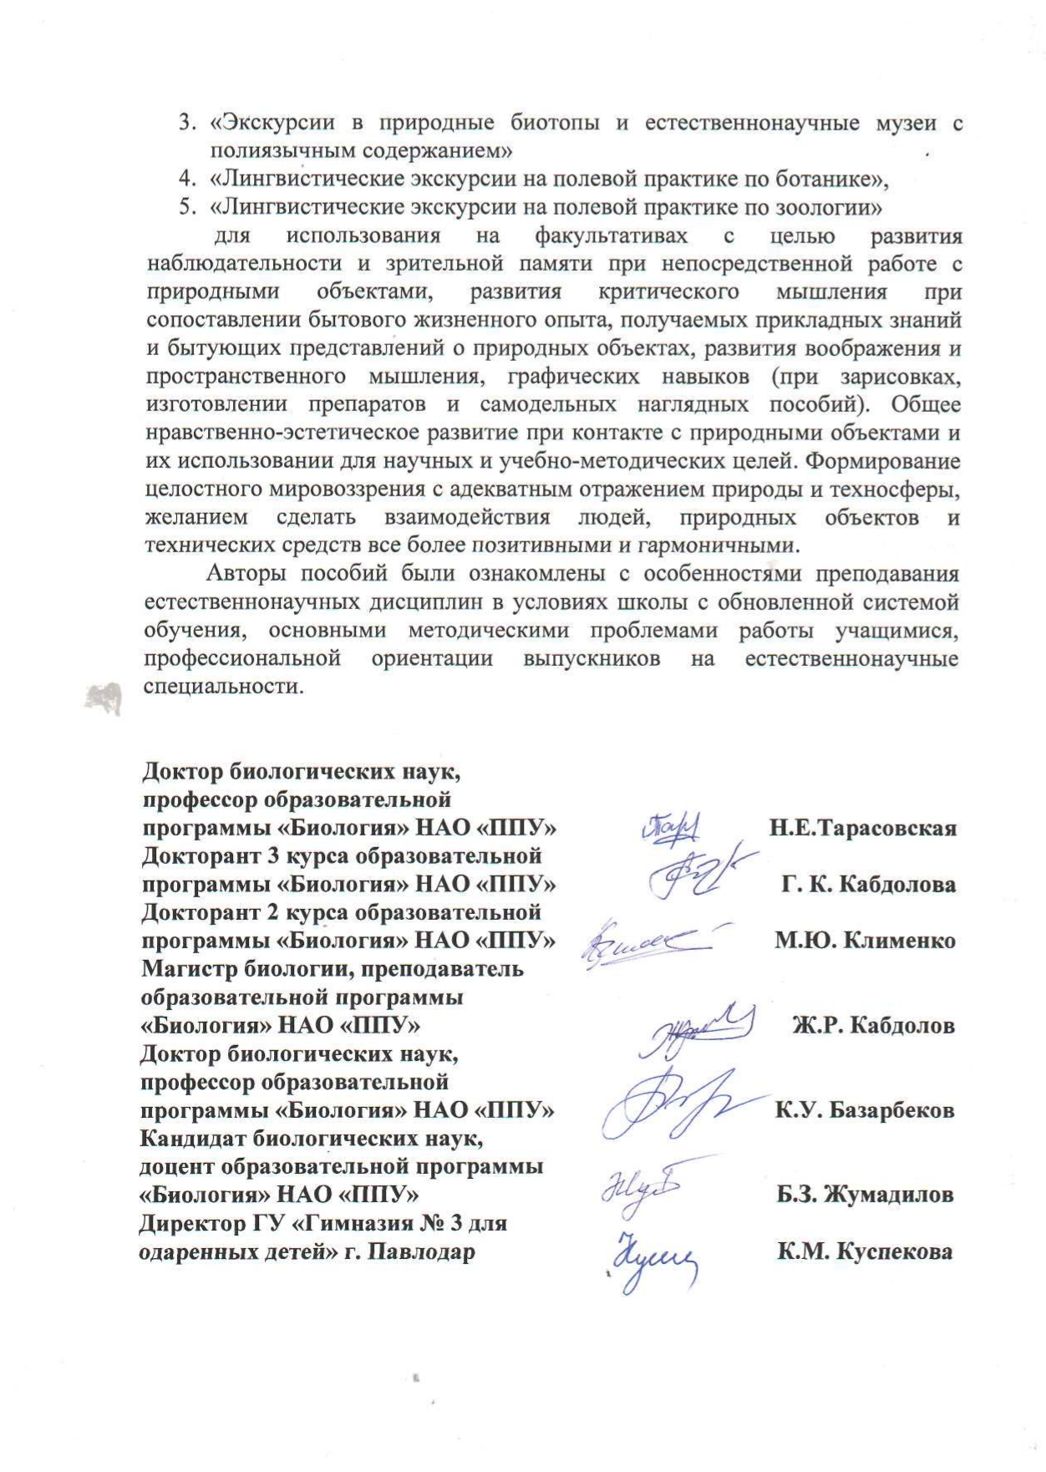
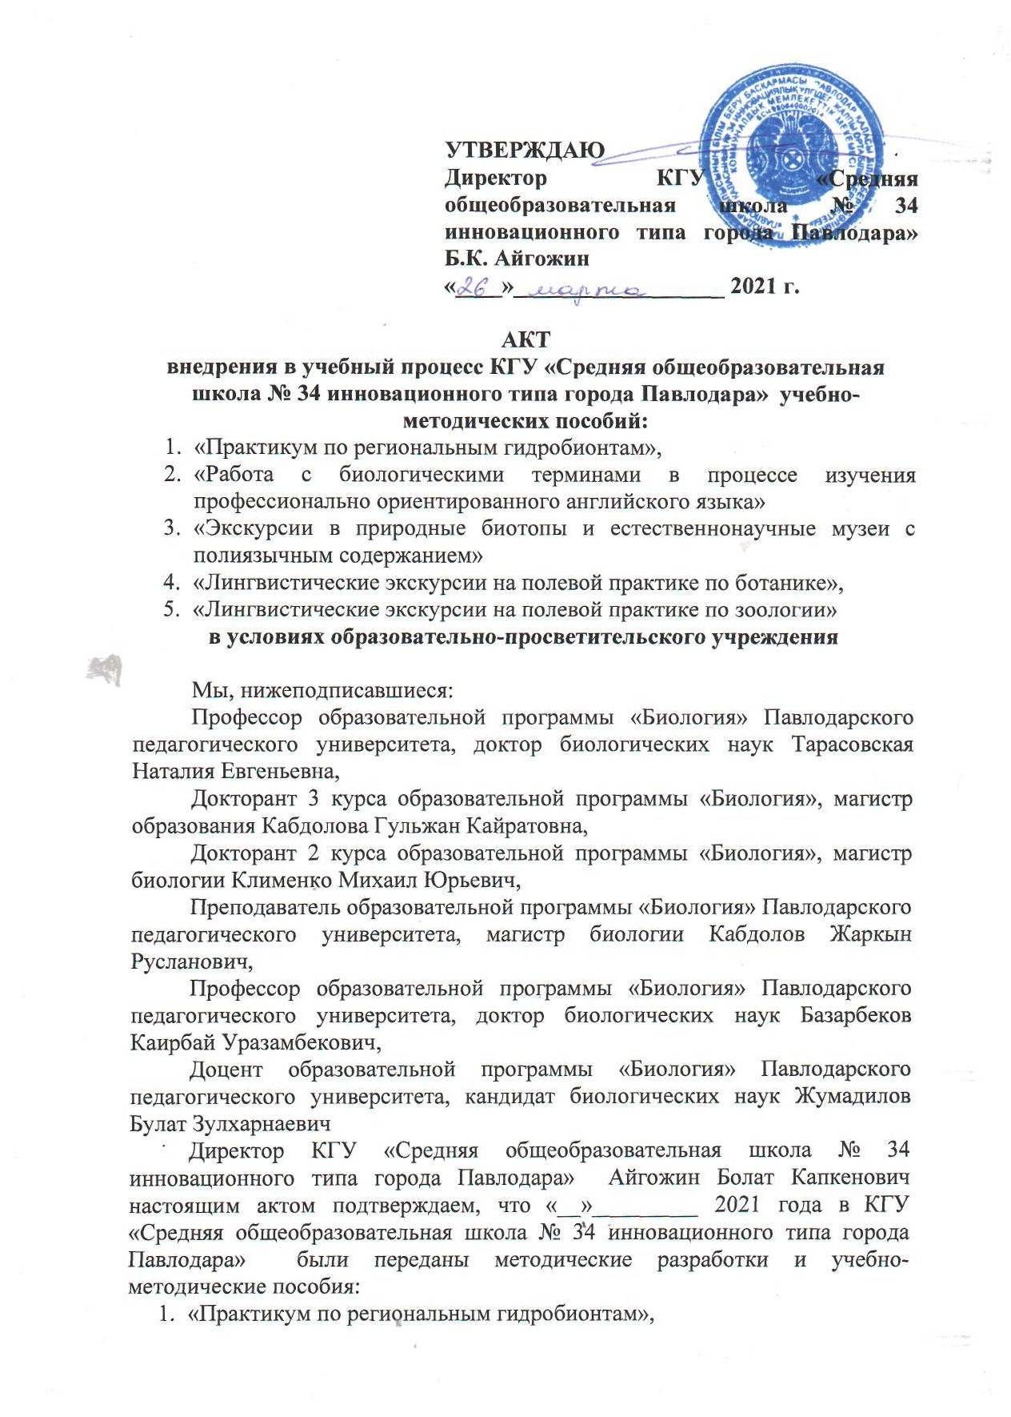
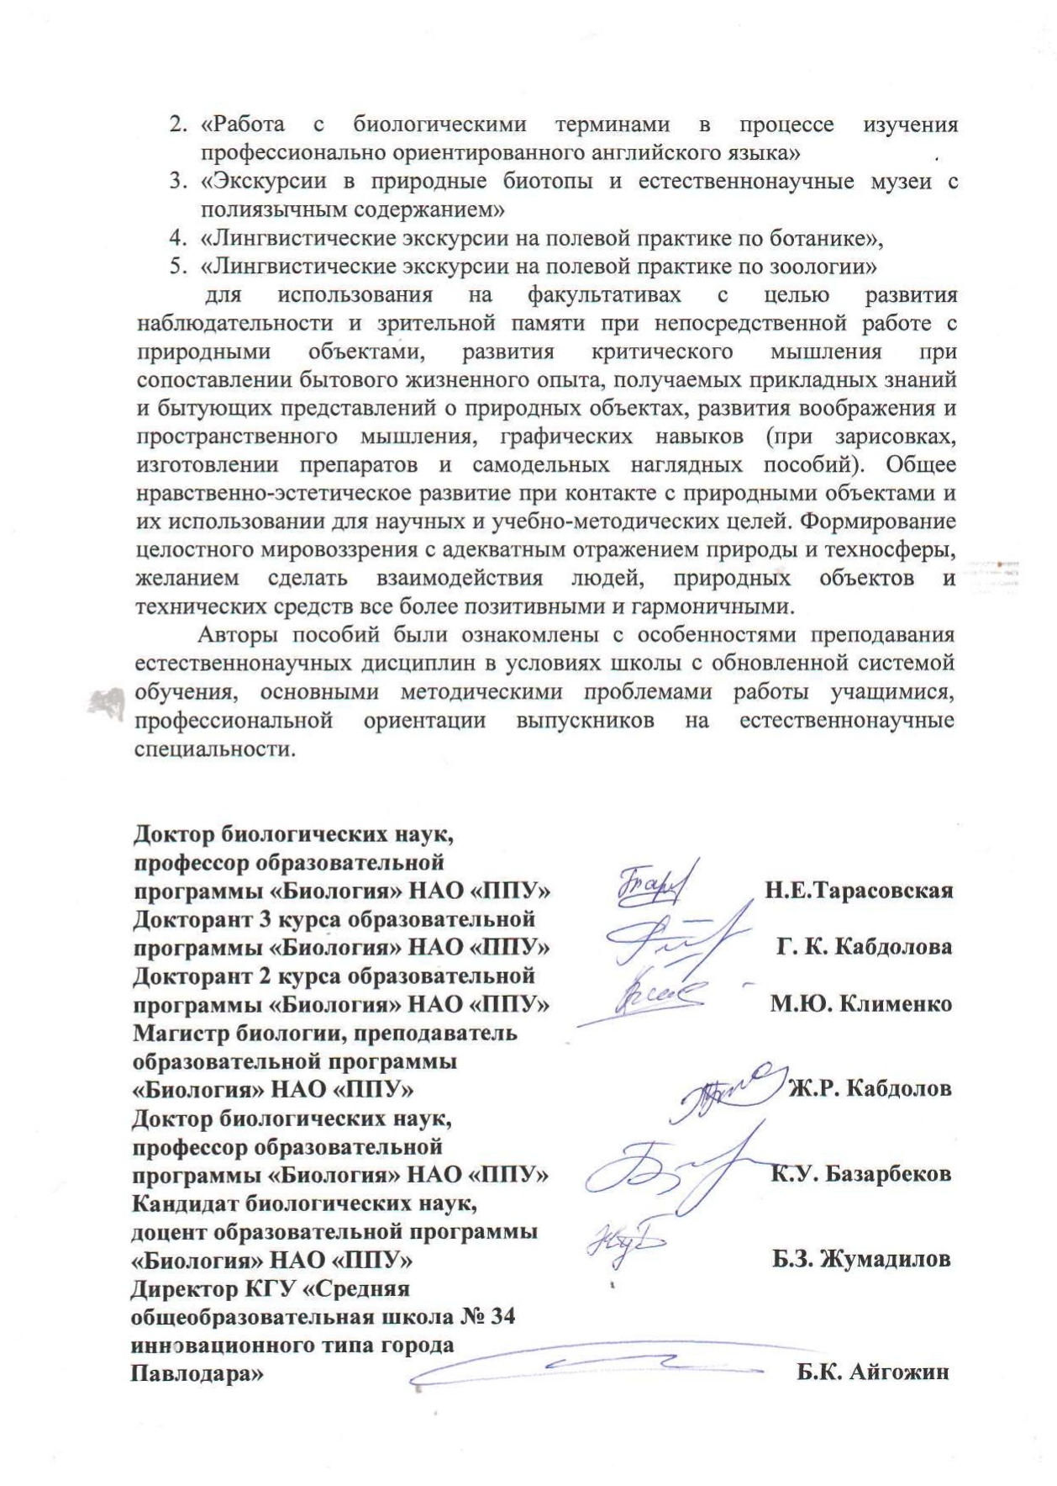

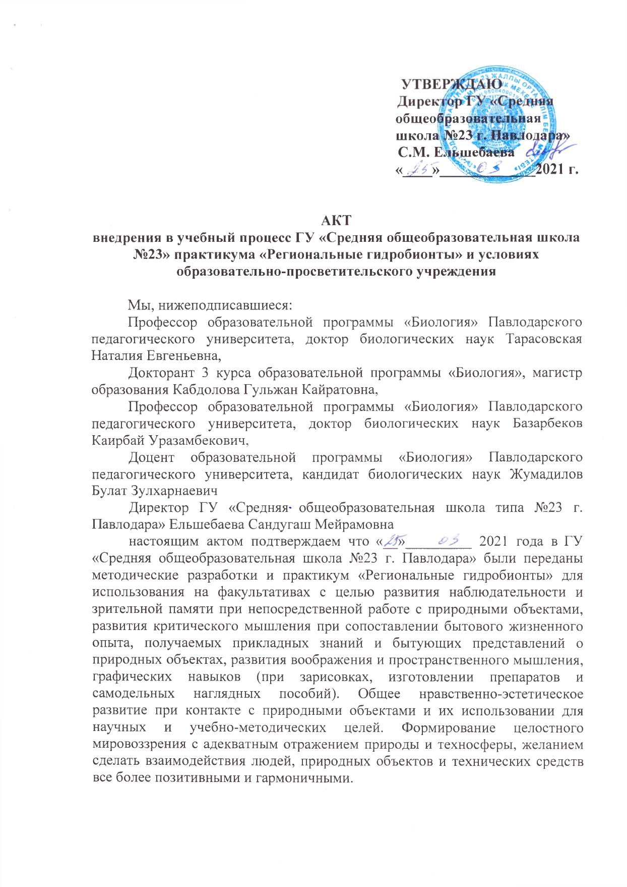

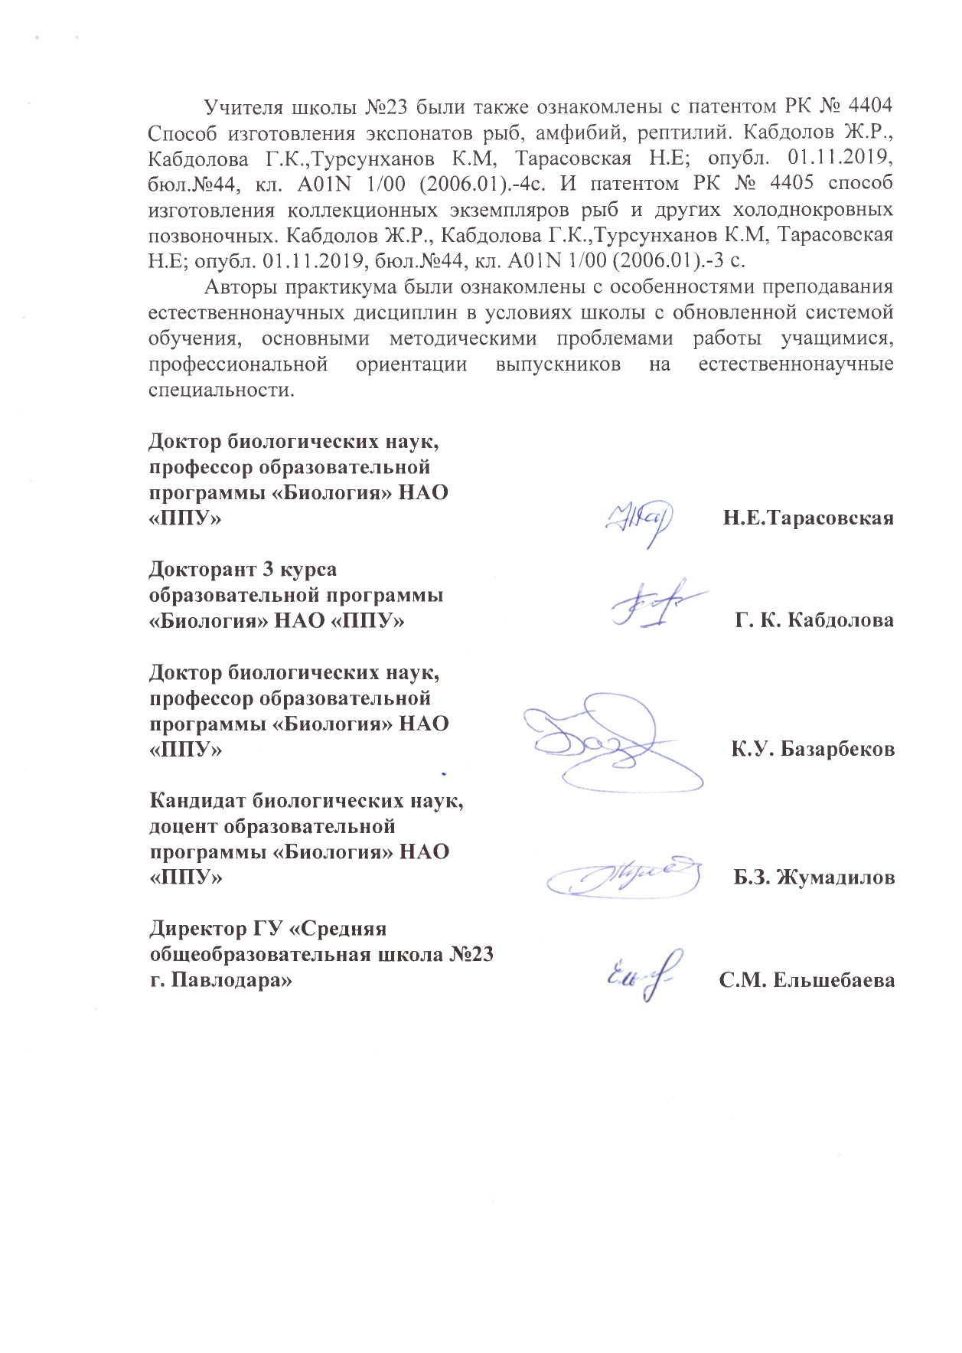
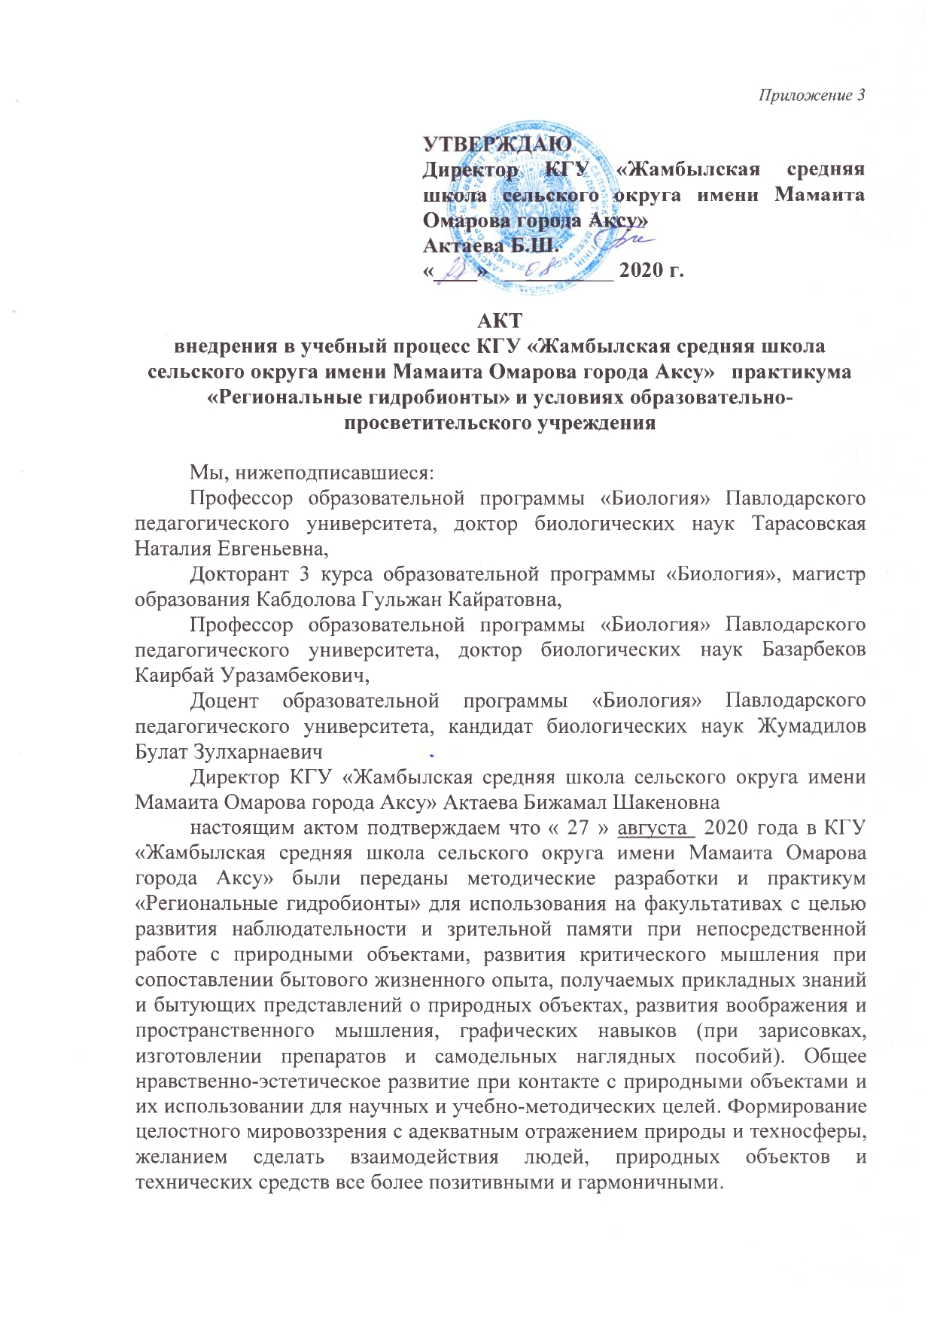
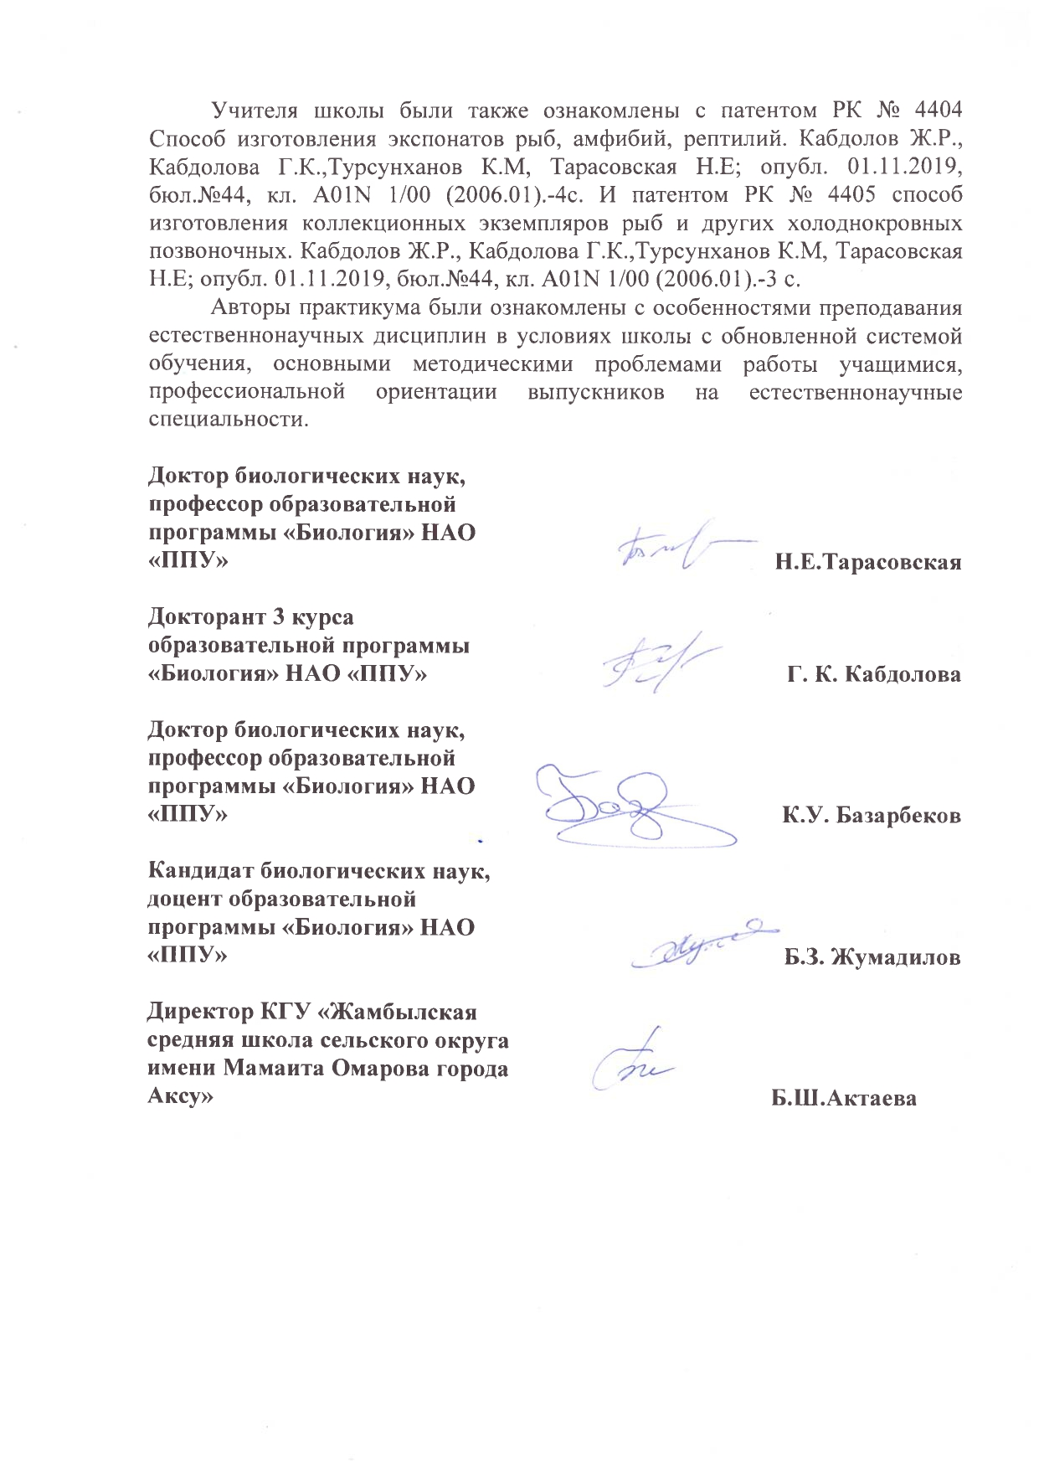
ПРИЛОЖЕНИЕ Г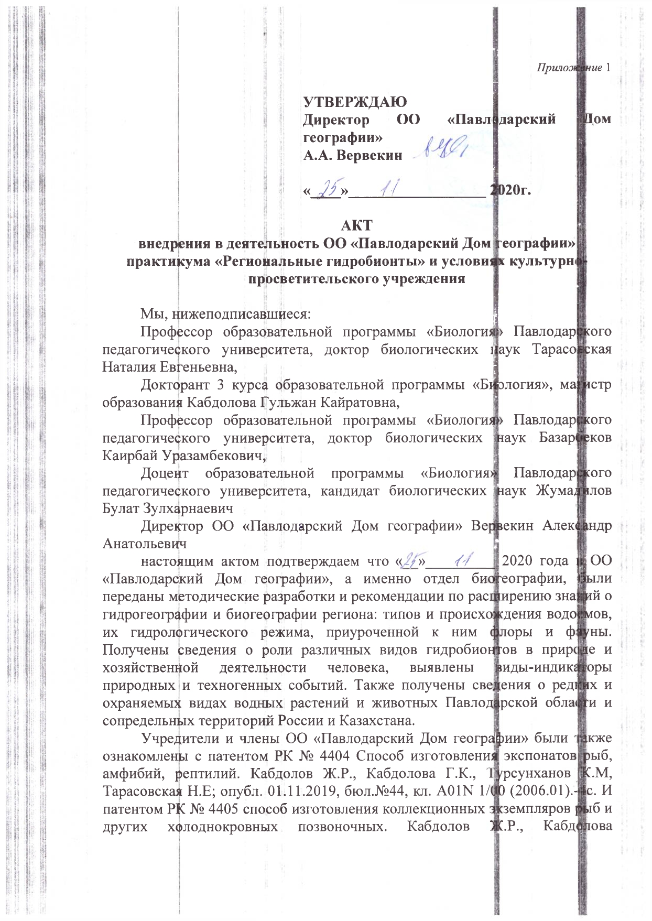
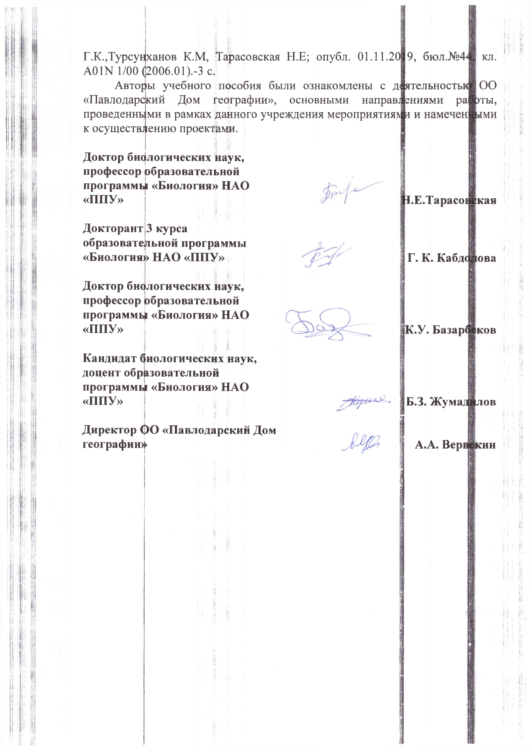
ПРИЛОЖЕНИЕ Д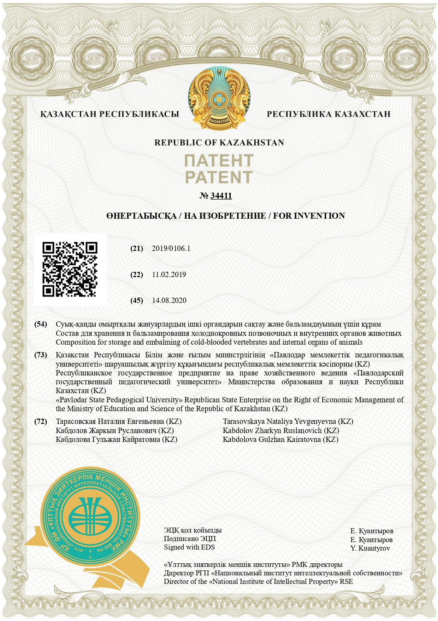
ПРИЛОЖЕНИЕ Е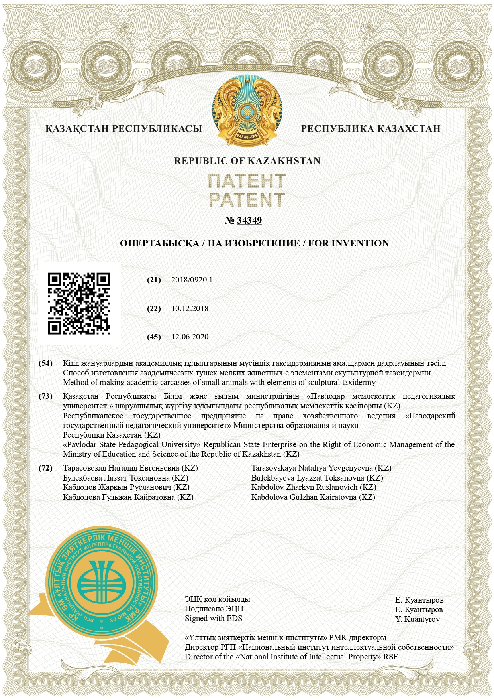
ПРИЛОЖЕНИЕ Ж
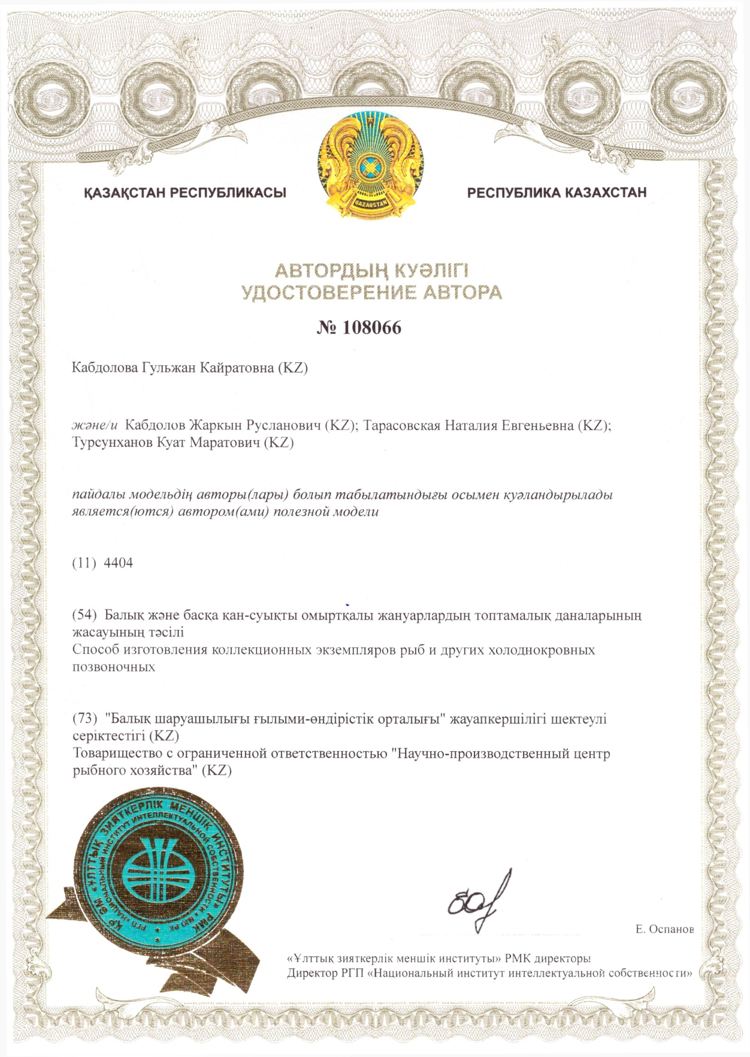
ПРИЛОЖЕНИЕ И